UNIVERSITATEA „SAPIENTIA” DIN CLUJ-NAPOCA
FACULTATEA DE ȘTIINȚE TEHNICE ȘI UMANISTE,
TÎRGU-MUREȘ
SPECIALIZAREA CALCULATOARE

CONTROL ROBOT CU MIȘCAREA MÂNII
Proiect DE DIplomă

Coordonator științific: Absolvent:
Dr.Bakó László docens Demeter Ákos-Elemér

2025

UNIVERSITATEA „SAPIENTIA” din CLUJ-NAPOCA Viza facultății:
Facultatea de Științe Tehnice și Umaniste din Târgu Mureș
Specializarea: Calculatoare
LUCRARE DE DIPLOMĂ
Coordonator științific:  ș.l Dr. Bakó László |  | Candidat: Demeter Ákos – Elemér  Anul absolvirii: 2025
a) Tema lucrării de licență:
SISTEM DE RECUNOAȘTEREA AMPRENTELOR DIGITALE

b) Problemele principale tratate:
- Studiu bibliografic privind sistemele de identificare biometrice
- Realizarea unei aplicații pentru extragerea trăsăturilor
- Clasificare imaginilor capturate

c) Desene obligatorii:
- Schema bloc al aplicației
- Diagrame UML privind software-ul realizat.

d) Softuri obligatorii:
-Aplicație de recunoaștere a amprentelor digitale

e) Bibliografia recomandată:
-Davide Maltoni, Dario Maio, Anil K. Jain, Salil Prabhakar, "HANDBOOK OF FINGERPRINT RECOGNITION", 2003
-Atul S. Chaudhari, Dr. Girish K. Patnaik, Sandip S. Patil, "IMPLEMENTATION OF MINUTIAE BASED FINGERPRINT IDENTIFICATION SYSTEM USING CROSSING NUMBER CONCEPT", International Journal of Computer Trends and Technology (IJCTT) – volume 8 number 4, Feb 2014

f) Termene obligatorii de consultații: săptămânal
g) Locul și durata practicii: Universitatea „Sapientia” din Cluj-Napoca,
Facultatea de Științe Tehnice și Umaniste din Târgu Mureș
Primit tema la data de: 19.04.2024
Termen de predare: 27.06.2025
Semnătura Director Departament  Semnătura responsabilului programului de studiu | Semnătura coordonatorului  Semnătura candidatului

Declarație

Subsemnata/ul ............................................................., absolvent(ă) al/a specializării …………………………………………………………., promoția………… cunoscând prevederile Legii Educației Naționale 1/2011 și a Codului de etică și deontologie profesională a Universității Sapientia cu privire la furt intelectual declar pe propria răspundere că prezenta lucrare de licență/proiect de diplomă/disertație se bazează pe activitatea personală, cercetarea/proiectarea este efectuată de mine, informațiile și datele preluate din literatura de specialitate sunt citate în mod corespunzător.

Localitatea,
Data: Absolvent
Semnătura………………………

Declarație

Subsemnata/Subsemnatul .................................................., funcția…………………….,
titlul științific………………… declar pe propria răspundere că …………………………………, absolvent al specializării ……………………. .conform HG............................ a întocmit prezenta lucrare sub îndrumarea mea.
În urma verificării formei finale constat că lucrarea de licență/proiectul de diplomă/disertația corespunde cerințelor de formă și conținut aprobate de Consiliul Facultății de Științe Tehnice și Umaniste din Târgu Mureș în baza reglementărilor Universității Sapientia. Luând în considerare și Raportul generat din aplicația antiplagiat „Turnitin” consider că sunt îndeplinite cerințele referitoare la originalitatea lucrării impuse de Legea educației naționale nr. 1/2011 și de Codul de etică și deontologie profesională a Universității Sapientia, și ca atare sunt de acord cu prezentarea și susținerea lucrării în fața comisiei de examen de licență/diplomă/disertație.

Localitatea,
Data: Semnătura îndrumătorului

Ide kerül a Turnitin similarity report

CONTROL ROBOT CU MIȘCAREA MÂNII
Extras

A dolgozat 1 oldalas kivonata román nyelven (Times New Roman betűtípus 1,5 sorköz)

SAPIENTIA ERDÉLYI MAGYAR TUDOMÁNYEGYETEM
MAROSVÁSÁRHELYI KAR
SZÁMÍTÁSTECHNIKA SZAK

ROBOT VRZÉRLÉSE KÉZMOZDULATTAL
DIPLOMADOLGOZAT

Témavezető: Végzős hallgató:
Dr. Bakó László, egyetemi docens Demeter Ákos - Elemér

2025

Kivonat
A dolgozat magyar kivonata 150-200 szó között (Times New Roman betűtípus 1,5 sorköz).

Kulcsszavak: amelyek meghatározzák a dolgozat témáját, maximum 5 kulcsszó

Abstract
A dolgozat angol kivonata 150-200 szó között (Times New Roman betűtípus 1,5 sorköz).

Keywords: motion detection, motion tracking, biometry

1. Bevezető

1.1. Rövid ismertető:
A kis robotkocsi, ahogyan a címben is szerepel, egy kézzel vezérelt/irányított robotjármű, amely egy szenzor segítségével érzékeli a környezetéből érkező jeleket. Ezek alapján a felhasználó meghatározhatja a robot mozgási irányát. A robotkocsi a kapott értékek alapján képes az alábbi irányokba mozogni:
- Előre
- Hátra
- Jobbra
- Balra
Emellett a robotkocsi rendelkezik akadályelkerülési funkcióval, amely segít elkerülni a nagyobb akadályokat, például falakat vagy egyéb tárgyakat, amelyek frontális ütközést okozhatnának.
Biztonsági funkciók: Ha a robot elakad vagy egy olyan akadálynak ütközik, amelyet a szenzor nem érzékelt, akkor egy vészjelzést és vészriasztást küld a felhasználónak.

1.2. Célkitűzések:
A projekt célja egy olyan intelligens kis robotkocsi megvalósítása, amely képes a kézmozdulatok irányának megfelelően mozogni, valamint elkerülni a frontális nagyobb ütközéseket.
- Mozgásvezérlés: A robot egy kesztyűbe épített szenzor segítségével érzékeli a kézmozdulatot, és az alapján irányítja a járművet.
- Akadályérzékelés: Az ultrahangos érzékelö szenzor lehetővé teszi, hogy a robot elkerülje a nagyobb akadályokat, így növelve a működés biztonságát.
- Adatgyűjtés és elemzés: A rendszer egy adatbázisba menti:
a robot mozgási adatait (irány,akadályok közti távolság, ütközések), valamint a kesztyűn levő szenzor értékeit.
- Grafikus megjelenítés: A mentett adatokbol egy statisztikai kimutatást késziteni, amely segíti a robot viselkedésének elemzését és optimalizálását.
A projekt végső célja egy olyan intelligens és interaktív robotkocsi létrehozása, amely egyedi vezérlési módszert alkalmaz, és adatvezérelt működéssel biztosítja a hatékonyságot és a biztonságot.

1.3. Miért pont ezt a témát válaztottam?
Tulajdonképpen már régóta érdekel egy ilyen rendszer megvalósítása; már középiskolás korom óta foglalkoztat a vezérelt, programozható elektronika világa, mint például az Arduino, az ESP vagy más mikrokontrollerekkel való projektek és hobbielektronikai megoldások. Korábban is készítettem hasonló kisebb projekteket mikrokontrollerekkel, például okosotthon-szimulációs tesztpadot vagy egy egyszerű tejautomatát. Ezekből kiindulva elhatároztam, hogy a diplomadolgozatom témája is ehhez kapcsolódjon, vagyis a mikrokontrollerekkel történő vezérlésre épüljön. Így arra a döntésre jutottam, hogy egy kézzel vezérelt kis robotkocsit valósítok meg, mivel ez érdekesnek tűnt.

2.Elméleti megalapozás és szakirodalmi tanulmány

Az alábbi fejezetben bemutatásra kerül maga a projekt háttere, az elméleti alapok megfogalmazása, a szakirodalmi tanulmányok, ismert hasonló alkalmazások, valamint a projekt során felhasznált technológiák

2.1 Szakirodalmi tanulmány:
Az alábbi alfejezet a projekt tudományos és műszaki hátterét vizsgálja, bemutatva azokat a szakirodalmi forrásokat és kutatásokat, amelyek relevánsak a dolgozat szempontjából. A cél az, hogy a dolgozat megalapozott elméleti és technológiai háttérrel rendelkezzen, valamint hogy összehasonlítsuk a jelenlegi megoldásokat más, már létező fejlesztésekkel.
2.1.1 Gesztusalapú vezérlés és alkalmazásai:
A gesztusalapú vezérlés egy olyan interakciós módszer, amely lehetővé teszi, hogy a felhasználó kézmozdulatokkal vagy testmozgással irányítson egy eszközt, például robotokat, járműveket vagy akár számítógépes rendszereket. Azért hasznos a gesztusalapú vezérlés, mert ergonomikus és természetes interakciós lehetőséget biztosít, csökkenti a fizikai vezérlőeszközök szükségességét, valamint javíthatja az akadálymentes hozzáférést (például mozgáskorlátozottak számára).
Az elmúlt évtizedben több kutatás és fejlesztés is született a gesztusvezérlés alkalmazásáról, különösen a robotikában. Egyes releváns publikációk:
- "Hand Gesture Recognition for Human-Computer Interaction" (Mitra & Acharya, 2007): Bemutatja a kézmozdulatok érzékelési és feldolgozási módszereit.
- "Accelerometer-based Gesture Recognition using Artificial Neural Networks" (Chen et al., 2013): A gyorsulásmérő alapú gesztusfelismerés algoritmusait ismerteti.
- "Wearable Gesture Control Interfaces for Robotics" (Kim et al., 2018): Hordható eszközök (pl. kesztyűk) és IoT-alapú vezérlés kapcsolatát vizsgálja.

2.1.2 Szenzorok szerepe a gesztusalapú vezérlésben: A kéz mozdulatának gesztusainak felismerése és értelmezése különböző szenzorok segítségével történik. Ezek a szenzorok három fő kategóriába sorolhatók:
Optikai szenzorok (például kamerák, mélységérzékelők)
Mozgásérzékelő szenzorok (például gyorsulásmérők, giroszkópok)
Elektromos aktivitást mérő szenzorok (például EMG – izommozgás érzékelők)
Ebben a projektben az ADXL335 gyorsulásmérő van használva, ez egy mozgásérzékelő szenzor, amely lehetővé teszi a kesztyű mozgásának pontos detektálását. Az ilyen típusú szenzorok előnyei az, hogy nagyon költséghatékonyak, kis kompakt méretűek, amit könnyen lehet felszerelni nyákra, pontos mozgásdetektálást biztosítanak az x,z,y tengelyeken, valamint alacsony energiafogyasztásúak.
Irodalmi áttekintés:
- "Accelerometer-based Gesture Recognition System for Smart Wearable Devices" (Li et al., 2020) – A gyorsulásmérők és a mesterséges intelligencia kapcsolatát vizsgálja gesztusfelismerésben.
- "Inertial Sensor-Based Hand Gesture Recognition" (Zhang et al., 2017) – Összehasonlítja a gyorsulásmérők és giroszkópok hatékonyságát.

2.1.3 Vezeték nélküli kommunikáció a robotikában:
A modern robotikai rendszerek gyakran vezeték nélküli kapcsolatokon keresztül kommunikálnak egymással vagy a vezérlőegységgel. Az egyik legelterjedtebb technológia az ESP32 Wi-Fi kommunikációja, amely lehetővé teszi az eszközök közötti adatcserét valós időben.
Az alábbi táblázat (1. táblázat) egy rövid áttekintést nyújt a mikrokontrollereknél használt kommunikációs protokollok előnyeiről és hátrányairól.
1.táblázat Kommunikációs protokolok előnyei, hátrányai
Protokoll | Előnyök | Hátrányok
Wi-Fi (ESP32) | Nagy sávszélesség, stabil kapcsolat | Magasabb energiafogyasztás
Bluetooth | Alacsony energiaigény, mobil eszközökkel kompatibilis | Kisebb hatótávolság
ZigBee | Hálózati kommunikációra optimalizált | Alacsony adatátviteli sebesség

Irodalmi áttekintés:
- Wireless Communication in Robotics: A Review" (García et al., 2019) – A különböző kommunikációs protokollokat hasonlítja össze a robotikában.
- "IoT-Based Remote Control for Smart Robots" (Kumar & Sharma, 2021) – Az IoT és Wi-Fi alapú robotvezérlés megoldásait mutatja be.
2.2. Elméleti alapok:
Ez az alfejezet azokat az elméleti háttereket tárgyalja, amelyek szükségesek a projekt működésének megértéséhez.
2.2.1 Mozgásérzékelés alapjai:
A robotkocsi irányítását egy ADXL335 típusú gyorsulásmérő szenzor segítségével valósítjuk meg. Ez a szenzor a kesztyű áramkörére van rögzítve, és érzékeli a kéz mozgásának helyzetét. Ennek megfelelően:
- Ha a csuklót lefelé döntjük, az előremenetet jelképezi.
- Ha a csuklót felfelé mozgatjuk, az a hátramenetet aktiválja.
- Ha jobbra mozgatjuk a csuklót, a robotkocsi jobbra fordul.
- Ha balra mozgatjuk a csuklót, a robotkocsi balra fordul.
A szenzor folyamatosan adatokat küld a robot vezérlőegysége felé, amely a kapott adatok alapján dönti el, hogyan irányítsa a DC motor meghajtókat annak érdekében, hogy a robotkocsi a kívánt irányba mozogjon. Az ADXL335 gyorsulásmérő szenzor az X, Y és Z tengelyek koordinátaértékeit továbbítja a kesztyűn lévő vezérlőegység felé, ez feldolgozza az adatokat, és a WiFi kommunikáció segítségével továbbítja a kapott és feldolgozott adatokat a robotkocsi vezérlőegysége felé.

2.2.2 Vezeték nélküli adatátvitel:
A vezeték nélküli adatátvitel olyan technológia, amely lehetővé teszi az adatok továbbítását fizikai kábelek használata nélkül. Ez különösen fontos az IoT (Internet of Things), a robotika, valamint az automatizált rendszerek esetében, ahol a mozgás szabadsága és a gyors kommunikáció elengedhetetlen.
A dolgozatban használt vezeték nélküli kommunikációs technológia az ESP32 mikrovezérlő Wi-Fi moduljára épül. Ez lehetővé teszi, hogy a kesztyű és a robotkocsi között valós idejű adatátvitel valósuljon meg, amely kulcsfontosságú a mozgásalapú vezérlés működéséhez.
- Miért Wi-Fi?
A projektben az ESP32 beépített Wi-Fi modulját használjuk, mivel:
Nagyobb sávszélességet biztosít, mint a Bluetooth,
Támogatja az infrastruktúra és ad hoc (peer-to-peer) módokat,
Valós idejű kommunikációra alkalmas, amely szükséges a robot gyors és pontos vezérléséhez.
2.4 Ismert hasonló alkalmazások:
Ebben a részben olyan megoldásokat mutatunk be, amelyek már léteznek, és hasonló célt szolgálnak. Például:
- Gesztusvezérléses robotok: Léteznek olyan projektek, amelyekben kézmozdulatokkal lehet irányítani egy robotot. Például:
  - NASA gesztusvezérlésű robotikai rendszerei.
  - Arduino vagy ESP32 alapú gesztusvezérelt robotok, amelyek nyílt forráskóddal elérhetők.
- Mozgásérzékelő szenzorokat használó IoT projektek: Okoskesztyűk, rehabilitációs eszközök, VR-kesztyűk, amelyek a kézmozgások lekövetésére alkalmasak.
- Autonóm robotkocsik: Például az Arduino vagy Raspberry Pi alapú önvezető járművek.

2.4 Felhasznált technológiák:
Az alábbiakban a projekt során használt hardver- és szoftvertechnológiákat tárgyaljuk. Ebben a részben ezek csak említés szintjén szerepelnek, és egy rövid, átfogó képet adnak a rendszer felépítéséről. A részletes bemutatásukra és elemzésükre a következő fejezetekben kerül sor.
2.4.1 Hardver technológiák:
- ESP32 mikrovezérlő:
Az ESP32 egy nagy teljesítményű, kétmagos, beépített Wi-Fi és Bluetooth modullal rendelkező mikrovezérlő, amely tökéletes választás beágyazott rendszerekhez, mint amilyen a robotkocsi vezérlése.
Miért ezt választottuk?
  - Beépített Wi-Fi modul: lehetővé teszi a kesztyű és a robotkocsi közötti vezeték nélküli gyors kommunikációt.
  - Kétmagos processzor (80 MHz – 240 MHz): alkalmas párhuzamos műveletek futtatására (pl. adatfeldolgozás + motorvezérlés).
  - Alacsony fogyasztás: energiatakarékos működés, akár akkumulátorról is jól használható.
  - Több bemeneti/kimeneti láb: támogat analóg, digitális, PWM, I2C, SPI kommunikációt is.
  - Támogatás az Arduino IDE-hez és MicroPythonhoz: könnyen programozható környezetekből.

- ADXL335 gyorsulásmérő szenzor:
Az ADXL335 egy 3 tengelyes analóg gyorsulásmérő szenzor, amely az X, Y, Z tengelyeken érzékeli a gyorsulást.
Működési elve:
- A szenzor belső mikromechanikai struktúrája elmozdulás alapján méri a gyorsulást, és ezt feszültség formájában továbbítja.
- Az ESP32 beépített 12 bites ADC (analóg-digitális átalakító) segítségével digitalizálja az adatokat.
- A projekt során a X és Y tengely adatai alapján határozzuk meg a kesztyű dőlését – ez alapján a robotkocsi előre, hátra, jobbra vagy balra mozdul el.

- Robotkocsi felépítése:
A robotkocsi egy kompakt mozgó platform, amely különböző szenzorokat és aktuátorokat tartalmaz:
- Két DC motorvezérlő, a meghajtáshoz, melyek L9110S típusúak.
- Ultrahangos távolságmérő (HC-SR04): akadályok érzékelése céljából (2–400 cm tartományban).
- Mikrokapcsolók: fizikai ütközések érzékelésére a robot elején és hátulján.
- Buzzer + LED: vizuális és hang alapú visszajelzés, ha a robot akadályba ütközik.

2.4.2 Szoftver technológiák:
-Arduino IDE:
Talán az egyik legfontosabb szoftver a projekt során az a fejlesztőkörnyezet, amelyben a vezérlőegységek (ESP32) programozása történik. Ebben a környezetben írjuk, fordítjuk és töltjük fel a mikrokontrollerre a szükséges vezérlőkódot, így alapvető szerepet játszik a rendszer működésében és a projekt sikeres megvalósításában.
Az Arduino IDE (Integrated Development Environment) egy nyílt forráskódú fejlesztőkörnyezet, amelyet kifejezetten Arduino mikrokontrollerek programozására fejlesztettek ki. A környezet azonban mára már széles körben támogat más típusú mikrokontrollereket is, mint például az ESP32, amely a projektben használt vezérlő.
- Python és Tkinter:
A projekt adatfeldolgozó alkalmazásának felhasználói felülete Python programozási nyelven készült, ezen belül a beépített Tkinter grafikus felhasználói felület (GUI) keretrendszer került alkalmazásra.
- Python: könnyen olvasható, moduláris, támogatja az adatbázis-kezelést és a grafikus felületek fejlesztését.
- Tkinter: a beépített GUI keretrendszer, amelyet adatok megjelenítésére, diagramok kirajzolására és a felhasználói interakciók kezelésére használunk.
- A rendszer valós idejű lekérdezésekre, szűrésre és CSV exportálásra is képes.

- Adatbázis kezelés és adatok mentése:
A robotkocsi mozgása során számos szenzoradat keletkezik (akadály közti távolság, ütközés stb.), amelyeket nemcsak a valós idejű vezérléshez, hanem későbbi kiértékeléshez, statisztikai elemzéshez is hasznos elmenteni.
Az adatbázis egy olyan táblát tartalmaz, amelybe a robotkocsi mérési adatai kerülnek mentésre. Ezek az adatok többek között tartalmazzák az akadálytól mért távolságot, az esetleges ütközések tényét, az aktiválódott mikrokapcsolók azonosítóját, az esemény időpontját, valamint a robotkocsi mozgásának irányát.
Az adatmentés célja, hogy a későbbiekben visszakereshető legyen a robot viselkedése egy adott időpontban, lehetőséget biztosítson grafikus kimutatások és diagramok készítésére, valamint segítse a hibakeresést és a rendszer optimalizálását a tesztelési fázis során.
Az adatbaziskezeleshez a MySQL-t alkalmaztuk. A MySQL egy megbízható, nyílt forráskódú relációs adatbázis-kezelő rendszer, amely tökéletesen alkalmas strukturált adatok tárolására. Az adatok mentése az ESP-ről egyszerűen megvalósítható, mivel egy egyszerű szerver és egy PHP szkript segítségével valós időben történik az adatátvitel és -mentés. Ez a megoldás lehetővé teszi, hogy a szenzorok által gyűjtött adatok azonnal bekerüljenek az adatbázisba, így folyamatosan nyomon követhető a robotkocsi működése és viselkedése.

3. Rendszerkövetelmények

3.1 Funkcionális követelmények:
A funkcionális követelmények meghatározzák, hogy a robotkocsi milyen alapvető működési funkciókkal kell rendelkezzen a projekt céljainak teljesítése érdekében.

3.1.1 Vezérlés és irányítás:
- Kézmozdulat-alapú vezérlés:
- A robotkocsit egy kesztyűbe épített szenzor segítségével kell irányítani;
- A mozgásérzékelő szenzor érzékeli a kéz dőlésszögét és mozgását, ennek megfelelően vezérli a robot haladási irányát;
- Lehetséges irányok: Előre, Hátra, Jobbra, Balra.

- Távolságérzékelés és akadályelkerülés:
- A robotnak képesnek kell lennie akadályokat érzékelni és elkerülni az ultrahangos szenzor segítségével;
- Ha egy akadály egy meghatározott tartományon belül túl közel kerül, a robotnak automatikusan meg kell állnia;
- Ha elakadás történik például nekimegy egy tárgynak, akkor a rendszernek vészjelzést és vészriasztást kell küldenie.

3.1.2 Szenzoradatok gyűjtése és feldolgozása:
- Adatgyűjtés valós időben: A robotnak folyamatosan mérnie és rögzítenie kell:
  - A kesztyű szenzorának adatait (kézmozdulatok, xy értékek);
  - A robot mozgási irányát;
  - Az ultrahangos érzékelö szenzor által mért adatokat.
- Adatok mentése és elemzése:
- Az adatokat egy adatbázisban kell tárolni, hogy azok később elemezhetők és megjeleníthetők legyenek egy grafikus felületen;
- Az adatok segítségével lehetőség van:
  - Robotmozgási irány és akadályok ütközése közti elemzésre;
  - Robot ütközés és akadályok közti távolságra;
  - Robot mozgási irányának statisztikai eloszlások elemzésére;
  - Robot Esetleges optimalizálásra.
- Grafikus megjelenítés:
- A rendszernek egy felhasználóbarát GUI-t kell biztosítania, ahol az elmentett szenzor és mozgási adatok megtekinthetők és elemezhetők;
- A grafikus interfésznek tartalmaznia kell:
  - Valós idejű adatmegjelenítést;
  - Mozgási irányok eloszlása;
  - Statisztikai grafikonokat a szenzoradatokról.

3.1.3 Rendszerintegráció és kompatibilitás:
- Kommunikáció a robot és a vezérlő (Kliens) között:
- A vezérlőkesztyű és a robot között egy megbízható vezeték nélküli kapcsolatot kell biztosítani;
- Lehetséges megoldások: Bluetooth, Wi-Fi, RF modulok.;

- Kompatibilitás és bővíthetőség:
- A rendszernek nyitottnak kell lennie arra, hogy új szenzorokkal vagy funkciókkal bővíthető legyen.

Összegzés:
A fenti felsorolt funkcionális követelmények biztosítják azt, hogy a robotkocsi megbízható, hatékony és könnyen kezelhető legyen. A projekt fő céljai közé tartozik a kézmozdulatokkal történő irányítás, az akadályérzékelés, az adatgyűjtés, valamint a felhasználóbarát GUI program biztosítása.

3.2 Nem funkcionális követelmények:

3.2.1 Teljesítmény és hatékonyság:
- Valós idejű vezérlés:
- A kesztyűn levő szenzor adatainak küldése a robotkocsi vezérlő egység fele a késleltetésnek maximálisan 100 ms-nak kell lennie, hogy a rendszer reaktív és használható maradjon;
- Az akadályérzékelő szenzornak azonnal (kevesebb mint 500 ms alatt) kell reagálniuk a közeli akadályokra;
- Akadály ütközéskor a rendszernek kevesebb mint 200 ms idő alatt kell vészjelzést és riasztást küldenie a felhasználó fele.
- Energiahatékonyság:
- A robotkocsinak és a kesztyű vezérlőegységének legalább 1 órás folyamatos működést kell biztosítania egy teljes töltéssel;

- Adatfeldolgozási hatékonyság:
- Az adatbázisba valo adatmentésnek legalább 2 másodpercenként kell új adatokat elmentenie;
- A GUI alakalmazás statisztikai megjelenitésnek 2 másodpercen belül meg kell jelenie.

3.2.2 Megbízhatóság és rendelkezésre állás:
- Hibakezelés:
- A rendszernek automatikusan fel kell ismernie és kezelnie kell a következő problémát: - Kapcsolati problémák észlelése (például a kesztyű és a robot közötti megszakadt kapcsolat) ;
- Összeomlás utáni helyreállítás:
- Ha a rendszer összeomlik, újraindítás után képesnek kell lennie a korábbi működési állapot visszaállítására;
- Az adatbázisban tárolt adatoknak sértetlennek kell maradniuk hiba esetén.

3.2.3 Felhasználói élmény:
- Felhasználóbarát interfész:
- Az alkalmazás grafikus kezelőfelületének egyszerűnek, átláthatonak, érthetőnek és könnyen kezelhetőnek kell lennie;

- Reszponzív visszajelzés:
- A robot és a felhasználói felület között valós idejű visszajelzésnek kell lennie, például: Villogó LED a kesztyűn, ha a kommunikáció a robot és a kesztyű között megtörtént vagy sem.

3.2.4 Környezeti feltételek és kompatibilitás:
- Környezeti tényezők:
- A robotnak képesnek kell lennie működni:
  - 0°C és 40°C közötti hőmérsékleten ;
  - Beltéri, kültéri és enyhén poros környezetben;

- Kompatibilitás és platformfüggetlenség:
- A szoftvernek kompatibilisnek kell lennie:
  - Windows és Linux operációs rendszerekkel;
  - Legalább Python 3.8 vagy újabb verziókkal.

Összegzés:

A nem funkcionális követelmények biztosítják, hogy a robotkocsi ne csak funkcionálisan működjön megfelelően, hanem hatékony, megbízható, és könnyen használható is legyen.

4. Rendszerterv:
4.1 Alkatrészlista:
Az alkatrészek listáját a lenti táblázatban (2. táblázat) van foglalva.
2. táblázat: Alkatrészlista
Nr. | Alkatrésznév | Ár  (RON) | Darabszám | Ilusztrácios kép
1. | ESP32 fejlesztői platform | 38 | 2 | 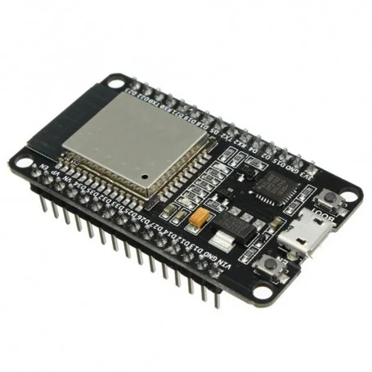
2. | DC MOTOR DRIVER L9110S | 14 | 2 | 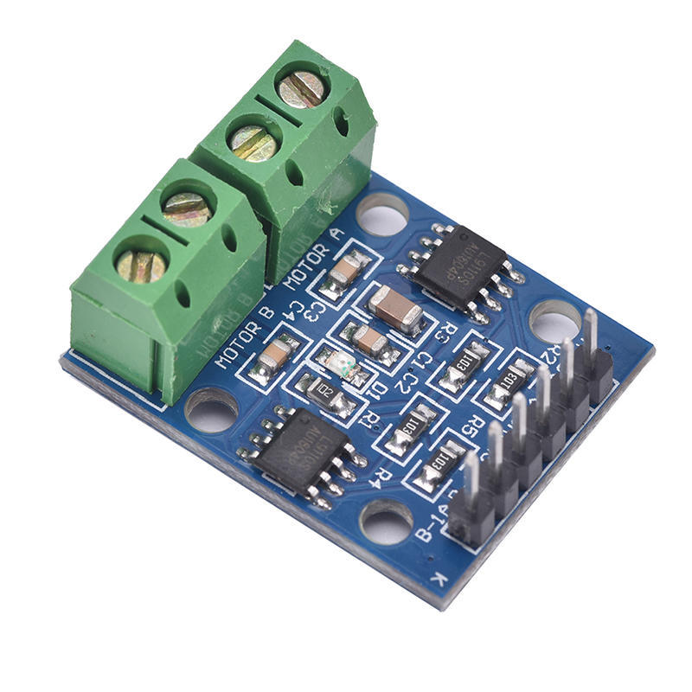
3. | ULTRASONIC HC-SR04 | 8 | 1 | 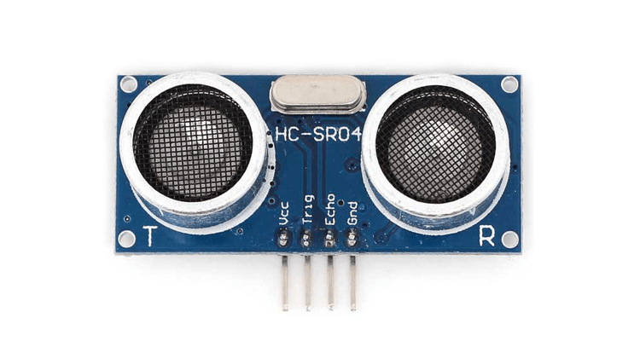
4. | ESP32 foglalat (Terminal adapter) | 17 | 1 | 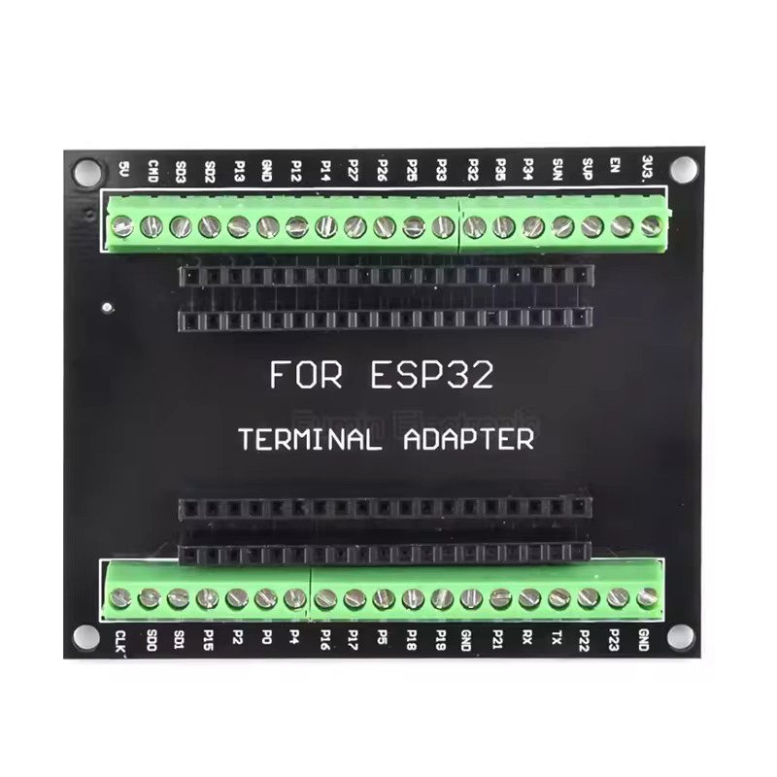
5. | 5V Tápegység ESP32-nek | 5 | 2 | 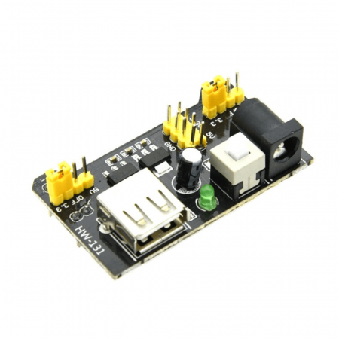
6. | ADXL335 gyorsulásmérő szenzor | 44 | 1 | 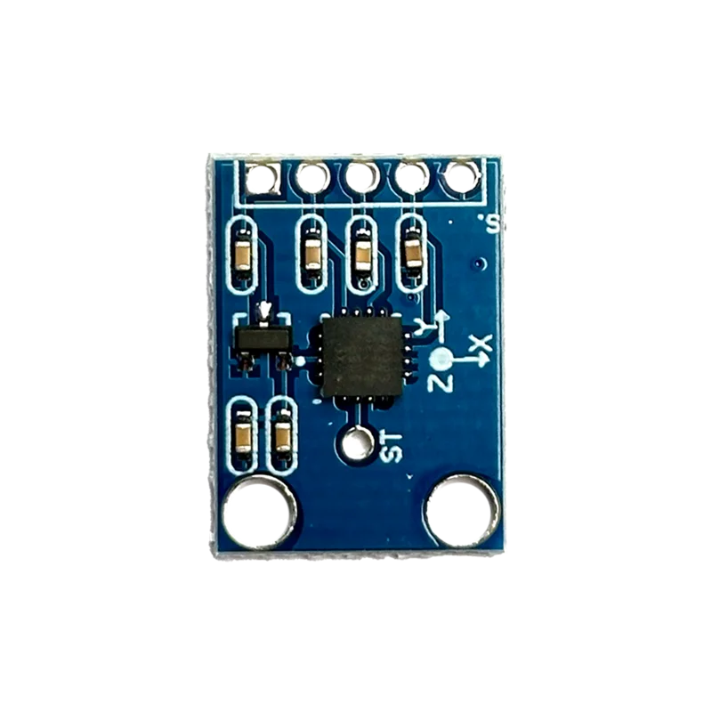
7. | Zöld LED | 0.3 | 1 | 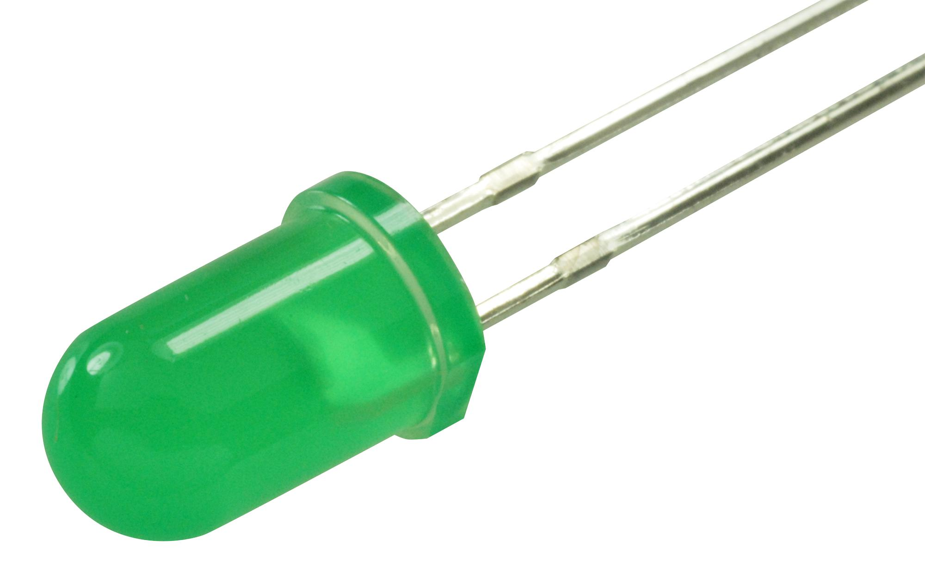
8. | Ütközés jelző LED (PIROS) | 0.3 | 1 | 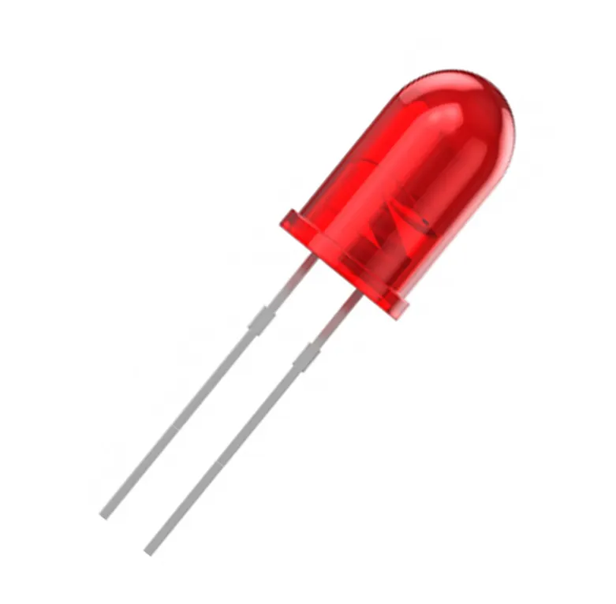
9. | Ütközés riasztó Buzzer | 4 | 1 | 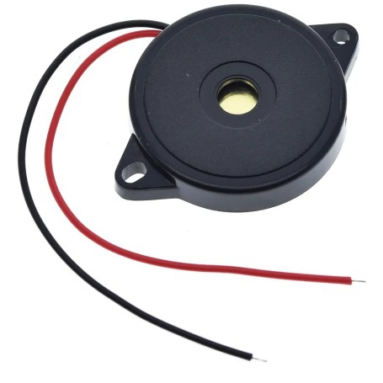
10 | Elektromos-ellenállás  10K Ohm ¼ W | 0.1 | 6 | 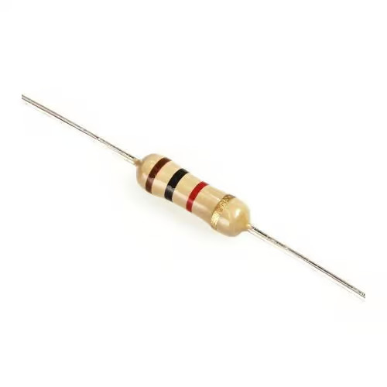
11 | Tápellátás roboton  (2 X 3,7V LI-Ion 4800mAh) | 30 | 1 | 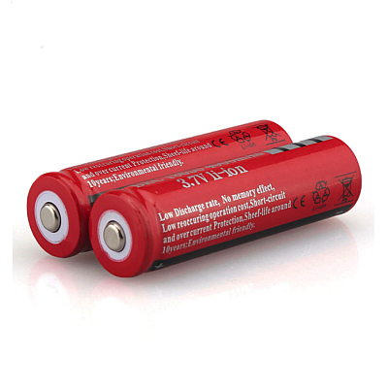
12 | ROBOT KIT 4WD(váz,  Kerekek,DC motrok,  Plexi váz, huzalok) | 80 | 1 | 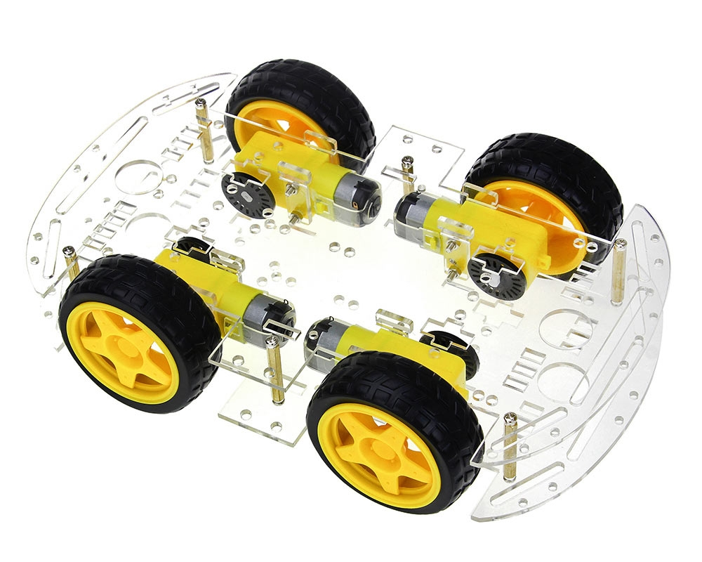
13 | MICROSWITCH (Kiss mikrokapcsolok) | 0.8 | 6 | 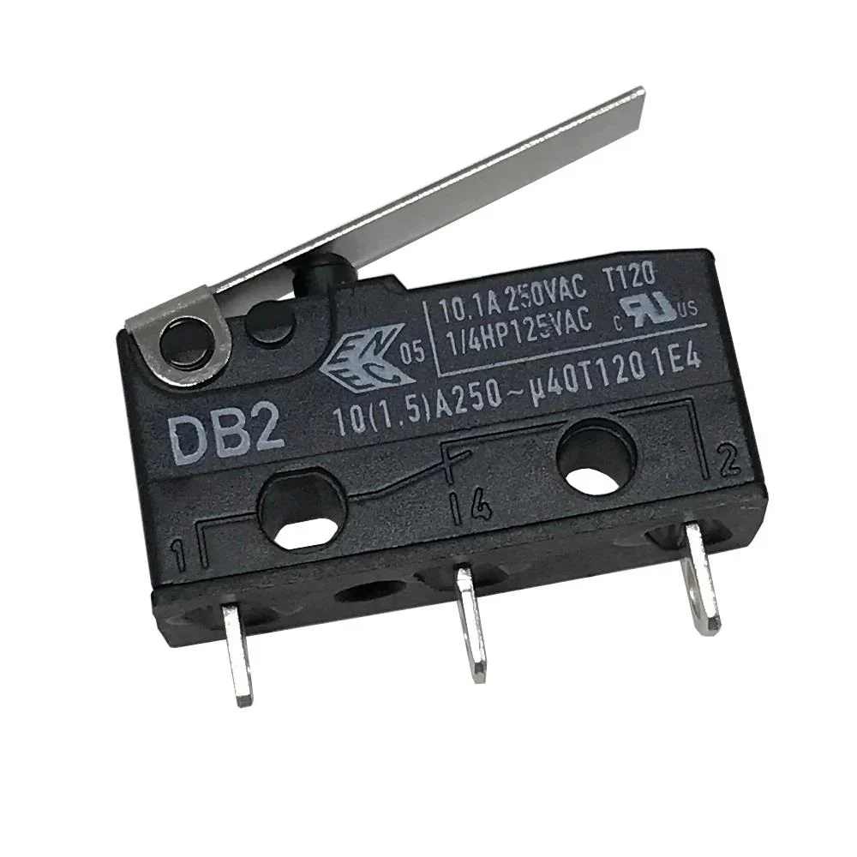
14 | 9V Elem | 9 | 1 | 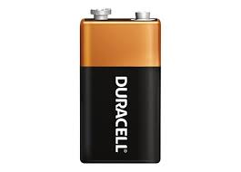

4.2 Robotkocsi vázszerkezete:

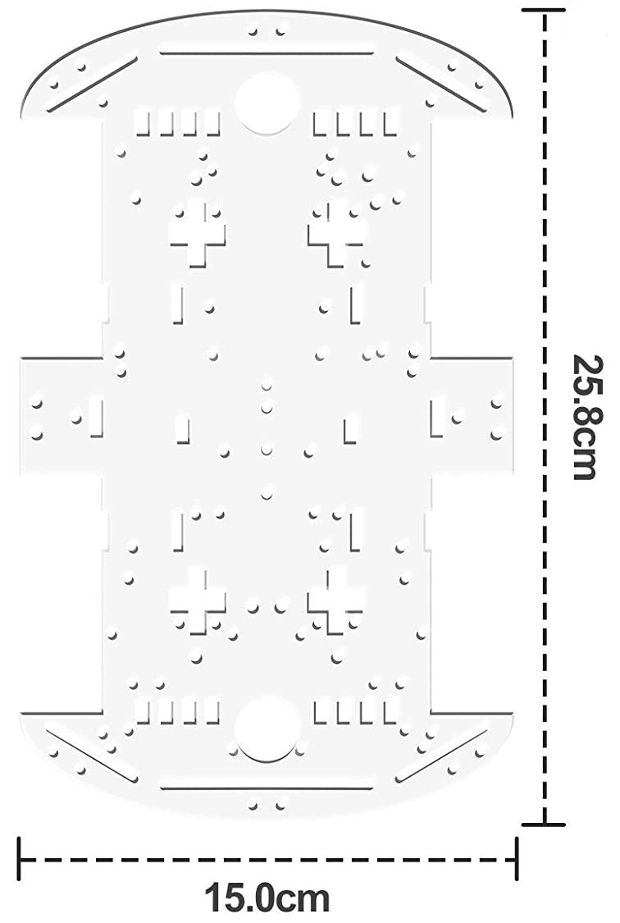

(1 ábra. Robot vázának mérete és kinézete [1])
A fent mellékelt ábra (1. ábra) egy robotautó alvázát mutatja be, amely egy tipikus Arduino/ESP32 projektekhez használt robotkocsi építéséhez használható. A robotváz hosszúsága 25,8 cm szélessége 15 cm, anyaga plexi műanyag.

4.2.1 Jellemzők és kialakítás:
- Rögzítőfuratok és kivágások:
  - A váz számos előre kifúrt lyukkal rendelkezik, amelyek lehetővé teszik különböző elektronikai alkatrészek (például motorok, szenzorok, vezérlőpanelek) rögzítését;
  - A furatok kompatibilisek a legtöbb DC motorral, motorvezérlő modullal, valamint Arduino vagy ESP32 alapú rendszerekkel;
- Motorok és kerekek rögzítése:
  - A középső és alsó részen található + alakú kivágások segítik a motorok stabil rögzítését;
  - Az oldalsó rögzítési pontok lehetővé teszik a kerekek tengelyének megfelelő beillesztését;
- Érzékelők és egyéb kiegészítők:
  - Az elülső részén kivágások találhatók, amelyekhez ultrahangos távolságérzékelők (pl. HC-SR04) rögzíthetők az akadálykerüléshez;
  - További rögzítési pontok biztosítják az infravörös érzékelők, line-follower szenzorok vagy egyéb komponensek elhelyezését;
- Akkumulátor és vezérlés helye:
  - A hátsó részen helyet kap az akkumulátor csomag (például 18650 Li-ion cellák vagy 9V-os elem);
  - A központi rész ideális az Arduino, ESP32, vagy Raspberry Pi vezérlőpanel rögzítéséhez

4.3 Hajtás és meghajtás:
Az alábbi ábra (2. ábra) szemlélteti a robotkocsi kerekének méretét, valamint a kerekeket mozgató kiss DC motorok méretét.

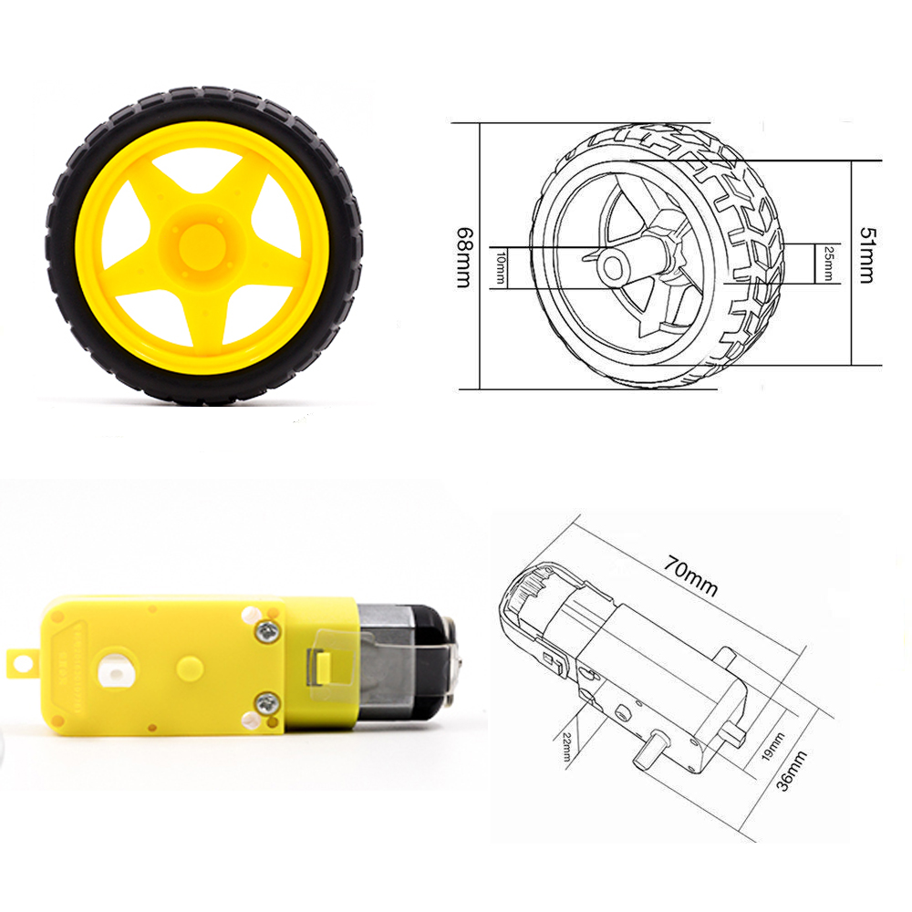
(2. ábra Robotkocsi kerekeinek és DC motorok mérete [1])

Ahogy az elöző oldalon levő ábrán (2. ábra) is látható a robotkocsi kerekének méretei a következök: - átmérő: 68 mm, szélesség: 25 mm, felni átmérő: 51mm, csatlakozás: 10 mm-es henger tengelyre illeszkedik, anyag: Műanyag felni, gumis futófelület.
A DC motorok kiss kompakt motorok, amelyek könyedén rögzithetök a robot vázához, köszönhetöen a kifurt 3mm es lyakaknak. Ami a méreteket illeti a motor hosszúsága: 70 mm, szélesség (tengely nélkül): 19 mm, szélesség (tengelyel): 36mm, magasság: 25 mm, működési feszültség: 3V – 6V, fordulatszám: Kb. 100 - 200 RPM [1].
Jellemzők:
- Kettős tengelyű kialakítás, amely megkönnyíti a rögzítést és a hajtást.
- Alacsony feszültségen is működik, így alkalmas elemes vagy akkumulátoros meghajtásra.
- Beépített áttétel, amely nagyobb nyomatékot biztosít, így segít a robot jármű mozgatásában. [1]
A motorokat a vázhoz kiss 3 mm es csavarokkal lehet rögyiteni a műanzag keresztek segitségével.
A robotkocsi teljes kialakitásás, összeszerelve a kerekekkel és a kerekeket meghajtó DC motorokkal a (3. ábra) szemlélteti.

(3. ábra Robot vázának teljes kinézete [1])

4.4 Elektronikai Komponensek:
A robot működésének alapját különböző elektronikai komponensek, alkatrészek biztosítják, amelyek lehetővé teszik a mozgásvezérlést, az érzékelést, és a kommunikációt. Az alábbiakban megtekinthető a projektben használt legfontosabb elektronikai elemeket, azok funkcióját és szerepét a rendszerben.A komponensek kiválasztásánál figyelembe vettük a kompatibilitást, az energiahatékonyságot, valamint az ár-érték arányt, hogy a robot megbízhatóan és hatékonyan működhessen.
Az alábbiakban részletesen ismertetjük az egyes alkatrészeket, beleértve a mikrovezérlöt (ESP32), szenzorokat (Ultrahangos, ADXL335), DC motorokat, tápellátást, kommunikációt, és egyéb kiegészítő elektronikai elemeket.

4.4.1 ESP-WROOM-32:
A robotkocsi egyik legfontosabb alkatrésze ugymond az egész vezérlő egysége. Ez a modul hatja végre a teljes motor vezérkést, szenzoroktol kapott adatfeldolgozást, mikrokapcsolok állapotának észlelését stb.. Az alábbiakban egy részletes leirást láthatunk erröl a fejlesztői modulrol, mint például a lábkiosztás, memória, kommunikáció stb.
Az alábbi (4. ábra) szemlélteti egy ESP32-WROOM-32 tipusú mikrovezéréő fizikai kinézetét.
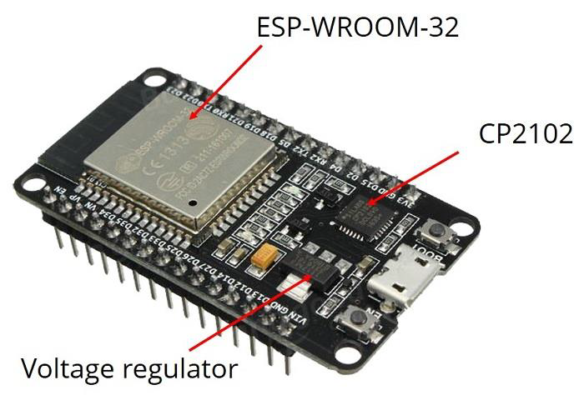

(4. ábra ESP32 fizikai kinézete[2])
Az ESP32-WROOM-32 egy nagy teljesítményű, univerzális Wi-Fi + Bluetooth® + Bluetooth LE MCU modul, amely széles körű alkalmazásokhoz használható. Alkalmas alacsony fogyasztású szenzorhálózatoktól kezdve egészen az igényesebb feladatokig, mint például hangkódolás, zenelejátszás és MP3 dekódolás.
A modul központi eleme az ESP32-D0WDQ6 chip. Ez a beágyazott chip skálázható és alkalmazkodó kialakítású. Két CPU maggal rendelkezik, amelyek külön-külön vezérelhetők, és az órajelük 80 MHz és 240 MHz között állítható. A chip tartalmaz egy alacsony fogyasztású koprocesszort is, amely a CPU helyett használható olyan feladatokhoz, amelyek nem igényelnek nagy számítási teljesítményt, például perifériák felügyeletére, ezáltal energiát takarítva meg.
Az ESP32 integrált széleskörű perifériákkal rendelkezik, beleértve kapacitív érintésérzékelőket, SD kártya interfészt, Ethernetet, nagysebességű SPI-t, UART-ot, I2S-t és I2C-t, amelyek különböző alkalmazásokhoz és fejlesztési lehetőségekhez biztosítanak csatlakozási lehetőséget. [2]

4.4.1.1 ESP-WROOM-32 Specifikációk:
Az ESP32 chip specifikációi a következők:
- Az ESP32 kétmagos, vagyis két processzorral rendelkezik.
- Beépített Wi-Fi és Bluetooth kapcsolattal rendelkezik.
- 32 bites programokat futtat.
- Az órajel frekvenciája akár 240 MHz-ig is növelhető, és 512 kB RAM-mal rendelkezik.
- Ez a konkrét panel 30 tűs kialakítású, 15 tű soronként. (Létezik egy újabb verzió, amely 36 tűt tartalmaz.)
- Széles körű perifériákkal rendelkezik, például:
  - Kapacitív érintésérzékelők,
  - ADC-k (analóg-digitális átalakítók),
  - DAC-k (digitális-analóg átalakítók),
  - UART,
  - SPI, I2C, [3]

4.4.1.2 ESP32 Ki-Bemeneti csatlakozok (Pinout):
Az alábbi ábra (5. ábra) bemutatja az ESP32 GPIO lábait két különböző ESP32 -re és azok funkcióit.
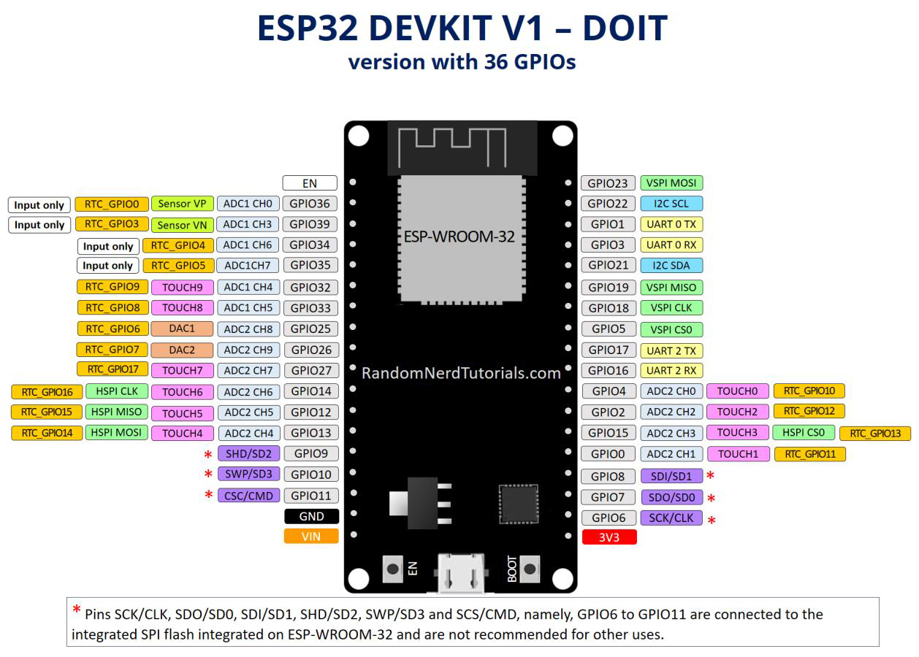

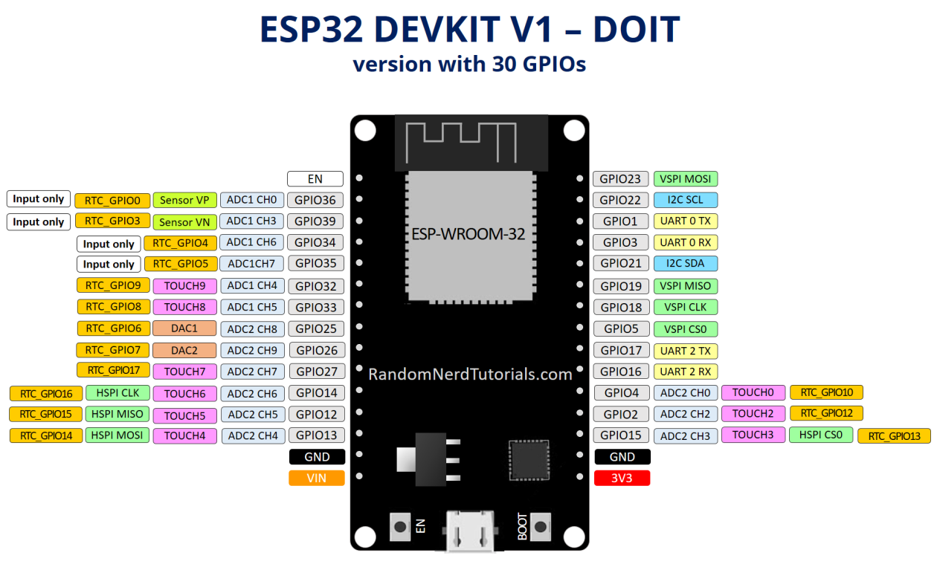
(5. ábra ESP-WROOM-32 lábkiosztás [3])

3.4.1.3 GPIO pinek tlajdonságainak magzarázata:

1.Csak bemeneti lábak:
A GPIO 34-től GPIO 39-ig terjedő lábak kizárólag bemeneti lábak. Ezek a lábak nem rendelkeznek belső pull-up vagy pull-down ellenállásokkal, és nem használhatók kimenetként, ezért kizárólag bemenetként alkalmazhatók.[4] Tehát a következő GPIO lábak:
- GPIO 34
- GPIO 35
- GPIO 36
- GPIO 39
2.SPI flash az ESP-WROOM-32 modulon:
Néhány ESP32 fejlesztői panelen a GPIO 6-tól GPIO 11-ig terjedő lábak elérhetők más célokra is, viszont azonban ezek közvetlenül az ESP-WROOM-32 chip beépített SPI flash memóriájához kapcsolódnak, így ha lehetséges akkor nem ajánlott más célra használni [4]. Tehát az alábbi GPIO lábak használatát ha lehet mellözük:
- GPIO 6 (SCK/CLK)
- GPIO 7 (SDO/SD0)
- GPIO 8 (SDI/SD1)
- GPIO 9 (SHD/SD2)
- GPIO 10 (SWP/SD3)
- GPIO 11 (CSC/CMD)

3.Kapacitív érintésérzékelő GPIO-k:
Az ESP32 rendelkezik 10 beépített kapacitív érintésérzékelő szenzorral. Ezek képesek érzékelni bármilyen elektromos töltést tartalmazó tárgy változásait, például az emberi bőrt. Ezáltal érzékelhetik az érintést, amikor egy ujj hozzáér az adott GPIO-hoz. Ezek a lábak könnyen integrálhatók érintésérzékelő panelekkel, így mechanikus gombok helyettesítésére is használhatók.[2]
Továbbá, képesek az ESP32-t mélyalvásból (deep sleep) felébreszteni.
A belső érintésérzékelők az alábbi GPIO-khoz csatlakoznak:
- T0 (GPIO 4)
- T1 (GPIO 0)
- T2 (GPIO 2)
- T3 (GPIO 15)
- T4 (GPIO 13)
- T5 (GPIO 12)
- T6 (GPIO 14)
- T7 (GPIO 27)
- T8 (GPIO 33)
- T9 (GPIO 32)

4.Analóg-digitális átalakító (ADC - Analog to Digital Converter):
Az ESP32 18 db 12 bites ADC bemeneti csatornával rendelkezik.
Az alábbi GPIO-k használhatók ADC bemenetként a megfelelő csatornákkal:

ADC1 csatornák:
- ADC1_CH0 (GPIO 36)
- ADC1_CH1 (GPIO 37)
- ADC1_CH2 (GPIO 38)
- ADC1_CH3 (GPIO 39)
- ADC1_CH4 (GPIO 32)
- ADC1_CH5 (GPIO 33)
- ADC1_CH6 (GPIO 34)
- ADC1_CH7 (GPIO 35)

ADC2 csatornák:
- ADC2_CH0 (GPIO 4)
- ADC2_CH1 (GPIO 0)
- ADC2_CH2 (GPIO 2)
- ADC2_CH3 (GPIO 15)
- ADC2_CH4 (GPIO 13)
- ADC2_CH5 (GPIO 12)
- ADC2_CH6 (GPIO 14)
- ADC2_CH7 (GPIO 27)
- ADC2_CH8 (GPIO 25)
- ADC2_CH9 (GPIO 26)
Az ADC bemeneti csatornák 12 bites felbontásúak, ami azt jelenti, hogy az analóg értékeket 0 és 4095 között lehet kiolvasni. Ebben az esetben 0 az 0V-nak, míg 4095 a 3,3V-nak felel meg a bemeneten. A programkódban a csatornák felbontását és az ADC tartományát is be lehet állítani. [2]
Fontos megjegyezni, hogy az ESP32 ADC lábai nem viselkednek lineárisan. Valószínűleg nem lehet megkülönböztetni a 0V és 0,1V közötti, illetve a 3,2V és 3,3V közötti értékeket. [2] Ezt figyelembe kell venni az ADC lábak használatakor. Az ADC viselkedése a következő ábrán (6. ábra) láthatóhoz hasonló lesz.
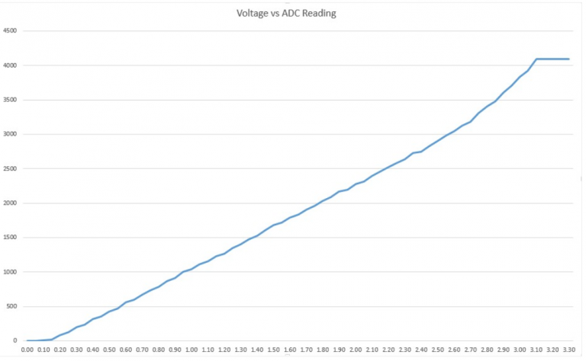

(6. ábra ESP32 ADC feszültségszint változása [4])

5. Digitális-analóg átalakító (DAC - Digital to Analog Converter):
Az ESP32 két darab 8 bites DAC csatornával rendelkezik, amelyek a digitális jeleket analóg feszültségjellé alakítják. [2] A rendelkezésre álló DAC csatornák tehát a következők:
- DAC1 (GPIO 25)
- DAC2 (GPIO 26)

4.4.1.5 ESP32 Programozási környezetek:
Az ESP32 különböző programozási környezetekben programozható. A legnépszerübb az Arduino IDE fejlesztői környezet, de számos más környezet is megtalálható, ahol lehet programozni az ESP-t mint például az Espressif IDF (IoT fejlesztési keretrendszer), Micropython, JavaScript, LUA, stb..
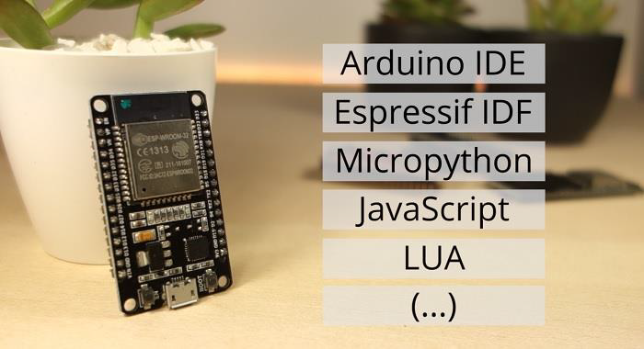

(7. ábra ESP32 programozási környezetek [3])

4.4.2 L9110S DC-Motor vezérlő (Driver):
A robotkocsi másik legfontosabb komponense, ami a kerekek mozgásáért felel az maga a DC motor driver. Az L9110S egy 2- csatornás DC motor vezérlő, ami egy kiss kompakt alkatrész ami könnyen felszerelhető a robot vázára. Ez a modul két független motorvezérlő chippel rendelkezik, amelyek képesek mindegyik 800mA áramot fogadni. A vezérlő 2,5V-tól üzemelhető egészen 12 V feszültségig, amely lehetővé teszi a modul használatát 3,3 V-os és 5 V-os mikrokontrollerekkel is. [5]

Specifikációi:
- 2 db L9110 motorvezérlő chip található a modulon.
- Két egyenáramú motor egyidejű meghajtására képes, vagy egy 4 vezetékes 2 fázisú léptetőmotor vezérlésére.
- Bemeneti feszültség: 2.5V – 12V DC
- Kimeneti áram: minden csatornán 800 mA
- NYÁK mérete: 29.2 mm x 23 mm

4.4.2.1 A Vezérlő lábkiosztása:
A vezérlő tartalmaz 6 darab csatlakozot, egy a bemeneti feszültség (VCC), ami a megvezérelendő motorok feszültségét jelenti, a másik a közös föld (GND), 2 vezérlő bemenet az egyik portra (A-IA, A-IB), valamint 2 vezérlő bemenet a másik portra (B-IA, B-IB). Az alábbi ábra (8. ábra) szemlélteti a motorvezérlöt, valamint a lábkiosztások számát és funkcióit.

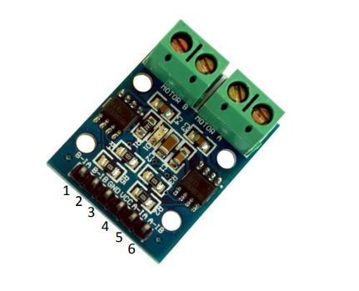

(8. ábra L9110S DC motorvezérlő csatlakozoinak kiosztása[5])

1. B-IA (Motor B Input A) – Motor B egyik bemeneti vezérlőjele.
2. B-IB (Motor B Input B) – Motor B másik bemeneti vezérlőjele.
3. GND (Föld, ground) – A modul földelése, amelyet a tápegység és a vezérlő áramkör közös földpontjára kell kötni.
4. VCC (Tápfeszültség bemenet) – 2.5V–12V egyenáramú feszültség, amely a motorok és a vezérlő áramkör működéséhez szükséges.
5. A-IA (Motor A Input A) – Motor A egyik bemeneti vezérlőjele.
6. A-IB (Motor A Input B) – Motor A másik bemeneti vezérlőjele. [5]

4.4.2.2 Bekötési utmutató és használata:
Az alábbi ábra (9. ábra) szemlélteti a motorvezérlő áramköri bekötésének használatát. Az ábrán látható maga a motorvezérlő. Jelen esetben a vezérlő A portja van bekötve az ESP vezérlő kimenetéhez. A két középső pin a VIN és a GND, ahol a motor tápellátása található. Látható, hogy a motor a vezérlő A portjához van csatlakoztatva. A vezérlő a motor rotorjának forgási irányát az ESP-től kapott jelek alapján változtatja.
Ha például az A-IA jel aktív, tehát „1” logikai értéket kap, akkor a motor forgó részét az egyik irányba mozgatja. Ha viszont az A-IB jel lesz aktív, akkor a motor forgó részét a másik irányba forgatja el.

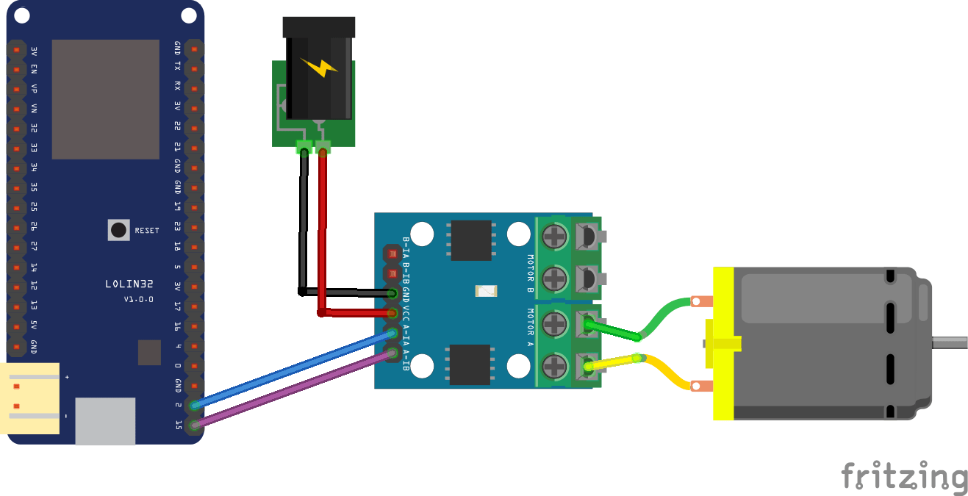

(9. ábra L9110S DC motorvezérlő bekötése, használata [6])

4.4.3 HC-SR04 Ultrahangos érzékelő:
A robotkocsi biztonságos működésének egyik legfontosabb alkatrésze, ami az akadályba valo frontális ütközés megakadályozása érdekében hasznos. Az ultrahgos érzékelő felel azért hogy a robtot akadály észleléskor biztonságosan megáljon. A lenti ábrán (10. ábra) látható a HC-SR04 tipusú ultrahangos érzékelő.

(10. ábra HC-SR04 Ultrahangos érzékelő [7])
4.4.3.1 Hogyan müködik az ultahangos érzékelő?
Kibocsátunk egy hanghullámot, megvárjuk, amíg visszaverődik (visszhangot kapunk), és ha megfelelően mérjük az időt, akkor meghatározhatjuk, hogy van-e valami az útban, valamint milyen távolságra helyezkedik az el. Ezt a folyamatot visszhanglokációnak (echolokációnak) nevezzük, és hasonló elven működik, mint ahogyan a denevérek és a delfinek tájékozódnak a sötétben vagy a víz alatt. Azonban ők alacsonyabb frekvenciájú hangokat használnak, mint amilyeneket az ESP32 esetében alkalmazhatunk. A lenti ábra (11. ábra) szemlélteti az ultrahangos távolságmérés működési elvét. [7]
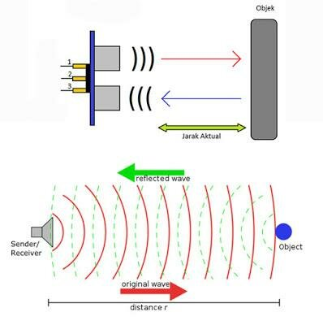

(11. ábra HC-SR04 Ultrahangos érzékelő müködése [7])
Tehát ahogy a fenti ábrán (11. ábra) is kátható az érzékelő ultrahangos jelet küld ki (piros nyíllal jelölve az ábrán), amely egy meghatározott frekvencián terjed a levegőben. Amikor a kibocsátott hanghullám egy tárggyal (akadályal) találkozik, az visszaverődik (zöld nyíllal jelölve). Az érzékelő vevő része érzékeli a visszaverődött hullámot és méri az eltelt időt a kibocsátás pillanatátol egészen a jel visszaérkezése között. Az igy kapott távolságot a következő képlet segitségével lehet meghatározni: d=t*v​/2 , ahol d a tárgy és az érzékelő közötti távolság, t az idő, ami a hanghullám kibocsátása és visszaverődése között eltelt, v a hangsebesség a levegőben (kb. 343 m/s normál körülmények között).
A HC-SR04 egy olyan gazdaságos ultrahangos érzékelő, amit gyakran használnak a kisebb projektekhez. Hatékony, könnyen beszerezhető gyakorlatilag az internet tele van vele.

4.4.3.2 Ultrahangos érzékelő specifikációi:
- Nyugalmi áramfelvétel: <2mA
- Működési feszültség: 3.3V DC ~ 5V DC
- Működési áramfelvétel: 15mA
- Működési frekvencia: 40KHz
- Mérési tartomány és pontosság: 2cm ~ 400cm (1in ~ 13ft) ± 3mm
- Érzékenység: -65dB min
- Hangnyomás: 112dB
- Hatásos szög: 15°
- Csatlakozó: 4-tűs fejléces csatlakozó, 2.54mm osztással
- Méretek: 45mm x 20mm x 15mm
- Tömeg: 9g [7]

4.4.4 ADXL335 gyorsulásmérő érzékelő:
Az ADXL335 szenzor a vezérlő modul (kliens) legfontosabb komponense. Ez határozza meg az xzy értékeket annak függvényében, hogy hogyan szertenénk a robotkocsit vezérelni. A kesztzűn levő ESP32 ettöl a szenzortol kapott értékeket küldi át a robot vezérlő ESP-re WI-Fi-n keresztül. Ez a szenzor egy elektromechanikus eszköz, amely a gyorsulási erőt méri. Csak a gravitáció okozta gyorsulást, azaz a g-erőt mutatja. A lenti ábra (12. ábra) szemlélteti az ADXL335 gyorsulásmérő szenzort.
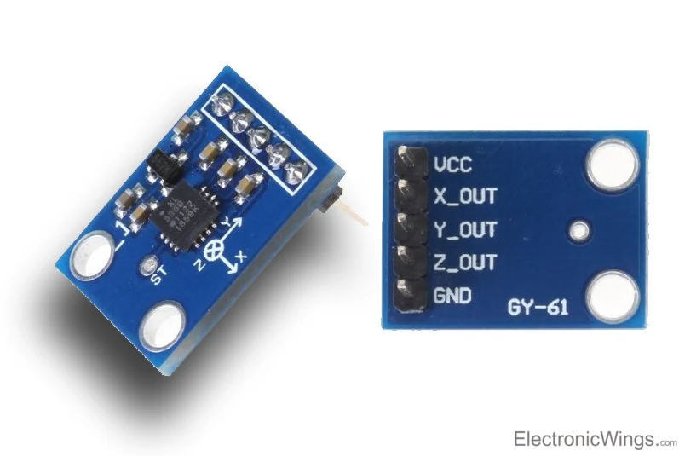

(12. ábra ADXL335 Gyorsulásmérő szenzor [8])

4.4.4.1 Hogyan müködik az ADXL335 gyorsulásmérő érzékelő?
Az ADXL335 egy teljes körű, 3-tengelyes gyorsulásmérő. Ez a modul ±3 g tartományban méri a gyorsulást az x, y és z tengelyen. A kimeneti jelei analóg feszültségek, amelyek arányosak a gyorsulással. A szenzor egy poliszilícium felület-mikromegmunkált érzékelőt és jelkondicionáló áramkört tartalmaz. Amint a lenti ábrán (13. ábra) is látható, a gyorsulásmérő alapvető szerkezete rögzített és mozgó lemezekből áll. A gyorsulás eltéríti a mozgó tömeget, és kiegyensúlyozatlanságot okoz a differenciális kondenzátorban, ami a gyorsulással arányos érzékelő kimeneti feszültséget eredményez. Ezután fázisérzékeny demodulációs technikák segítségével határozzák meg a gyorsulás nagyságát és irányát.
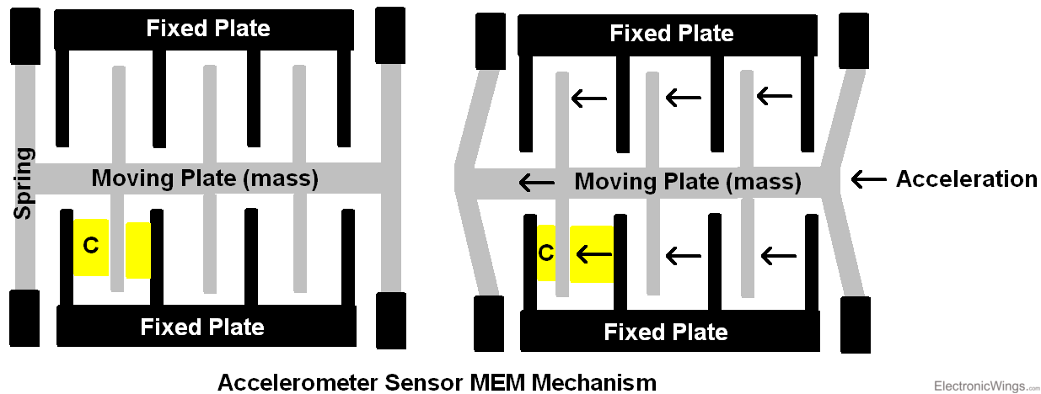
(13. ábra ADXL335 Gyorsulásmérő szenzor mechanizmusa [8])

4.4.4.2 Az ADXL335 gyorsulásmérő szenzor lábkiosztása:
Az ADXL335 gyorsulásmérő szenzor lábkiosztásás a lenti ábra (14. ábra) szemlélteti.
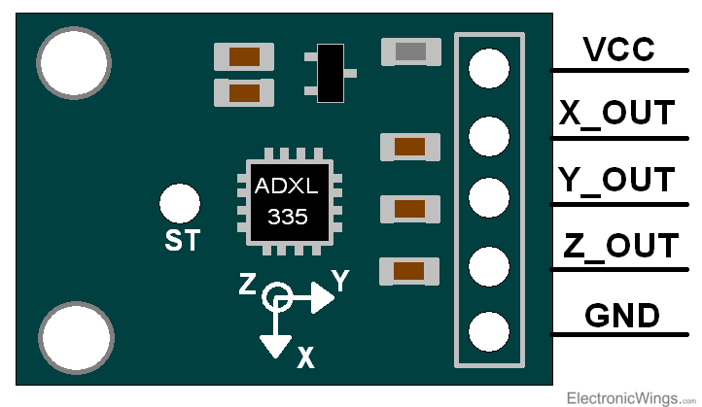

(14. ábra ADXL335 Gyorsulásmérő szenzor lábkiosztása [8])
- X_OUT: X tengely analóg kimenete.
- Y_OUT: Y tengely analóg kimenete.
- Z_OUT: Z tengely analóg kimenete.
- VCC: Tápfeszültség láb, ide kell csatlakoztatni az 5/3.3V -ot
- GND: Földelési láb, ide kell csatlakoztatni a földet.
Az ADXL335 gyorsulásmérő az X, Y, Z kimeneti lábain analóg feszültséget biztosít, amely arányos a gyorsulással az adott tengelyek irányában (X, Y, Z).

4.4.5 Buzzer:
A Buzzer egy kicsi, de hatékony alkatrész, amellyel hangfunkciókat adhatunk a robothoz. Ez felel azért hogy hangjelzést adjon a felhasználó fele, ha a robotkocsi nekiment egy akadálynak. Nagyon kicsi és kompakt 2 érintkezős szerkezet, ezért könnyen használható kiss projektekhez.
Általában kétféle hangjelző létezik. A lenti ábrán (15. ábra) itt látható egy egyszerű berregő, amely bekapcsolva folyamatos Beeeeeeppp.... hangot ad ki, a másik típus az úgynevezett readymade berregő, ami ennél terjedelmesebbnek tűnik, és hangjelzést ad. Hangjelzés. Hangjelzés. Hang a benne lévő belső oszcilláló áramkör miatt. De az itt látható a legszélesebb körben használt, mert más áramkörök segítségével testreszabható, hogy könnyen illeszkedjen az alkalmazásunkba. [9]
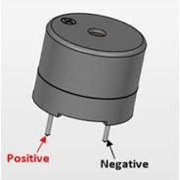

(15. ábra Hangjelző Buzzer [9])
4.4.5.1 A hangjelző jellemzői és specifikációi:
- Névleges feszültség: 6V DC;
- Üzemi feszültség: 4-8V DC;
- Névleges áram: <30mA;
- Hang típusa: Folyamatos hangjelzés;
- Rezonanciafrekvencia: ~2300 Hz .

4.4.6 Ledek:
A LED (Light Emitting Diode) egy félvezető eszköz, amely elektromos áram hatására fényt bocsát ki. A LED-ek energiatakarékosak, hosszú élettartamúak, és számos színben elérhetők.
A ledek szerepe a robotkocsin, valamint a kesztyű vezérlőegységén, az hogy figyelmeztető jellegű jelzéseket biztositsanak a felhasználó fele. A robotkocsin levő piros led jelzi azt, ha valamilyen akadálynak ütközött a robotkocsi, a kesztyűn levő zöld led pedig a WIFI kommunikáciot jelzi a két egység között (robotkocsi – kesztyű). A lenti ábra (16. ábra) szemlélteti a led szerkezetét, valamint fizikai kinézetét.
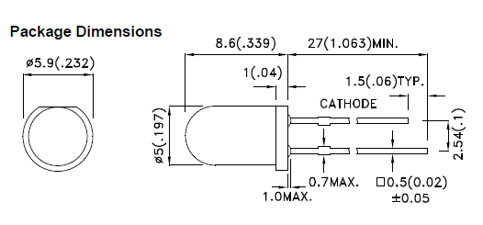
(16. ábra Led [10])

5. Tervezés:
Az alábbi fejezetben tárgyaljuk a robotkocsi tervezésének folyamatát, amely magában foglalja az elektronikai és szoftveres komponensek együttes összehangolását. A tervezés során figyelembe kell venni a robot célját, működési környezetét, valamint a használt érzékelőket és vezérléseket. Ebben a fejezetben bemutatjuk a robotkocsi főbb szerkezeti és műszaki elemeit, beleértve az alvázon levő alkatrészek kialakítását, a meghajtási rendszert, az érzékelők elhelyezését és a vezérlőegység integrációját. Kitérünk az energiaellátásra és a kommunikációs lehetőségekre is, amelyek kulcsfontosságúak a hatékony működéshez.
A megfelelő tervezési döntések biztosítják a robot stabilitását, hatékony mozgását és megbízható adatfeldolgozását, lehetővé téve az autonóm vagy távirányított működést. A fejezet célja, hogy egy átfogó képet adjon a tervezési folyamatokról, és útmutatást nyújtson a sikeres megvalósításhoz.

5.1 Hardveres tervezés:
Ebben az alfejezetben részletesen bemutatásra kerül a robotkocsi és a vezérlőkesztyű tervezése hardveres szempontból. Itt kerül tárgyalásra a tömvvázlat, a robotkocsi működési diagramja, a vezérlőegységek közötti kommunikáció, valamint a robotkocsin elhelyezett alkatrészek méretezése és elrendezése.
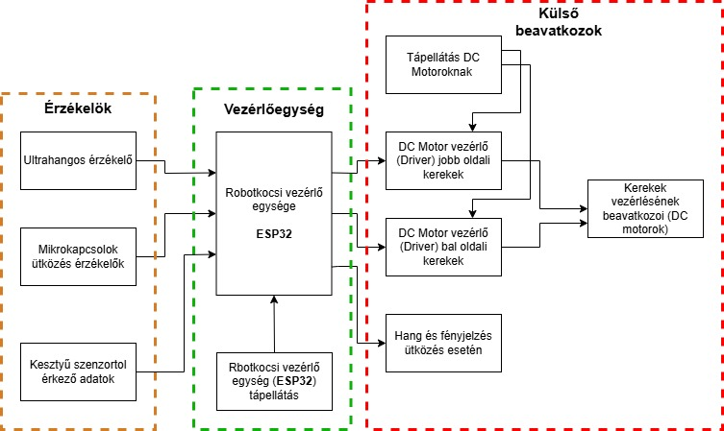
5.1.1 Robotkocsi tömbvázlata:
(17. ábra Robotkocsi tömbvázlata)
Az elöző oldalon levő ábra (17. ábra) bemutatja a robotkocsi müködési tömbvázlatát, bemutatva a rendszer három fő komponensét: érzékelők, vezérlőegység és külső beavatkozók. A vázlat bemutatja az adatáramlást és a rendszer fő funkcióit.

5.1.1.1 Robotkocsi tömbvázlat magyarázata:
A narancssárgával bekeretezett rész az érzékelők csoportja, amely tartalmazza a robot külső részén található szenzorokat. Ezek közé tartozik az ultrahangos érzékelő, valamint a mikrokapcsolók, amelyek az ütközéskor aktiválódnak, ezáltal jelezve a felhasználó vagy a vezérlőegység számára, hogy a robot akadályba ütközött.
- Az ultrahangos érzékelő folyamatosan figyeli a robotkocsi előtt lévő nagyobb akadályokat, amelyek magassága nagyobb, mint 8 cm.
- Működési elve alapján a kibocsátott ultrahanghullámok visszaverődnek az akadályokról, és a visszaverődési idő alapján a vezérlőegység kiszámítja a távolságot.
- A másik érzékelőegység a Wi-Fi kommunikáción keresztül kapcsolódó kesztyűszenzor, amely az ADXL335 gyorsulásmérőt használja.
- Az ADXL335 gyorsulásmérő által szolgáltatott adatok segítenek a robotkocsi mozgásirányának meghatározásában. A kesztyűszenzor egy távoli vezérlőként működik, amely a kézmozdulatok alapján irányítja a robotot.

A zölddel bekeretezett rész a robotkocsi vezérlőegysége, amely egy ESP32 mikrovezérlőn alapul.
- Ide érkeznek be az érzékelőktől kapott nyers adatok, amelyeket a vezérlő feldolgoz.
- Az ultrahangos érzékelőtől kapott adatokat használva a vezérlő meghatározza a robot és az akadály közötti távolságot az ultrahang kibocsátása és a visszaverődési idő különbsége alapján.
- Mikrokapcsolók érzékelése: Ha valamelyik ütközésérzékelő kapcsoló aktiválódik, a robot azonnal megáll, és figyelmeztető fény- és hangjelzést ad ki.
- Az ADXL335 gyorsulásmérőtől kapott adatok alapján a vezérlő meghatározza a robotkocsi mozgásirányát, és ennek megfelelően vezérli a motorokat.
A vezérlőegység folyamatosan értékeli a beérkező adatokat, és ezek alapján utasításokat küld a külső beavatkozók felé.
A vezérlőegység tápellátása egy 9V-os elemmel történik, amelyet egy feszültségszabályozó áramkör 5V-os feszültségre alakít át a megfelelő működés érdekében. Ez a modul táplálja be az ESP32 -öt, valamint az érzékelöket is, mivel az érzékelök a vezérlöegységtöl azaz az ESP-töl kapják a tápforrást.
A pirossal bekeretezett rész a robotkocsi beavatkozói, amelyek a vezérlőegység parancsai alapján végrehajtják a fizikai mozgásokat és figyelmeztető jelzéseket.
- A DC motorvezérlő driverek kapják a vezérlőegység jeleit, és ennek megfelelően szabályozzák a robot kerekek mozgását.
- A DC motorok működését a vezérlő digitális jelekkel irányítja. A kapott jelektől függően a robotkocsi előre, hátra, jobbra vagy balra tud haladni.
- Vészjelző egység: Ütközés esetén a robot hangjelzőt (buzzer) és fényjelzést aktivál, hogy figyelmeztesse a felhasználót az akadályra.
A DC motorokat egy 2x3.7V azaz ~kb. 7.4V -os Li-Ion akkumulátor telep segitségével tápláljuk be.

5.1.1.2 Kesztyű tömbvázlat magyarázata:
Továbbá a lenti ábrán (18. ábra) megtekinthető a kesztyű vezérlőegységének a tömbvázlata.
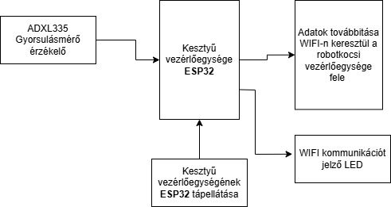

(18. ábra Kesztyű vezérlőegységének tömbvázlata)

Ahogy a tömbvázlaton is látszik, a kesztyűn található egy ADXL335 gyorsulásmérő szenzor, amely három koordinátatengelyen küld adatokat a kesztyű vezérlőegysége felé. Az érzékelő az X, Y és Z koordináták értékeit nyers adatként továbbítja. Az ESP32 beépített analóg-digitális konvertere (ADC) 12 bites felbontású, ami azt jelenti, hogy 0–4095 közötti értékeket képes mérni.
A három koordinátából csak az X és Y értékek szükségesek, mivel a mozgás kizárólag két tengelyen történik; a szenzor magasságváltozását (Z tengely) nem vesszük figyelembe. A nyers adatokat a vezérlőegység feldolgozza: először egy digitális szűrést hajt végre, amely során az utolsó három mért adatból átlagot számol, majd az eredményt egy 0–50 közé skálázott tartományba konvertálja. Ez a skálázás stabilabb adatfeldolgozást biztosít.
A feldolgozott és leskálázott értékeket a kesztyű vezérlőegysége Wi-Fi kommunikáción keresztül továbbítja a robotkocsin található vezérlőegység felé.
A kesztyűn lévő áramkör tartalmaz egy zöld LED-et, amely a Wi-Fi kapcsolat állapotát jelzi. Emellett a kesztyű vezérlőegységének tápellátása egy 9V-os elemmel történik, amelyet egy feszültségszabályozó áramkör 5V-os feszültségre alakít át a megfelelő működés érdekében.

5.1.2 Működési diagram:
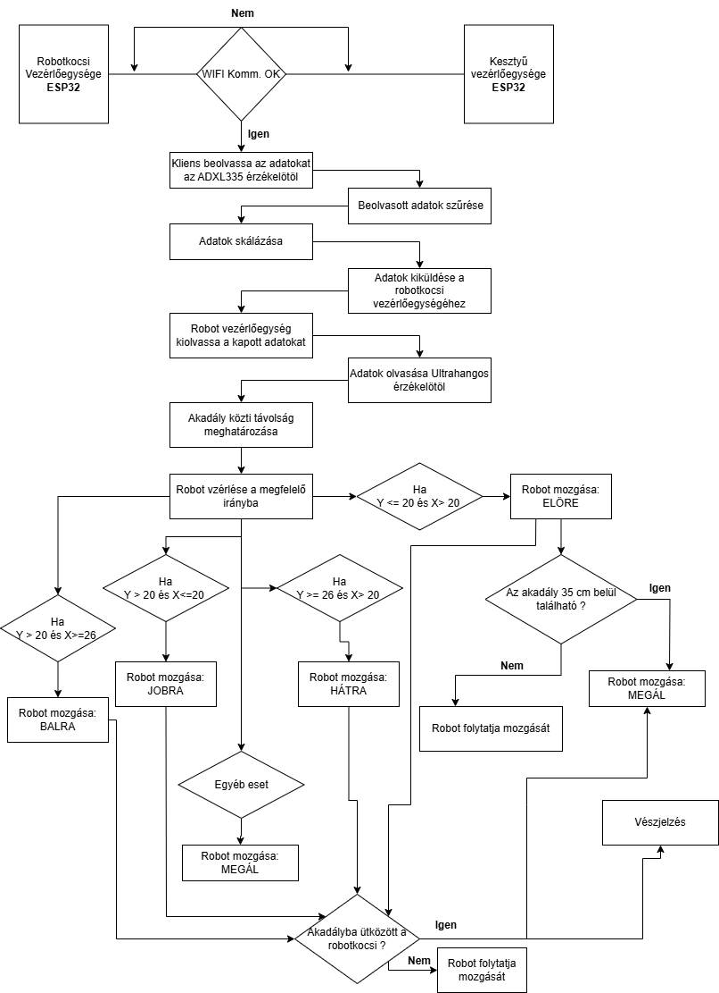
(19. ábra Vezérlés működési diagramja)
5.2.2.1 Működési diagram magyarázata:
Az előző oldalon lévő ábra (19. ábra) szemlélteti a robotkocsi és a kesztyű közötti adatkommunikációt, valamint a vezérlés működését. Ahogy a diagramon is látszik, ahhoz, hogy az adatok olvasása a szenzoroktól, valamint az adatok továbbítása és feldolgozása megtörténjen, a robotkocsi vezérlőegysége és a kesztyű vezérlőegysége közötti Wi-Fi kommunikációnak aktívnak kell lennie.
Abban a pillanatban, amikor a Wi-Fi kapcsolat létrejött a két egység között, megkezdődik a szenzorok adatainak olvasása és feldolgozása. A kesztyű vezérlőegysége 100 ms-os időközönként olvassa az ADXL335 gyorsulásmérő szenzor adatait. A szenzortól kapott nyers adatokat az ESP32 beépített analóg-digitális konvertere (ADC) dolgozza fel 12 bites felbontásban. Ezt követően egy digitális szűrést hajtunk végre a nyers adatokon, amely során az utolsó három mért adatból átlagot számolunk, majd az eredményt egy 0–50 közötti tartományba skálázzuk. A tesztelések során meggyőződésünk volt, hogy ez az értéktartomány biztosítja a legstabilabb működést, így a robotkocsi megfelelően tud üzemelni.
Az adatfeldolgozás után a skálázott értéket a kesztyű vezérlőegysége Wi-Fi kommunikáción keresztül továbbítja a robot vezérlőegysége felé. A robot vezérlőegysége feldolgozza a kapott adatokat, amelyeket a program szövegként (String) fogad, és vesszővel elválasztva kapja meg az értékeket. Ezeket a kapott adatokat a program egész számokká (int típus) alakítja. Ezt követően a kapott értékek alapján dől el, hogy a robotkocsi milyen irányba fog mozogni.
A robotkocsi vezérlőegysége folyamatosan olvassa az ultrahangos érzékelőtől kapott adatokat és meghatározza az akadály távolságát. Emellett figyeli a mikrokapcsolók állapotát is.

A robot mozgása a következőképpen történik:
- Előre haladás: A robot csak akkor mozog előre, ha az akadály távolsága nagyobb, mint 35 cm, és a kesztyű vezérlőegységétől kapott adatok a következők: Y ≤ 20 és X > 20. Ha a robot elindul előre, és egy akadályhoz közelít, amikor belép a 35 cm-es határon belüli tartományba, akkor a robotkocsi mozgása megáll.
- Hátramenet: A robot hátrafelé mozog, ha a kesztyű vezérlőegységétől kapott értékek megfelelnek az alábbi feltételeknek: Y ≥ 26 és X > 20. Ebben az esetben a robot elindul hátrafelé.
- Jobbra fordulás: Ha a kesztyű vezérlőegysége által küldött adatok: Y > 20 és X ≤ 20, akkor a robot jobbra mozdul el. Ez úgy történik, hogy a robot jobb oldali kerekei megállnak, miközben a bal oldali kerekek tovább forognak, így a robot jobbra fordul.
- Balra fordulás: Ha a kesztyű vezérlőegysége által küldött adatok: Y > 20 és X ≥ 26, akkor a robot balra mozdul el. Ez úgy történik, hogy a robot bal oldali kerekei megállnak, miközben a jobb oldali kerekek tovább forognak, így a robot balra fordul.
Bármely mozgási irány esetén (előre, hátra, jobbra, balra), ha valamelyik mikrokapcsoló aktiválódik, az azt jelzi, hogy a robotkocsi akadálynak ütközött. Ebben az esetben a mozgás azonnal megáll, és a robotkocsi 500 ms-onként fény- és hangjelzést ad ki. Ebben az esetben a felhasználónak ki kell mozdítania a robotot az akadályból. Ha előrefelé haladva ütközött akadálynak, akkor hátrafelé vagy oldalirányba (jobbra vagy balra) kell vezérelni. Ez természetesen a helyzettől függ, mert ha a robot például beszorul két fal közé, akkor a jobb és bal oldali irányítás nem lehetséges, így a felhasználó kénytelen hátrafelé vezérelni a robotot.

5.1.3 Vezérlőegységek (ESP32) közti kommunikáció:
A lenti ábra (20. ábra) szemlélteti a kommunikációt a vezerloegysegek kozott. Bar az eloző oldalakon kitértünk ahoz, hogy tulajdonképpen hogyan valosul meg a kommunikáció a vezérlőegységek között.

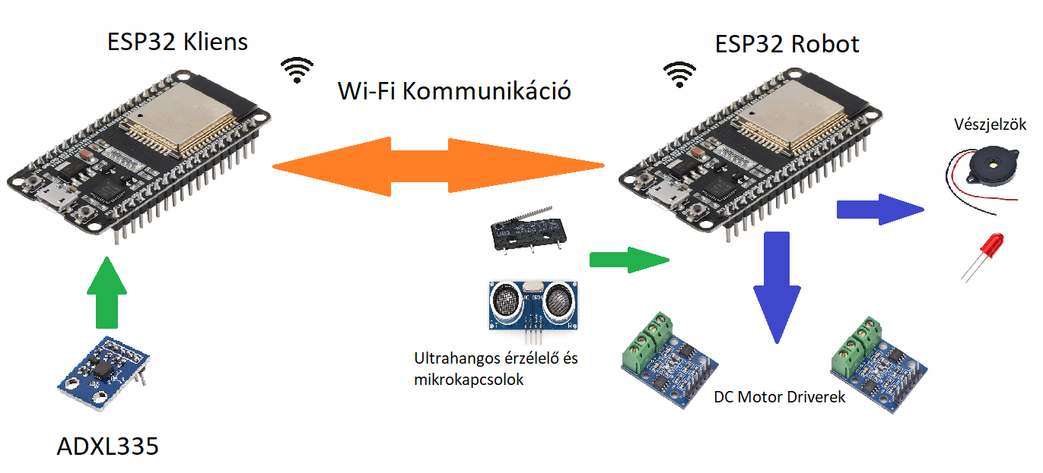
(20. ábra Vezérlőegységek, szenzorok, és beavatkozok közti kommunikáció)

Ahogy a fenti ábra (20. ábra) is szemlélteti, a robotkocsi és a kesztyű vezérlőegysége közötti kommunikáció Wi-Fi alapú adatátvitellel valósul meg. Mindkét vezérlőegység egy-egy ESP32 mikrovezérlőt használ, amely beépített Wi-Fi modullal rendelkezik, lehetővé téve a vezeték nélküli kapcsolódást.
Az ábrán a kommunikáció a két modul között narancssárga nyíllal van jelölve, a szenzoroktól olvasott és kapott értékek zöld nyíllal, míg a beavatkozók felé történő vezérlés kék nyíllal van megjelölve.

5.1.3.1 Kommunikáció folyamata:
Kapcsolat létrehozása:
  - A kesztyű vezérlőegysége (ESP32) kliensként csatlakozik a robotkocsi vezérlőegysége által létrehozott Wi-Fi hálózathoz.
  - A sikeres kapcsolatot egy zöld szinű LED jelzi a kesztyűn.
Adatküldés a kesztyűből:
  - A kesztyűn található ADXL335 gyorsulásmérő szenzor folyamatosan érzékeli a kézmozdulatokat az X és Y tengely mentén.
  - Az ESP32 az érzékelt adatokat feldolgozza, és megfelelő formátumra alakítja.
  - Az átalakított adatokat 100 ms-os időközönként továbbítja a robot vezérlőegysége felé.
Adatfogadás a robotkocsin:
  - A robot vezérlőegysége fogadja a Wi-Fi-n keresztül érkező adatokat.
  - A kapott adatokat egy String formátumban dolgozza fel, majd numerikus változókká alakítja.
  - Az adatok alapján a vezérlő meghatározza a robotkocsi mozgási irányát.
Visszacsatolás és érzékelők figyelése:
  - A robot folyamatosan ellenőrzi az ultrahangos érzékelő és a mikrokapcsolók állapotát.
  - Ha akadályt érzékel, vagy egy ütközés történt, az ESP32 megállítja a robotot.
  - Az akadály elkerülése után a felhasználó folytathatja a robot vezérlését a kesztyű mozgásával.
Ez a Wi-Fi alapú kommunikáció biztosítja a gyors és megbízható adatátvitelt a kesztyű és a robotkocsi között, lehetővé téve a valós idejű vezérlést.

5.1.4 Elektrónikai komponensek elhelyezése a robotkocsin:
A robotkocsi felső vázának komponensek elhelyezkedését az alábbi ábra (21. ábra) szemlélteti. A tervezés során kiemelten fontos meghatározni, hogyan helyezkedjenek el a komponensek és alkatrészek a vázban, figyelembe véve az összeszerelési szempontokat. A hely optimális kihasználása, valamint az utólagos karbantartás szempontjából is alapvető jelentőségű, hogy a komponensek elrendezése megfelelő legyen.
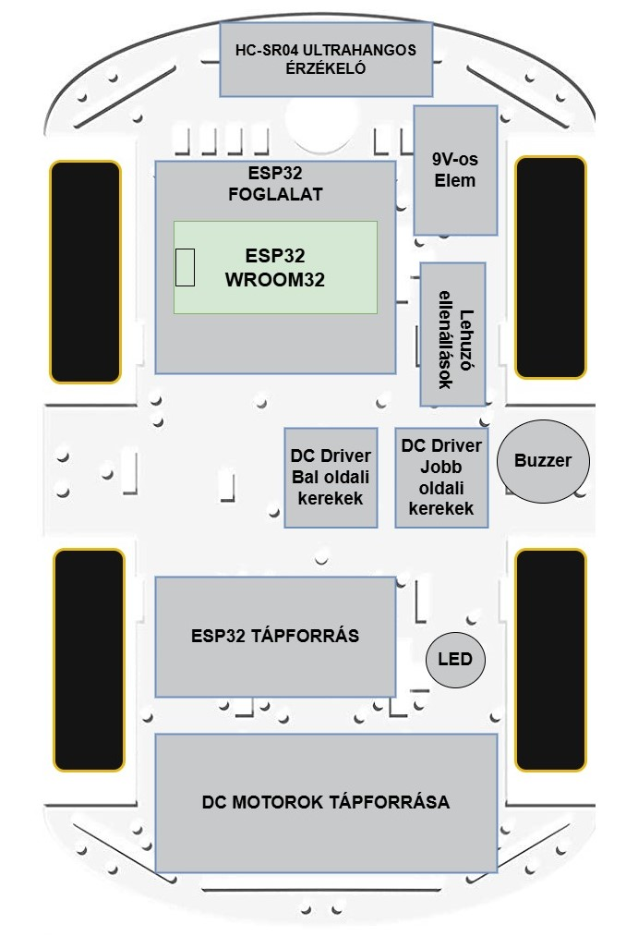

(21. ábra Robotkocsi felső vázán levő komponensek elhelyezkedése)
Ahogy az előző oldalon látható ábra (21. ábra), amely a robotkocsi felső vázán elhelyezkedő komponenseket szemlélteti, egyértelmű, hogy nem tartalmazza a huzalozási tervet, csupán az alkatrészek elhelyezkedését mutatja be. Nehéz pontosan meghatározni, hogyan történjen a huzalozás a komponensek között, mivel a cél az, hogy a huzalozás a lehető legjobb és leg rövidebb úton valósuljon meg. A gyakorlatban ezért előfordul, hogy a huzalok gyakran a komponensek alatt helyezkednek el. Ez a megoldás biztosítja a letisztultságot és a könnyű kezelhetőséget.
A következő, lenti ábra (22. ábra) szemlélteti a robotkocsi alsó vázának komponensek elhelyezkedését. Itt találhatók a DC motorok, amelyek a robotkocsi kerekeinek mozgásáért felelősek, valamint itt helyezkednek el a mikrokapcsolók, amelyek aktiválásukkor az akadályban való ütközést jelzik.
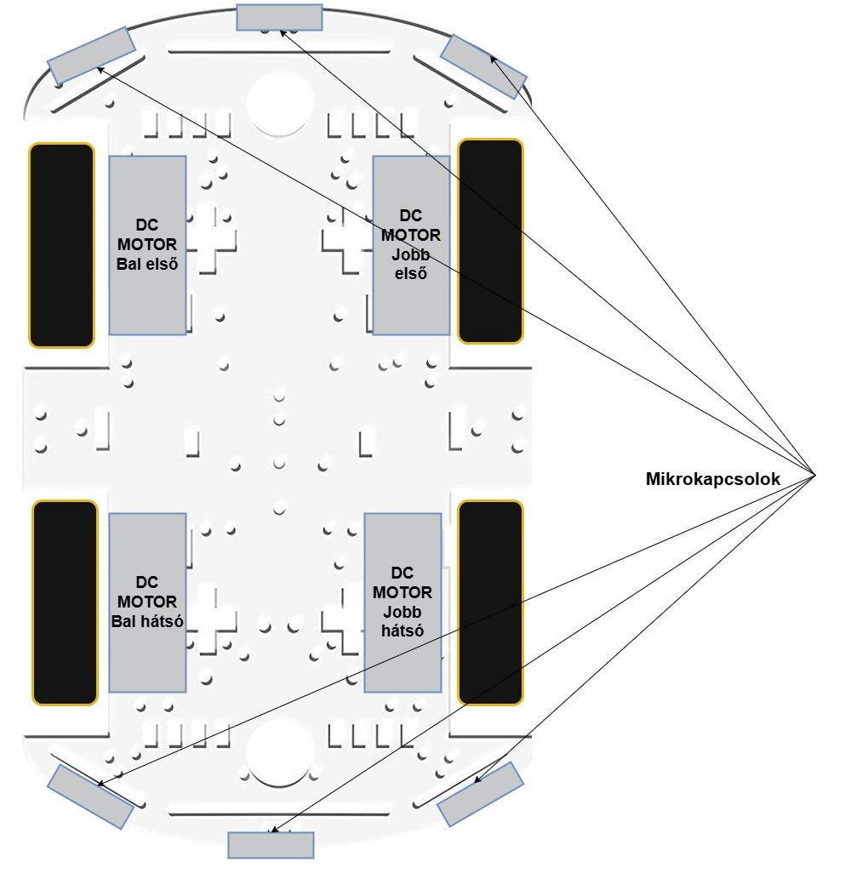

(22. ábra Robotkocsi alsó vázán levő komponensek elhelyezkedése)
5.1.5 A Robotkocsi felső és alsó vázának fizikai kinézete alkatrészek fizikai elhelyezkedése:
A robotkocsi felső vázának fizikai kinézete és az alkatrészek elhelyezkedése a lenti ábra (23. ábra) szemlélteti, valamint az alsó vázán lévő alkatrészek elhelyezését a (24. ábra) szemlélteti. Látható, hogy fizikailag a komponensek hasonló módon helyezkednek el, mint a tervezés során meghatározott pozicióban. Emellet az alkatrészek elrendezése figyelembe veszi a funkcionalitást, az összeszerelési szempontokat és az utólagos karbantartást. A komponensek elhelyezése a robotkocsi vázain biztosítja a megfelelő térkihasználást és könnyű hozzáférhetőséget, ami elengedhetetlen a hatékony működéshez.
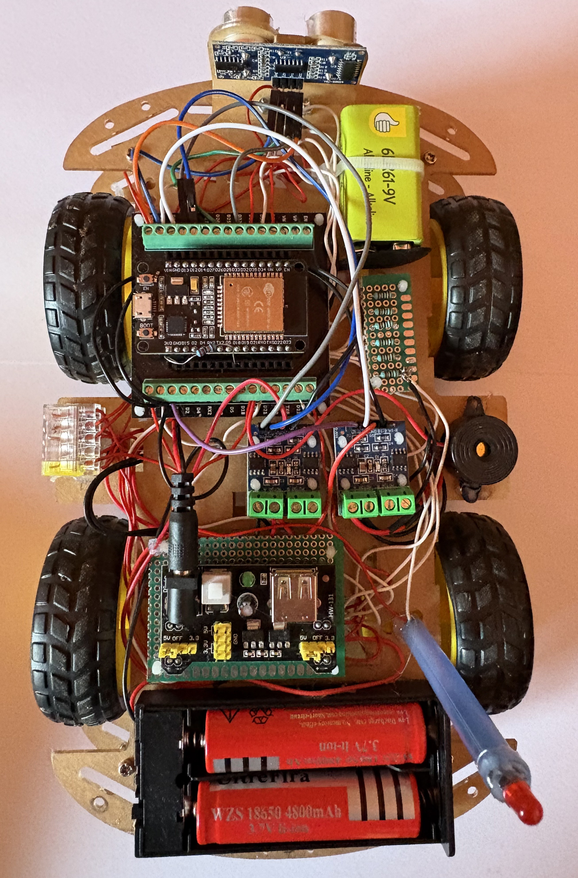

(23. ábra Robotkocsi felső vázán levő komponensek fizikai elhelyezkedése)
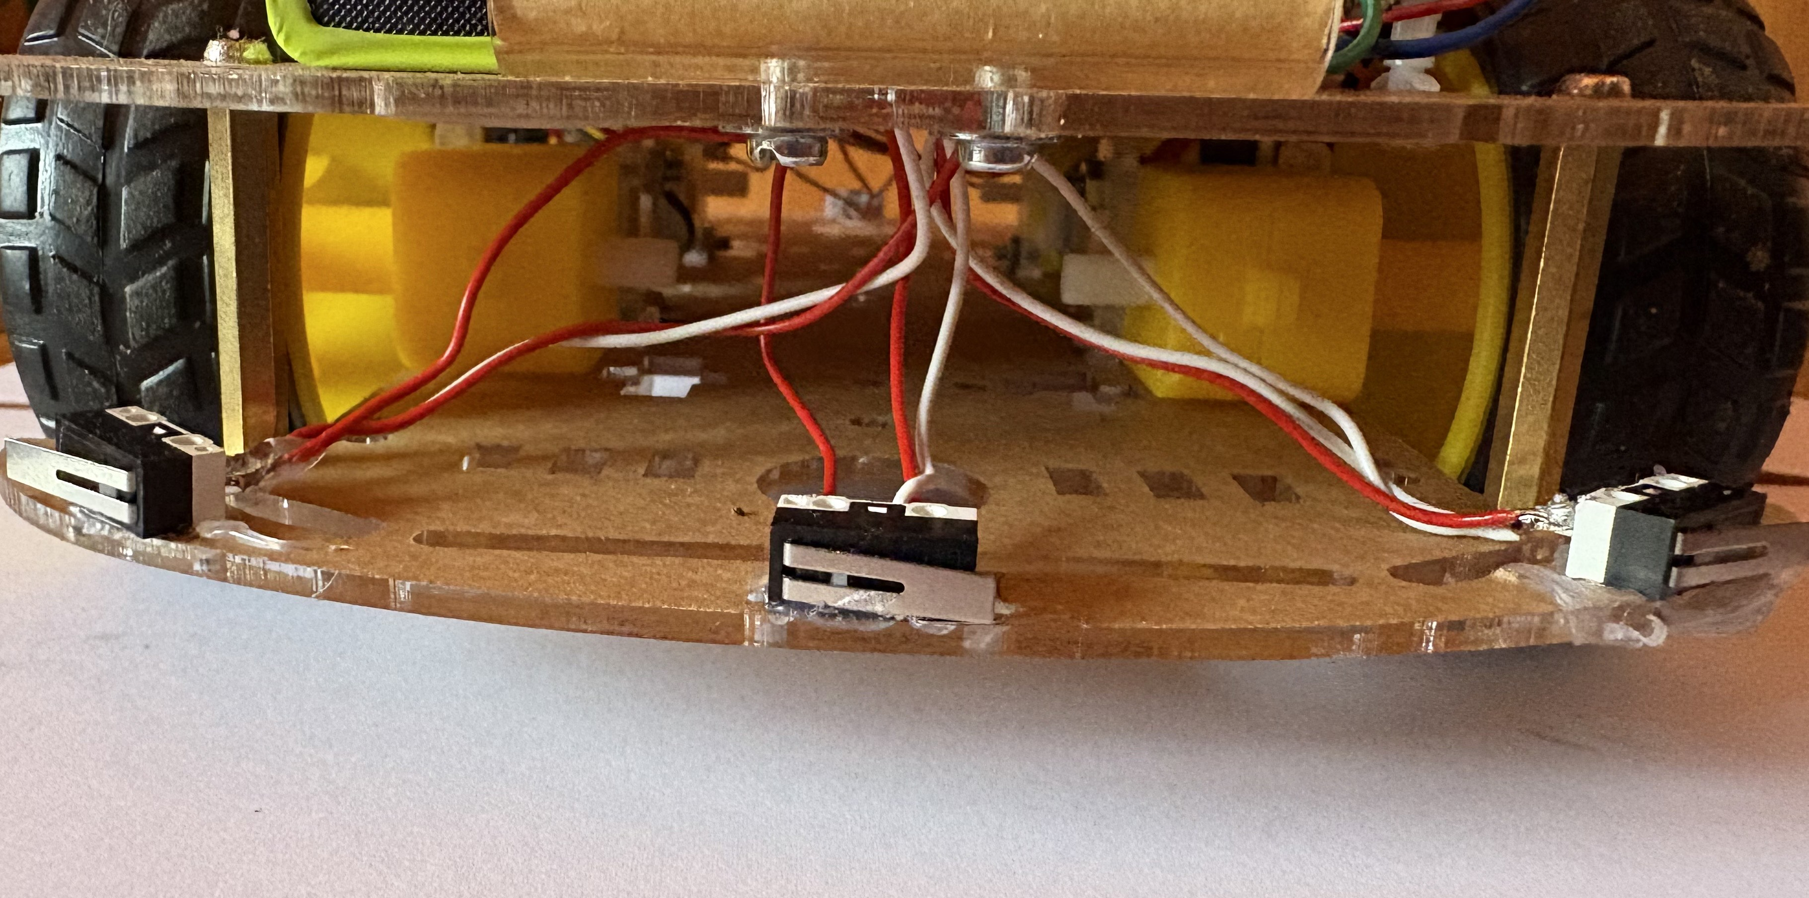
(24. ábra Robotkocsi alsó vázán levő komponensek fizikai elhelyezkedése)
5.1.6 Áramköri Kapcsolási Rajz:
A következökben bemutatásra kerülnek a robotkocsi és a kesztyű áramkörének működéséhez szükséges áramköri kapcsolási rajzokat, amelyek részletesen ábrázolják a különböző elektronikai komponensek közötti kapcsolatokat, huzalozásokat. A kapcsolási rajzok alapvető fontosságúak, mivel lehetővé teszik az áramkörök helyes megtervezését, az összeszerelést és a hibakeresést. A pontos kapcsolási rajzok segítenek abban, hogy megértsük az egyes alkatrészek közötti kapcsolatokat és azok kölcsönhatásait.

5.1.6.1 Robotkocsi Áramköri Kapcsolási Rajza és magyarázata:
A robotkocsi áramköri kapcsolási rajza részletesen bemutatja az egyes elektronikai komponensek közötti huzalozást. A rajzon a következő oldalon (25. ábra) láthatók a főbb áramkörök, mint például a motorvezérlő áramkörök, a tápegység, a mikrovezérlő, ultrahangos érzékelő, és egyéb alkatrészek. Mindezek az alkatrészek szoros összhangban dolgoznak a robotkocsi megfelelő működése érdekében.
A kapcsolási rajz segít megérteni, hogy hogyan kapcsolódnak össze a különböző komponensek, például a DC motorok, amelyek a robotkocsi mozgását vezérlik, és az érzékelők, amelyek biztosítják a környezet észlelését, például az akadályok érzékelését. A mikrovezérlő, amely a robot „agyaként” működik, koordinálja a rendszer összes működési folyamatát, és vezérli a különböző áramköröket a normális működés érdekében.
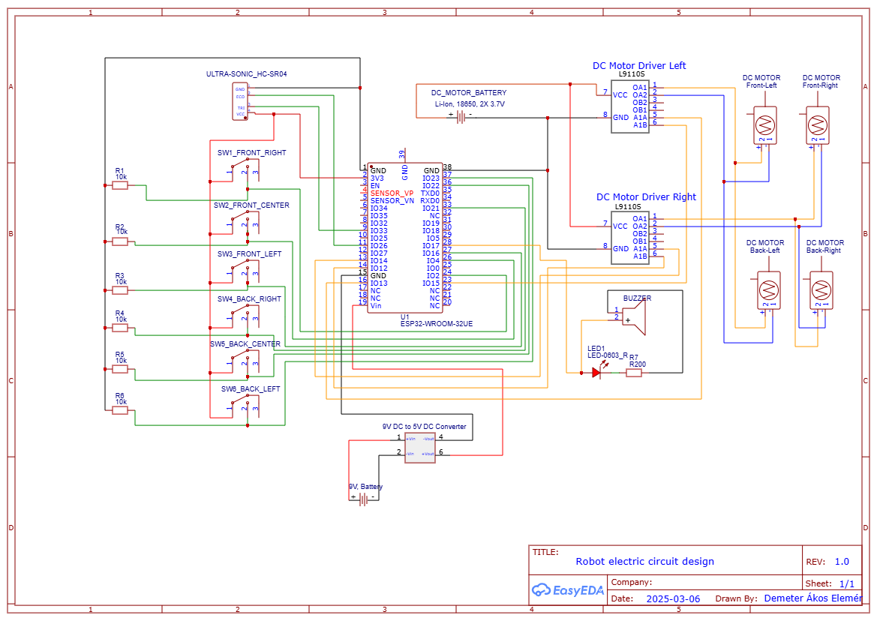
(25. ábra Robotkocsi áramköri kapcsolási rajza)

Ahogy a fenti kapcsolási rajzon (25. ábra) is látható, az összes elektronikai alkatrész huzalozását megfigyelhetjük.
Az ESP32 vezérlőegység egy ESP32-WROOM-32 mikrovezérlővel működik, amely a bemeneti jeleket feldolgozza, és a kimeneti vezérlőjeleket generálja. Az ESP32 több bemeneti/kimeneti (GPIO) lábbal rendelkezik, amelyeket különböző komponensekhez csatlakoztatnak:
- Az ultrahangos érzékelő és a kapcsolók bemeneti jeleket küldenek az ESP32-nek az akadályokkal kapcsolatos észlelések alapján.
- A motorvezérlő modulok jeleket kapnak az ESP32-től a motorok vezérléséhez.
Az alábbi érzékelők segítik a robotkocsi környezetérzékelését:
- Ultrahangos távolságérzékelő (HC-SR04) – A nagyobb akadályok észlelésére szolgál, amelyek 35 cm-en belül találhatók.
- Mikrokapcsolók (SW1–SW6) – Ütközés esetén aktiválódnak, és jelet küldenek a vezérlőnek. Ezekhez 10 kΩ-os ellenállások (R1–R6) csatlakoznak, amelyek pull-down (lehúzó) ellenállásként működnek, biztosítva, hogy a kapcsolók kiinduló állapotban alacsony jelet adjanak. Ez különösen fontos a zajszűrés szempontjából, mivel az ESP32 bemenete nagyon érzékeny az elektromos zajokra. Az ellenállások segítenek kiszűrni az ilyen kis elektromos zajokat.
A robotkocsi mozgását négy egyenáramú motor biztosítja, amelyek a következőképpen működnek:
- A bal oldali motorvezérlő (L9110S) vezérli a bal első és bal hátsó motorokat.
- A jobb oldali motorvezérlő (L9110S) vezérli a jobb első és jobb hátsó motorokat.
A robotkocsi energiaellátása két fő áramforrást használ:
- 9V-os akkumulátor, amely egy 9V–5V DC-DC konverteren keresztül látja el az ESP32-t és az érzékelőket megfelelő feszültséggel.
- DC motor akkumulátor (Li-ion, 2×3.7V) biztosítja a szükséges energiát a kerekeket meghajtó motorok számára.
További perifériák:
- LED és ellenállás (LED1, R200) – Vésszjelző fényként szolgál, amely az ESP32 egy GPIO kimenetére van kötve. Ha az ESP32 jelet kap valamelyik mikrokapcsolótól, akkor veszélyjelzést ad a felhasználó számára.
- Buzzer – Hangjelzést ad, ha a robotkocsi akadályba ütközik.

5.1.6.2 Kesztyű áramköri kapcsolási rajza és magyarázata:
A továbbiakban a kesztyűn elhelyezett vezérlő áramkör kapcsolási rajzát tárgyaljuk. Az alkatrészek fizikailag nem foglalnak el sok helyet, így kényelmesen elférnek egy kesztyűn, ami különösen előnyös a hordozhatóság és a használhatóság szempontjából is. Kis, kompakt alkatrészekről van szó, amelyek megfelelő elrendezéssel hatékonyan integrálhatók az áramkörbe.egy 5x5 cm PCB-t felhasználva. A következő oldalon megtekinthető a kesztyű vezérlő áramkörének kapcsolási rajza (26. ábra).

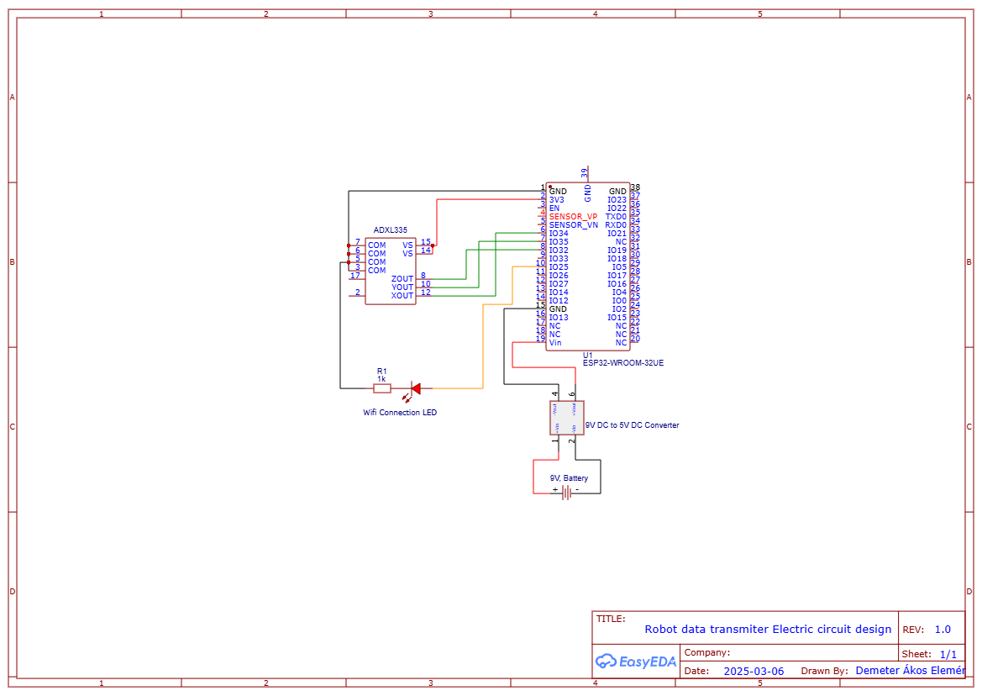
(26. ábra Kesztyű áramköri kapcsolási rajza)
Ahogy a fenti kapcsolási rajzon (26. ábra) is látható, megfigyelhető az összes elektronikai alkatrész huzalozása.
Hasonlóan a robotkocsihoz, itt is egy ESP32 mikrokontroller végzi a működtetést, amely a bemeneti jeleket feldolgozza, és a kimeneti vezérlőjeleket generálja. A kesztyűn elhelyezett ESP32 értelemszerűen kevesebb bemeneti és kimeneti perifériával rendelkezik.
Jól látható, hogy az ADXL335 típusú gyorsulásmérő szenzor közvetlenül az ESP32 megfelelő lábaira van csatlakoztatva. Ezek a lábak analóg bemenetként szolgálnak, így az ESP a mozgásból származó feszültségváltozásokat érzékeli.
A kimeneti oldalon egy LED is csatlakozik, amely a Wi-Fi kommunikáció állapotát jelzi: ha aktív adatkapcsolat van a robotkocsival, a LED folyamatos zöld fénnyel világít.
Továbbá látható, hogy a rendszer egy külső tápforrással működik: egy 9V-os elem szolgáltatja az energiát, amelyet egy DC-DC konverter alakít át 5V feszültséggé az ESP32 vezérlőegység számára.

5.2 Szoftveres tervezés:
Ebben az alfejezetben bemutatásra kerül a robotkocsi és a kesztyű vezérlőegységének programja, valamint a legfontosabb függvények magyarázata, amelyek a vezérlésért és a rendszer pontos működéséért felelnek. Ezen kívül ismertetésre kerül a mérési adatok adatbázisba történő mentésének folyamata, továbbá az adatkezelő alkalmazás tervezésének legfontosabb lépései és azok részletes magyarázata.
Az adatfeldolgozó alkalmazás tervezése során számos szempontot figyelembe vettünk, elsősorban a funkcionalitást, a felhasználói élményt, a könnyű kezelhetőséget és az átláthatóságot. A cél egy olyan GUI rendszer létrehozása volt, amely felhasználóbarát, letisztult és egyszerűen értelmezhető felületet biztosít a mért adatok megjelenítéséhez és elemzéséhez.

5.2.1 Vezérlőegységek programozásához használt fejlesztői környezet:
A vezérlőegységek, azaz az ESP32 mikrokontrollerek programozásához az Arduino IDE nevű fejlesztői környezetet használtuk. Ez a környezet könnyen kezelhető, jól dokumentált, és széles körben támogatja a mikrokontrollerek programozását, ami különösen alkalmassá teszi a gyors fejlesztésre és prototípus-készítésre, emelet számos beépitett könyvtárat tartalmaz, amelyek lehetővé teszik a periférikus eszközökhöz való kompatibilitást.

5.2.1.1 Mi az Arduino IDE?
“Az Arduino Integrált Fejlesztői Környezete – vagyis az Arduino Szoftver (IDE) – tartalmaz egy szövegszerkesztőt a kód írásához, egy üzenetablakot, egy szöveges konzolt, egy eszköztárat a gyakran használt funkciók gombjaival, valamint egy sor menüt. Ez a szoftver kapcsolódik az Arduino hardverhez, hogy feltöltse a programokat és kommunikáljon velük.”[10]
“Az Arduino Szoftverrel (IDE) írt programokat vázlatoknak (angolul: sketches) nevezzük. Ezeket a vázlatokat a szövegszerkesztőben írjuk, és .ino kiterjesztéssel mentjük el. A szerkesztő lehetővé teszi a szöveg kivágását/beillesztését, valamint a keresést és cserét. Az üzenetablak visszajelzést ad a mentés és exportálás során, valamint megjeleníti a hibákat is. A konzol a szoftver által generált szöveges kimeneteket jeleníti meg, beleértve a részletes hibaüzeneteket és egyéb információkat. Az ablak jobb alsó sarkában látható a beállított vezérlőpanel (board) és a soros port. Az eszköztár gombjaival ellenőrizhetjük és feltölthetjük a programokat, új vázlatokat hozhatunk létre, megnyithatjuk és elmenthetjük azokat, valamint elindíthatjuk a soros monitort.“[10]

5.2.2 Robotkocsi vezerloegysegenek, programjanak fontosabb fuggvenyei es magyarazata:
Amint mar az eloso oldalon is targyaltuk a vezerloegysegek koztuk a robotkocsi vezerloegysegenek a programozasara az Arduino IDE fejlesztoi kornyezetet hasznaltuk.
A programozas soran a omponensek mukodeset fuggvenyekre osztottuk, tehat kulon fuggveny felel a gyorsulasmerotol kapott adatok beolvasas, amely adatok wifi kommunikacion keresztul erkeznek a kesztyu vezerloegysegetol. Kulon fuggveny felel az ultrahangos tavolsagmero mukodeserol, es persze kulon fuggveny felel a motorok vezerlesehez.
Az alabbiakban a programban megirt fuggvenyeket reszletesen targyaljuk.

5.2.2.1 Deklaracios szektor:
A program elejen a valtozok deklaracios szektora talalhato, ami tartalmazza a ki-bemenetek GPIO pinjeihez valo csatlakozok szamat, tehat mely elektronikai komponens melyik ki-bemeneti GPIO pinhez van csatlakoztatva. Valamint itt megtalalhato a szerver deklaracioja az adatkommunikaciohoz. A lenti abran (27. abra) lathato a szerverek deklaracioja.
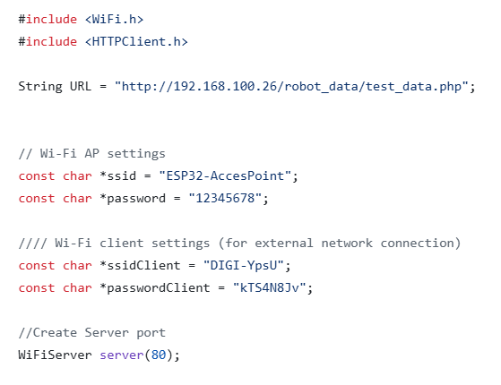

(27. ábra Wi-fi kliens szerver deklarációs szektora)

- Fejlécfájlok (könyvtárak) beillesztése:
<WiFi.h>: Ez a könyvtár az ESP32 beépített Wi-Fi képességeit kezeli. Segítségével az ESP32 képes Wi-Fi hálózatra csatlakozni, AP-t (Access Point) létrehozni, IP-címet kezelni stb.
<HTTPClient.h>: Ez a könyvtár lehetővé teszi, hogy HTTP protokollon keresztül kérés (GET, POST, stb.) történjen egy szerver irányába. Pl. adat feltöltése egy PHP fájlnak a szerveren keresztül.
- Cél URL megadása:
Ebben van elmentve az adatbázis-feldolgozó script (pl. PHP) elérési útja, amely az adatokat fogadja. Ebbe az URL-be küldjük POST-kéréssel a robotkocsi szenzoradatait.

- Access Point (AP) beállításai:
Itt deklaráljuk azt az SSID-t (hálózatnév) és jelszót, amelyet az ESP32 fog kisugározni, amikor saját Wi-Fi hálózatot (AP-mód) hoz létre. A kesztyű vezérlőeszköz ezen keresztül csatlakozik a robotkocsihoz.

- Wi-Fi kliens beállításai (STA mód)
Ez az ESP32 azon képességét használja ki, hogy egyszerre lehet Access Point és kliens (AP + STA mód).
Ez azt jelenti, hogy az ESP32 egyszerre tud más eszközöket fogadni, és fel tud csatlakozni egy külső Wi-Fi hálózatra is (pl. az otthoni routeredre, hogy elérje a szervert az URL-ben).
A következőkben, a lentebb látható ábrán (28. ábra) bemutatásra kerül a vezérlőegység ki- és bemeneti jeleinek GPIO pinekhez történő inicializálása. Az ábrán szemléltetve van, hogy mely érzékelők, kapcsolók és egyéb perifériák melyik ESP32-es lábra (GPIO pinre) lettek csatlakoztatva.
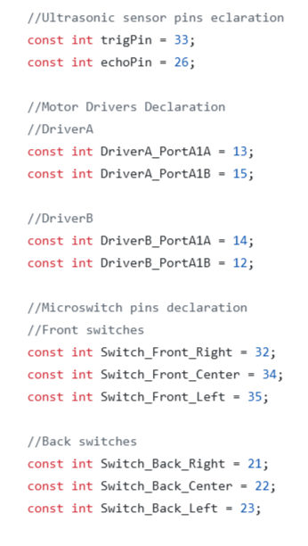

(28. ábra IO portok jeleinek deklarálása)
A robotkocsi két külön DC motorral rendelkezik, az egyik az egyik oldali kereket hajtja, a másik a másikat. A motorvezérlők 2-2 bemenettel rendelkeznek:
  - Egyik bemenetre "HIGH", a másikra "LOW" jelet adva a motor egy irányba forog, modjuk elöre,
  - Ha megfordítjuk a bemeneteket, a motor ellenkező irányba fog forogni.
DriverA_PortA1A és DriverA_PortA1B vezérli a bal oldali motort (Driver A).
DriverB_PortA1A és DriverB_PortA1B vezérli a jobb oldali motort (Driver B).
Ezek a kimenetek az ESP32 digitális lábaihoz (GPIO) vannak kötve.
A mikrokapcsolók deklarálása a programkódban azért történik, hogy ütközés esetén ezek aktiválódjanak, és jelet küldjenek a vezérlőegység felé. Ezek a kapcsolók a robotkocsi elejére és hátuljára vannak felszerelve, így képesek érzékelni, ha ez akadálynak ütközik előre- vagy hátramenet közben. Az így kapott jelek alapján a vezérlőegység azonnal reagál.
- Elöl 3 kapcsoló:
  - Switch_Front_Right – jobb oldalon
  - Switch_Front_Center – középen
  - Switch_Front_Left – bal oldalon
- Hátul szintén 3 kapcsoló:
  - Switch_Back_Right – jobb oldalon
  - Switch_Back_Center – középen
  - Switch_Back_Left – bal oldalon

5.2.2.2 Inicializációs Setup függvény:
Az alábbi setup() függvény amely a következő oldalon van szemléltetve (29.ábra) a robotkocsi ESP32 vezérlőjének alapértelmezett inicializálási lépéseit hajtja végre. Ez a kódrészlet meghatározza, hogyan készül fel a mikrokontroller a működésre, a különböző perifériák használatára, valamint hogyan indítja el a Wi-Fi kommunikációt és a párhuzamos futású feladatokat.
A WIFI_AP_STA az ESP32 egyszerre működik Access Pointként (saját hálózatot hoz létre), és Stationként (csatlakozik külső hálózatra). A setAutoReconnect(true) automatikusan újracsatlakozik, ha megszakad a kapcsolat. A persistent(true) megőrzi a Wi-Fi beállításokat újraindítás után is.
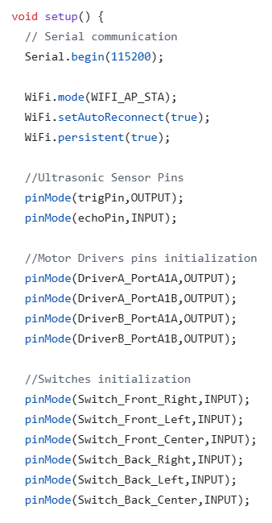

(29. ábra Setup függvény, IO portok inicializálása)
trigPin: Kiindító jel az ultrahanghoz (hang kibocsátása). echoPin: A visszaverődött hang érzékelésére szolgál. A robotkocsi két motorját vezérlő lábak DriverA_PortA1A, DriverA_PortA1B, DriverB_PortA1B, DriverB_PortA1B, kerülnek beállításra kimenetként. Ezek a digitális kimenetek határozzák meg a motorok forgásirányát.
Minden mikrokapcsoló bemenetként van definiálva, ezek érzékelik az ütközéseket (mechanikus lenyomásra jelet adnak).
Az Emergency_Light_and_Horn: Kimenet, amely aktiválja a fényt és hangot, ha ütközés történik. A DB_Server_connection_Switch: Kapcsoló, amivel beállítható, hogy történjen-e adatfeltöltés adatbázisba.

5.2.2.3 Aatok olvasása klienstöl:
A következőkben azt tárgyaljuk, hogy szoftveresen hogyan történik a szenzoradatok beolvasása a kliens, azaz a kesztyű vezérlőegységétől, valamint hogyan történik ezen adatok feldolgozása és kezelése a rendszerben.
A kesztyű ESP32 egysége által továbbított adatokat a robotkocsi vezérlőegysége fogadja, majd értelmezi, és ennek megfelelően vezérli a mozgást (például előre, hátra, jobbra vagy balra). A következő ábrán a (30. ábra), amely egy kódrészletet szemléltet, és bemutatja az adatkezelés folyamatát szoftveres szempontból.

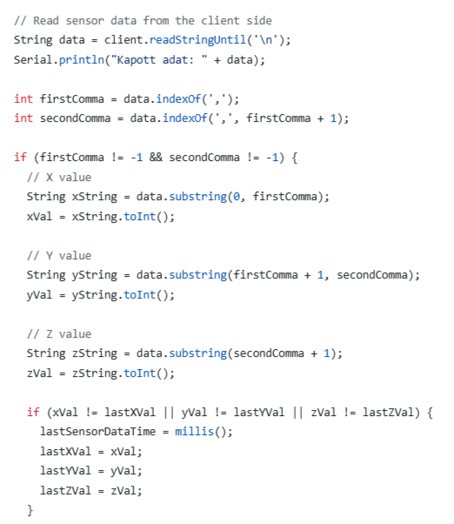

(30. ábra Adatok olvasása és kezelése klienstöl)
A client.readStringUntil('\n') sor beolvassa a kliens által küldött teljes üzenetet a sorvége (\n) karakterig. Az adatvonalban az elvárt formátum: "x,y,z" – azaz 3 érték vesszővel elválasztva. A Serial.println segítségével a beérkezett adat megjelenik a soros monitoron hibakereséshez A firstComma , secondComma meghatározza az első és a második vessző pozícióját, így fel tudja darabolni az adatot három részre (x, y, z). substring(...): az x, y és z értékeket külön-külön sztringként kinyeri.
A toInt() a sztringeket átalakítja egész számokká. a végeredmény az xVal, yVal, zVal változók most tartalmazzák a szenzor értékeit egész szám formájában.
Ha bármelyik tengelyen változás történt az előző értékhez képest, akkor frissíti a lastSensorDataTime időbélyeget (az aktuális idő millis() alapján). Elmenti a jelenlegi szenzorértékeket, hogy a következő ciklusban összehasonlíthassa őket.
Ez az ellenőrzés különösen hasznos, az időalapú biztonsághoz beépíteni. Tehát Ha egy ideje nem változnak az értékek, feltételezhető, hogy a Wi-Fi kapcsolat megszakadt, tehát nem küld adatokat a kesztyű vezérlőegysége, ebben az esetben a robot megál.
5.2.2.4 Párhuzamositás vezérlés és adatmentés között:
Ebben a részben magyarázatra kerül a két különálló FreeRTOS task, amelyek párhuzamosan futnak az ESP32 mikrokontrolleren. A lenti ábra (31. ábra) látható kódrészletben, hogy tulajdonképpen két különállo szál dolgozik. Egyik felel csak a robotkocsi vezérléséért, a másik pedig az adatok adatbázisba való mentésért felel.
Látható, hogy a Task_MotorControl nevű feladat felelős a robotkocsi vezérléséért. Ebben a részben hívódnak meg mindazon függvények, amelyek a robotkocsi mozgásának irányítását szolgálják, például az előre-, hátra-, balra- vagy jobbra történő mozgás vezérlését végző rutinok.
A másik fontos feladat a Task_UploadData, amely értelemszerűen az adatok adatbázisba történő mentéséért felel. Ez a szál kezeli a szenzoradatok továbbítását a szerver felé, ahol azok tárolásra kerülnek, lehetővé téve a későbbi elemzést, megjelenítést és hibakeresést.
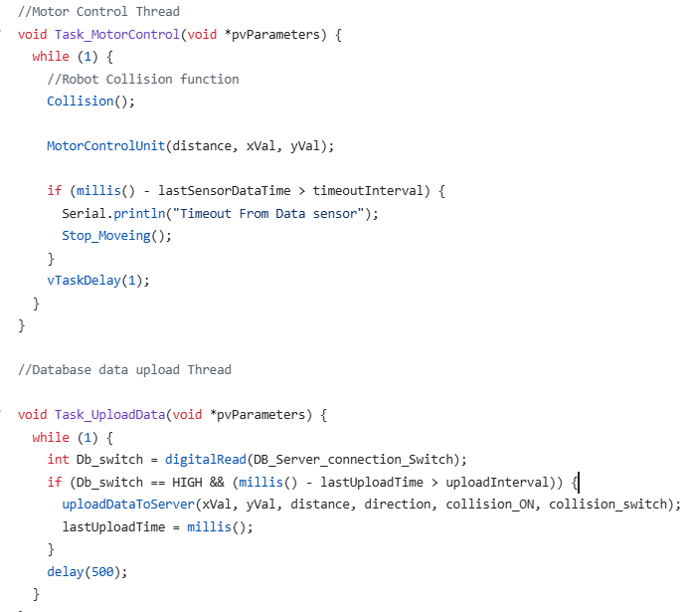

(31. ábra Párhuzamositás feladatok között)
5.2.2.5 Ultrahangos érzékelöt kezelő függvény:
Az alábbiakban, a lentebb látható ábrán (32. ábra) egy kódrészlet látható, amely az ultrahangos érzékelő működését kezeli. Ebben a részben történik meg a szenzor triggerelése, azaz az ultrahangos jel kibocsátása, valamint annak visszaverődésének érzékelése és kiértékelése.
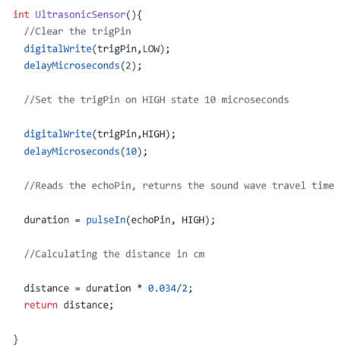

(32. ábra Ultrahanos érzékelöt kezelő függvény)
A kódban az ultrahangos érzékelő trigPin nevű kimenetét rövid időre, 10 mikroszekundumra HIGH állapotba kapcsoljuk, amelynek hatására a szenzor egy 8 ciklusos (~40 kHz) ultrahangos impulzust bocsát ki.
Ezt követően a pulseIn() nevű függvény figyeli, hogy az echoPin nevű bemeneti láb mikor kerül HIGH állapotba, majd megméri, hogy mennyi ideig marad ezen az állapoton. Ez az időtartam megfelel az ultrahang kibocsátása és annak visszaverődése között eltelt időnek, mikroszekundumban mérve.
Mivel az ultrahang terjedési sebessége a levegőben körülbelül 343 m/s, azaz 0.034 cm/μs, a megtett út kiszámításához a mért időt megszorozzuk ezzel az értékkel. Mivel a hang oda-vissza teszi meg az utat, az eredményt elosztjuk kettővel, így kapjuk meg a robotkocsi és az akadály közötti távolságot centiméterben kifejezve.

5.2.2.6 Robotkocsi mozgását kezelő függvény:
A feltöltött kódrészlet egy MotorControlUnit nevű függvény (33 ábra), amely a robotkocsi mozgásának irányát vezérli az aktuális szenzoradatok alapján.
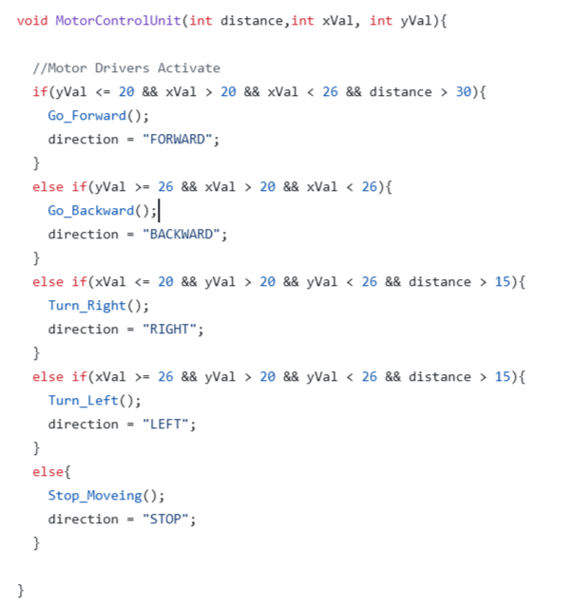

(33. ábra Robotkocsi mozgását kezelő függvény)
A függvény célja, hogy a kesztyű szenzorából (ADXL335 gyorsulásmérő) származó X és Y értékek, valamint az ultrahangos távolság érték alapján eldöntse, merre kell mozdulnia a robotkocsinak: előre, hátra, jobbra, balra, vagy leállnia.
Látható, hogy az ADXL335 gyorsulásmérő szenzortól kapott X és Y irányú adatok a függvény paramétereiként szereplő xVal és yVal változókban érkeznek be. Ezek az értékek a kéz dőlésszögét reprezentálják a két tengely mentén. A MotorControlUnit nevű függvény ezeknek az értékeknek, valamint az akadálytávolságot jelentő distance paraméternek a figyelembevételével hoz döntést arról, hogy a robotkocsi melyik irányba mozduljon el.
A függvény különböző feltételes szerkezetek segítségével ellenőrzi az értékeket, majd ennek megfelelően hívja meg a megfelelő irányítási függvényt, például:
- Go_Forward() – ha a kéz lefelé dől és nincs akadály előtte
- Go_Backward() – ha a kéz hátra dől
- Turn_Right() – ha a kéz jobbra dől
- Turn_Left() – ha a kéz balra dől
- Stop_Moveing() – ha egyik feltétel sem teljesül vagy akadály van az útban
A függvény végén minden egyes döntés után egy direction nevű változóban rögzítésre kerül az aktuális mozgásirány szöveges formában is (pl. "FORWARD", "LEFT", stb.), ami a rendszer egyéb részei számára hasznos információ lehet.
Ezek a függvények közvetlenül a DC motorokat meghajtó vezérlődriverek működését irányítják. A robotkocsi mozgási irányától függően a megfelelő függvény kerül meghívásra, amely az ESP32 vezérlőegységtől kimeneti jeleket küld a motorvezérlő modul bemeneteire. A (34. ábra) szemlélteti azoknak a függvényeknek a kódrészletét, amelyek a mozgásirányokat valósítják meg,

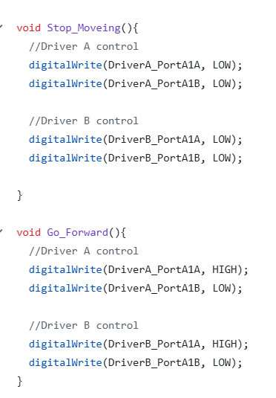
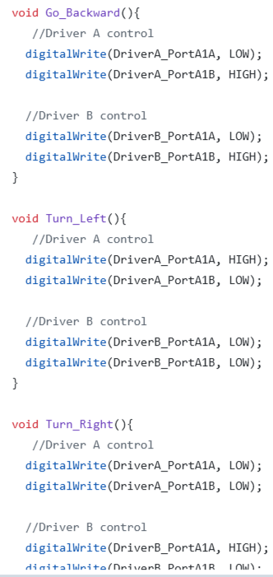

(34. ábra Robotkocsi mozgását irányait kezelő függvények)

5.2.3 Az adatfeldolgozó alkalmazás tervezése:
Ebben a fejezetben bemutatásra kerül az adatfeldolgozó alkalmazás tervezési folyamata, amely során különböző modellezési technikákat alkalmaztunk a rendszer működésének vizualizálására és átlátható strukturálására. A tervezés célja, hogy előre meghatározzuk az alkalmazás funkcionális és vizuális elemeit, csökkentve ezzel a fejlesztés során fellépő bizonytalanságokat.
5.2.3.1 Architektúra:
A rendszer háromrétegű architektúrára épül, amely biztosítja az átláthatóságot, modularitást és könnyű karbantarthatóságot. Az architektúra rétegei egymástól függetlenül kezelhetők, ugyanakkor szorosan együttműködnek az adatok továbbításában és feldolgozásában.
1. Felhasználói felület (UI) réteg : Ez a réteg a grafikus interfészt tartalmazza, amelyen keresztül a felhasználó interakcióba lép az alkalmazással. A felhasználói felület Python Tkinter segítségével készült, és lehetővé teszi:
- a szenzoradatok megtekintését táblázatos formában (Treeview),
- különféle lekérdezések indítását gombnyomásra (pl. mozgásirány, távolság, ütközés alapján),
- statisztikai grafikonok megjelenítését (matplotlib),
- adatexportálást CSV fájlba,
- dátum- vagy irányalapú szűréseket naptár és mező segítségével.

2. Alkalmazási logika réteg: Ebben a rétegben történik az adatok feldolgozása, lekérdezések végrehajtása, az üzleti logika megvalósítása. A legfontosabb funkciók:
- Adatlekérdezések összeállítása SQL-alapon a MySQL adatbázisból,
- Adatok szűrése különböző feltételek alapján (irány, távolság, dátum stb.),
- A kapott eredmények feldolgozása és továbbítása a megjelenítő réteg felé,
- Matplotlib diagramok készítése az elemzésekhez,
- Hibaüzenetek és visszajelzések kezelése a felhasználó felé (pl. „No data!”, „Database connection failed!”).

3.Adatbázis réteg: Az alkalmazás MySQL alapú adatbázisra támaszkodik. A szenzorok által mért adatokat (pl. mozgásirány, ütközés, távolság, időbélyeg) az ESP32 mikrokontroller WIFI-n keresztül HTTP POST kéréssel küldi a szerveroldali PHP scriptnek, amely menti az adatokat az adatbázisba.
Az adatbázis főbb jellemzői:
- Táblanév: sensor_data
- Oszlopok: xValue, yValue, Obstacle Distance, Control Direction, Robot Collision, Robot Collision Switch, Date Time
- Adatok automatikusan időbélyeggel kerülnek tárolásra
- Lekérdezések SQL-alapúak és paraméterezettek

5.2.3.2 Adatbázis tervezés:
Az alkalmazás által gyűjtött és feldolgozott adatok hatékony és strukturált tárolása érdekében egy MySQL adatbázis került kialakításra. Az adatbázis fő célja, hogy:
- megbízható módon tárolja a robot működése során mért szenzoradatokat,
- lehetővé tegye a lekérdezések gyors végrehajtását (irány, távolság, időpont, ütközés alapján),
- támogassa a vizualizációs és statisztikai elemzésekhez szükséges adatszűrést.

Az adatbázis neve: robotsensorsmeasurment_db
Fő tábla: sensor_data
Oszlop neve | Típus | Leírás
id | INT (AI, PK) | Egyedi azonosító, automatikusan növekszik
xValue | INT | ADXL335 gyorsulásmérő X tengelyének mért értéke
yValue | INT | ADXL335 gyorsulásmérő Y tengelyének mért értéke
Obstacle Distance | INT | Ultrahangos szenzor által mért távolság (cm)
Control Direction | VARCHAR | A robot mozgásának iránya (pl. "FORWARD", "LEFT", "STOP")
Robot Collision | TINYINT | Ütközött-e a robot (1=igen, 0=nem)
Robot Collision Switch | VARCHAR | Melyik mikrokapcsoló jelezte az ütközést
Date Time | DATETIME | Az adat beérkezésének időpontja

Tervek és szempontok a kialakításkor:
- Az adatok időbélyeggel történő rögzítése kulcsfontosságú a viselkedés elemzéséhez.
- A tábla normalizált: minden adat egy sorban, az egyes szenzorértékek külön mezőben.
- Indexek alkalmazása a Date Time, Robot Collision és Control Direction oszlopokon a gyorsabb lekérdezésekért.
- A tárolt adatok kompatibilisek a Python pandas könyvtárral, amely megkönnyíti az adatfeldolgozást és a vizualizációt.

5.2.3.3 Adatbázisba történő mentés:
Ahogy a lenti ábra is szemlélteti (35. ábra), a robotkocsi vezérlőegysége, vagyis az ESP32, Wi-Fi kapcsolaton keresztül csatlakozik egy külső routerhez, amely a biztonságos adatmentésért felelős.
Ezen a helyi hálózaton keresztül történik az adatátvitel a számítógépen futó szerver felé, vagyis a különböző szenzoradatok (például gyorsulásmérő, ütközésérzékelő, távolságmérő) továbbítása az adatbázisba. Ez a kommunikáció lehetővé teszi az adatok valós idejű mentését, feldolgozását és későbbi elemzését.
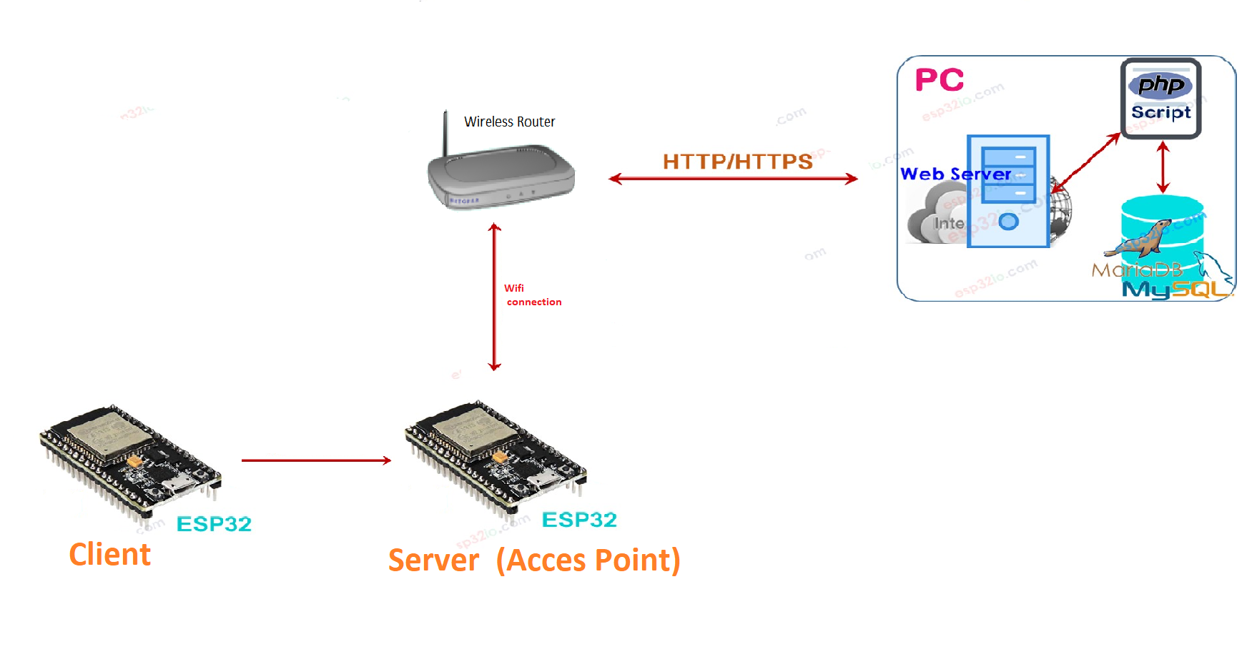

(35. ábra Adatok továbbitása az adatbázis fele)

5.2.3.4 Használati eset (Use Case) diagram:
A használati eset diagram célja, hogy szemléletesen bemutassa a rendszer főbb funkcióit, valamint azt, hogy a különböző szereplők (felhasználók, eszközök) hogyan lépnek kapcsolatba ezekkel a funkciókkal. Ez a modell segíti a rendszer logikai felépítésének megértését, és alapot nyújt a további fejlesztési, tervezési folyamatokhoz. A lenti ábrán (36.ábra) látható, hogyan működik együtt a felhasználó a rendszerrel, és milyen interakciók történnek.
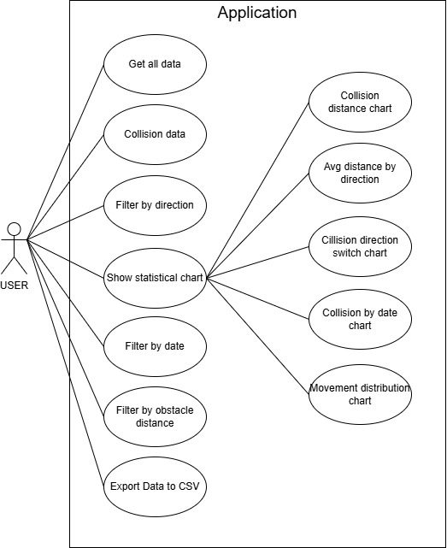

(36. ábra Használati eset (Use Case) diagram)

Ahogy a fenti use-case diagram (36.ábra) is szemlélteti, a felhasználó az alkalmazás segítségével különböző műveleteket végezhet el az adatbázisban tárolt mért adatokkal kapcsolatban. Az alkalmazás egyik alapvető funkciója, hogy a felhasználó lekérheti az összes mérési adatot, amelyek a robot működése során keletkeztek.
Emellett az adatok különböző szempontok alapján szűrhetők:
- Ütközés alapján: csak azokat az adatokat szeretné látni, ahol a robot valamely akadályba ütközött.
- Mozgási irány szerint: például kizárólag az „előre” vagy „balra” mozgásokra kíváncsi.
- Dátum szerint: egy adott időintervallumon belül történtek elemzése céljából.
- Akadály közti távolság alapján: például ha a felhasználó csak a 10 cm és 50 cm közötti mérésekre kíváncsi.
Ezeken a szűrési lehetőségeken túl az alkalmazás lehetőséget biztosít statisztikai kimutatások készítésére is, amelyek segítik a robot működésének részletes elemzését. Ilyen kimutatások például:
- Ütközések távolság szerinti eloszlása (Collision Distance Chart): Ez segíthet felismerni azokat az eseteket, amikor a robot olyan akadályba ütközött, amelyet az ultrahangos érzékelő nem észlelt (pl. túl alacsony vagy vékony akadály).
- Átlagos akadálytávolság irányonként: E statisztika segíthet megállapítani, hogy a robot bizonyos irányokban jellemzően mennyire közel került akadályokhoz.
- Ütközések megoszlása az érzékelők szerint: Elemzi, hogy mely mikrokapcsolók váltak leggyakrabban aktívvá (pl. front közép vagy hátsó jobb kapcsoló).
- Mozgásirányok eloszlása százalékosan: Megmutatja, hogy a robot melyik irányba milyen arányban mozgott a mért adatok szerint.

5.2.3.5 Wireframe tervezése:
A grafikus felhasználói felület (GUI) elsődleges célja, hogy intuitív, könnyen kezelhető és vizuálisan átlátható legyen a végfelhasználó számára. Ennek elérése érdekében a felület megtervezése során wireframe prototípust készítettem, amely vizuálisan modellezi az alkalmazás főbb kezelőfelületeit és azok elrendezését. A lenti ábra (37.ábra) szemlélteti a program felületének a wireframe tervezéstét.
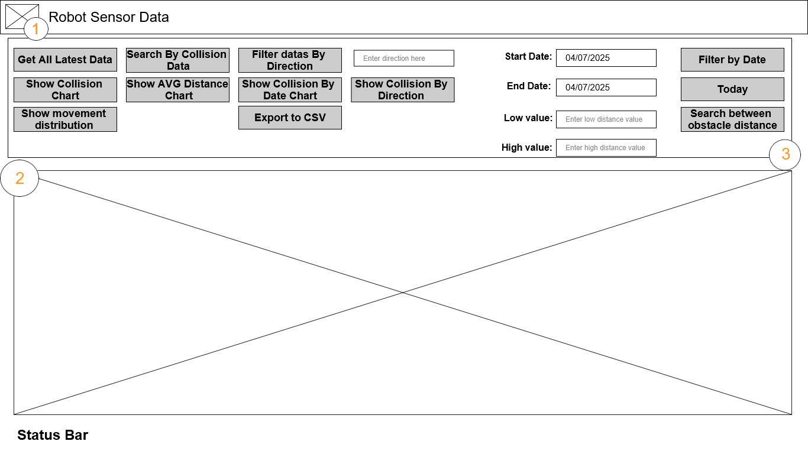
(37. ábra Az alkalmazás felületének wireframe tervezése)
A tervezési munkához a Justinmind nevű prototípus-készítő alkalmazást használtam, amely lehetővé tette az interaktív felületek gyors és hatékony megtervezését, anélkül hogy konkrét kódot kellett volna írni. A wireframe tervezés során figyelmet fordítottam arra, hogy az alkalmazás logikája és felépítése megfeleljen a korábban definiált funkcionalitásnak, és a felhasználói élmény is megfelelő legyen.
5.2.3.5.1 Wireframe elemek magyarázata:
1. Alkalmazás ikonja
2. Lekérdezéseket megjelenítő táblázat
3. Adatszűréshez és statisztikai megjelenítéshez kapcsolodo gombok

5.2.3.6 A kezelőfelület (GUI) funkcióinak részletezése:
Ebben a részben magyarázatra kerülnek a felületen található egyes gombok funkciónalitása. A lenti felsorolásban külön-külön van szemléltetve a gombok neve a felületen, és annak a funkciónalitása.
- Get All Latest Data: Ezzel a gombbal az adatbázisban szereplő összes mért adat lekérdezhető, időrendi sorrendben csökkenő sorrendben.
- Search By Collision Data: Ez a gomb csak azokat a sorokat jeleníti meg, ahol a Robot Collision értéke 1, tehát tényleges ütközés történt.
- Filter datas by Direction: Erre a gombra kattintva megtörténik a szűrés a beírt robot mozgási irány alapján (pl. Forward, Left), és csak azok a mérések jelennek meg, ahol az Control Direction mező megfelel ennek.
- Filter by Date: A gombra kattintva a beírt két dátum alapján történik szűrés, csak a megadott időszakba eső mérések jelennek meg.
- Today: Erre a gombra kattintva csak a napi mérések jelenek meg.
- Search between obstacle distance: Erre a gombra kattintva a két beírt akadály közti távolság értékek között keres (pl. 50,100), akkor csak azokat az adatokat jeleníti meg, ahol az akadály közti távolság a két érték között található.
- Show Collision Chart: Ez a gomb grafikonon jeleníti meg, hogy az egyes ütközések milyen távolságban történtek az akadálytól.
- Show AVG Distance Chart: Ez a gomb grafikonon jeleníti meg, hogy az egyes mozgási irányokhoz milyen átlagos akadálytávolság társult a mért adatok alapján.
- Show Collision by Date Chart: Ez a gomb statisztikailag megjeleníti, hogy az utóbbi időszakban mikor történtek ütközések perc alapú bontásban.
- Show Collision by Direction Switch: Ez a gomb kimutatást ad arra, hogy az egyes mikrokapcsolók által regisztrált ütközések mely mikrokapcsolók aktiválodásakor történtek.
- Show Movement Distribution: Ez a gomb kimutatást ad kördiagramon, hogy az egyes mozgási irányok (pl. előre, hátra, balra, jobbra) milyen arányban szerepeltek a rögzített mérésekben.
- Export CSV: Ez a gomb lehetővé teszi az aktuálisan lekérdezett adatok exportálását .csv formátumban. A mentett fájl tartalmazza azokat az adatokat, amelyeket a legutóbbi lekérdezés generált.

6. Az adatfeldolgozó program üzembe helyezése és kísérleti eredmények vizualizálása:

Ebben az alfejezetben bemutatásra kerül az elkészült adatfeldolgozó szoftver gyakorlati üzembe helyezésének folyamata, valamint a működés során rögzített szenzoradatokból származó kísérleti eredmények grafikus vizualizációja. A rendszer célja, hogy a robotkocsiból származó valós idejű adatok alapján a felhasználó könnyen áttekinthető formában kapjon információkat az ütközésekről, akadályokról és mozgási viselkedésről. A vizualizációk – mint például oszlop- és kördiagramok – elősegítik az adatok gyors értelmezését és az esetleges működési hibák azonosítását.

6.1 Üzembe helyezés:
Az alábbi lépések során kerül sor az adatfeldolgozó alkalmazás működésre bocsátására, amely lehetővé teszi a szenzoradatok fogadását, tárolását és grafikus megjelenítését.

6.1.1 Szükséges környezet előkészítése
- Telepíteni kell a Python futtatókörnyezetet (ajánlott: Python 3.9+).
- Telepíteni kell az alkalmazáshoz szükséges csomagokat a requirements.txt fájl alapján: pip install -r requirements.txt

6.1.2 MySQL adatbázis és XAMPP beállítása
- XAMPP telepítése szükséges, mivel a MySQL adatbázist azon keresztül fogjuk elérni.
- Indítsuk el az XAMPP vezérlőpultját, és indítsuk el a MySQL szervert (és opcionálisan az Apache modult, ha szükséges).
- A phpMyAdmin felületen hozzuk létre a szükséges adatbázist, pl. robotsensorsmeasurment_db néven.
- A sensor_data nevű tábla létrehozása a megfelelő mezőkkel:
(Date Time, Control Direction, Obstacle Distance, Robot Collision, CollisionDirection, xValue, yValue)
- Győződjünk meg róla, hogy az alkalmazásban a connect_to_database() függvényben megadott elérési adatok (host, user, password, db név) egyeznek.

6.1.3 ESP32 eszközök konfigurálása
- Feltölteni a vezérlő mikrokontrollereket (ESP32) a megfelelő Arduino sketch-ekkel.
- A Wi-Fi hálózat és IP-címek egyezzenek az alkalmazásban megadott címekkel.
- Ellenőrizni a szenzorok (ADXL335, ultrahangos érzékelő) helyes csatlakoztatását.

6.1.4 Az alkalmazás elindítása
- Ellenőrizzük, hogy a XAMPP MySQL szerver fut.
- Futtassuk a Python GUI alkalmazást: python app.py
- Az alkalmazás elindul, és megjelenik a grafikus felület.

6.1.5 Tesztelés és adatvizualizáció
- A robot működésbe állítása után valós adatok érkeznek a Wi-Fi kapcsolaton keresztül.
- Az adatok automatikusan bekerülnek az adatbázisba, és lekérdezhetők a grafikus felületen.
- Kipróbálhatók a különböző szűrési lehetőségek (dátum, irány, ütközés, stb.).
- Vizualizációs gombok segítségével az adatok grafikus elemzése is elvégezhető (pl. „Collision Distance Chart”, „Direction Switch Statistics”).

6.2 Kísérleti eredmények vizualizálása az adatfekdolgozó alkalmazás felületén:

A kísérleti mérések során begyűjtött szenzoradatok értelmezése és kiértékelése érdekében elengedhetetlen azok vizuális megjelenítése. Az adatfeldolgozó alkalmazás lehetőséget biztosít a felhasználónak, hogy különféle szűrési feltételek mentén lekérdezze és grafikonokon keresztül értelmezze a mért adatokat. A vizualizációk célja, hogy könnyen átlátható formában mutassák be a robotkocsi működése közben keletkezett kulcsfontosságú információkat, például az ütközések gyakoriságát, a mozgási irányokat, vagy az akadályokkal mért távolságokat.

Az alábbi ábrák segítségével bemutatásra kerülnek az alkalmazás által szolgáltatott szenzoradatokból létrehozott statisztikai kimutatások, valamint a különböző lekérdezések és szűrések eredményei.

6.2.1 Adatok szűrése és lekérdezések eredménye:
6.2.1.1 Összes adat lekérdezése az adatbázisból
Az összes adat lekérdezéséhez a felhasználó a „Get All Latest Data” gombra kattintva indíthatja el a lekérdezést. A művelet során az alkalmazás kapcsolatba lép az adatbázissal, és betölti az összes rendelkezésre álló, legfrissebb mérési adatot. Az adatok időrendben, a legújabbtól a legrégebbi felé rendezve jelennek meg egy táblázatos formában.
A lenti ábra (38. ábra) szemlélteti a felhasználói felületet és az adatokat megjelenítő táblázatot, amely az összes lekért szenzormérést tartalmazza.

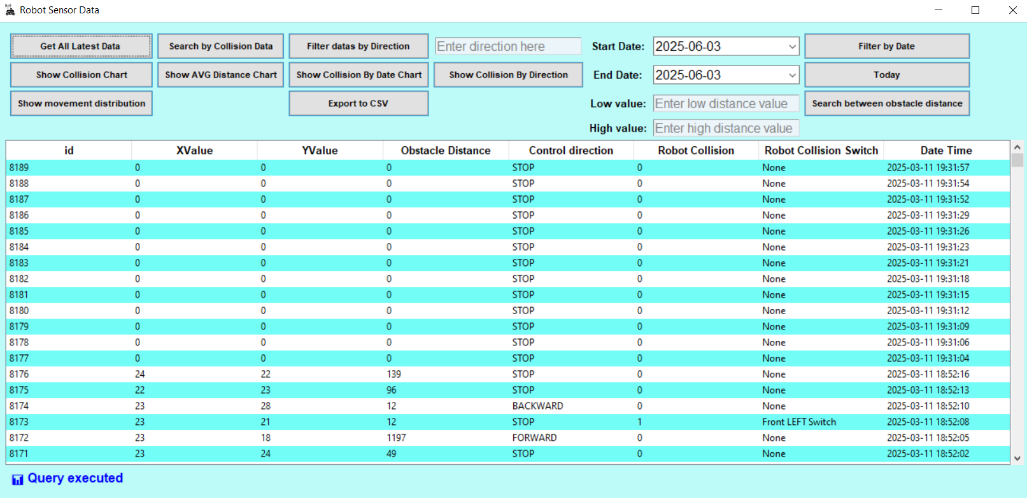
(38. ábra Az összes adat lekérdezésének felülete)

6.2.1.2 Összes ütközési adat lekérdezése:
Az alkalmazás lehetőséget biztosít kizárólag azokra az adatokra vonatkozó lekérdezésre, amikor a robotkocsi ütközött valamilyen akadállyal. Ehhez a „Search by Collision Data” gombra kell kattintani, amely SQL lekérdezést indít az adatbázis felé, és csak azokat a bejegyzéseket tölti be, ahol a „Robot Collision” mező értéke igaz (vagyis 1).
A lekért ütközési adatok szintén időrend szerint kerülnek megjelenítésre, legfrissebbtől a legrégebbiig, egy strukturált táblázatban. Ez lehetővé teszi a hibák gyors azonosítását, illetve segíthet az ütközések gyakoriságának és körülményeinek vizsgálatában.
A lent látható ábra (39. ábra) szemlélteti a felhasználói felületet és a táblázatot, amely kizárólag az ütközéssel járó mérési adatokat tartalmazza.
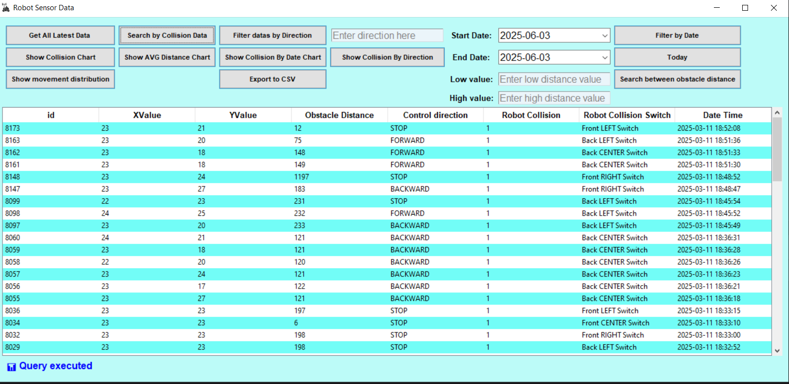
(39. ábra Az összes ütközési adat lekérdezésének felülete)
6.2.1.3 Robot mozgási irányának szűrése
Az alkalmazás lehetőséget nyújt a szenzoradatok mozgási irány alapján történő szűrésére is. Ahogy a lenti ábrán látható (40. ábra), a felhasználó egy beviteli mező segítségével adhatja meg, hogy melyik mozgási irány (például: „Forward”, „Backward”, „Left”, „Right”) adataira kíváncsi. A „Filter datas by Direction” gombra kattintva az alkalmazás lekérdezi az adatbázisból azokat az adatokat, amelyeknél a „Control Direction” mező megegyezik a megadott értékkel.
Ez a funkció különösen hasznos lehet például hibakeresés vagy viselkedéselemzés során, amikor azt szeretnénk megvizsgálni, hogy egy adott irányba történő mozgás közben milyen távolság- vagy ütközési értékek születtek.
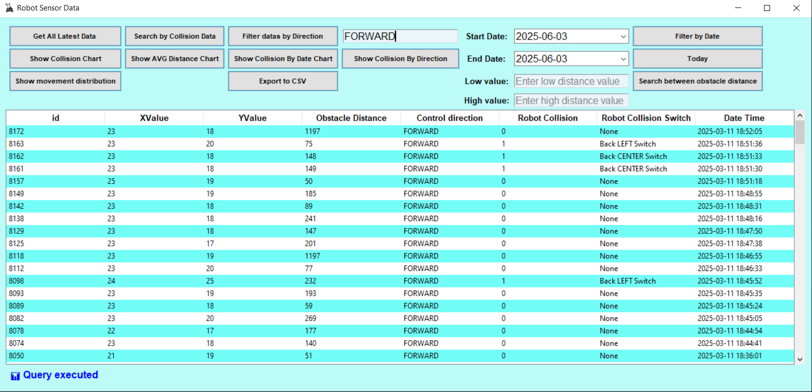
(40. ábra A mozgási irányonkénti adatok sűrése)
6.2.1.4 Dátum szerinti szűrések:
Az alkalmazás lehetőséget biztosít arra, hogy a felhasználó két tetszőleges dátum között szűrje az adatokat. Ahogy a lenti ábrán is látható (41.ábra), ezt a funkciót a „Filter by Date” gomb segítségével érhetjük el. A felhasználó két dátumot választhat ki a naptár vezérlők segítségével: egy kezdődátumot (Start Date) és egy végdátumot (End Date). A lekérdezés csak azokat az adatokat jeleníti meg, amelyek a megadott két időpont között lettek rögzítve az adatbázisban. Valamint az alkalmazás lehetőséget biztosit arra is hogy csak az aktuális napi méréseket jelenitse meg, ezt a „Today” gomb segítségével érhetjük el.
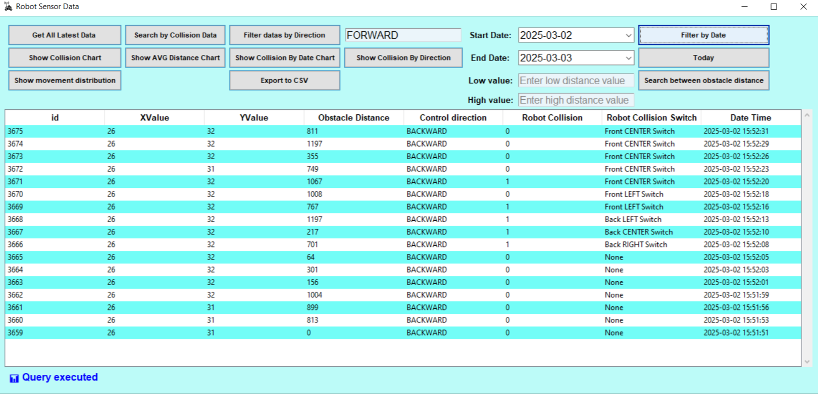
(41. ábra Adatok dátum szerinti szűrése)

6.2.1.5 Akadály távolság szűrése két távolság intervallum között:
Az alkalmazás képes arra, hogy az akadályok távolsága alapján szűrje az adatokat egy megadott intervallumban. A felhasználó megadhat egy alsó és egy felső határértéket (pl. 10 cm és 50 cm között), és a rendszer csak azokat a mérési eredményeket jeleníti meg, amelyek az adott távolságtartományba esnek.
A szűrést a „Search between obstacle distances” gombra kattintva lehet végrehajtani. Ez a funkció különösen hasznos lehet annak vizsgálatára, hogy milyen gyakorisággal fordulnak elő akadályok egy adott távolságtartományban, illetve hogy ezekhez milyen robotmozgás vagy esetleges ütközés kapcsolódott.
A lenti ábra (42. ábra) szemlélteti a beviteli mezőket, ahol a felhasználó megadhatja a kívánt alsó és felső értékeket, valamint az ezek alapján megjelenített adatok listáját egy táblázatban.
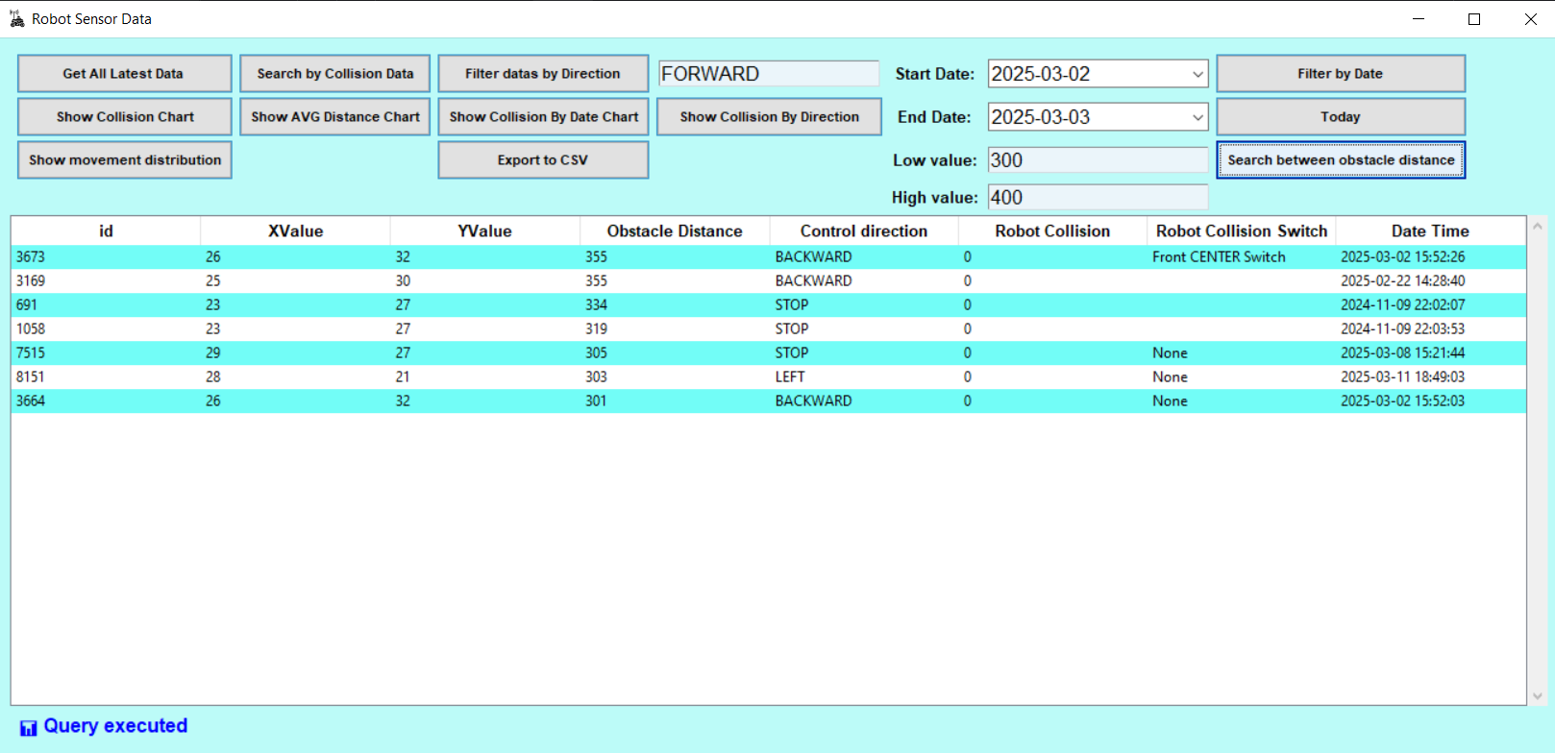
(42. ábra Adatok akadály távolság szerinti szűrése)

6.2.2 Statisztikai eredmények megjelenítése:

Az adatfeldolgozó alkalmazás egyik fő célja nemcsak az adatok megjelenítése, hanem azok mélyebb, statisztikai elemzése is. Ebben a részben bemutatásra kerülnek azok a vizualizációk, amelyek a mért szenzoradatok alapján készülnek – segítve ezzel a rendszer viselkedésének jobb megértését és a hibák forrásának feltárását.

A különböző statisztikai diagramok – például az ütközések gyakorisága akadálytávolság vagy mozgási irány szerint – lehetővé teszik az összefüggések felismerését és következtetések levonását. A felhasználó ezeket a kimutatásokat a programfelületen található dedikált gombok segítségével kérheti le, amelyek automatikusan végrehajtják a szükséges adatbázis-lekérdezéseket, majd megjelenítik a grafikus eredményeket.

6.2.2.1 Akadály távolságonkénti ütközési statisztika
Ez a statisztikai kimutatás azt vizsgálja, hogy az ütközések milyen akadálytávolság mellett történtek. Az alkalmazás az adatbázisban eltárolt ütközési eseményekhez tartozó akadálytávolság adatokat dolgozza fel, majd ezeket egy oszlopdiagramon (bar chart) jeleníti meg.
A funkció célja, hogy segítsen az ütközések elemzésében: például ha az ütközések többsége nem a nagyon közeli akadályok esetén történt, akkor az azt jelezheti, hogy az ultrahangos érzékelő nem minden esetben észleli pontosan az akadályt – főleg ha azok kisebbek vagy nehezebben detektálhatók.
A diagram megjelenítését a „Show Collision Chart” gombra kattintva lehet kezdeményezni. Az alkalmazás először lekérdezi az adatbázisból az ütközési eseményekhez tartozó akadálytávolságokat, majd ezekből egy eloszlási diagramot készít. Emellett megjelenik egy információs táblázat is, amely az összesített ütközések számát mutatja.
A lenti ábra (43. ábra) bemutatja, hogyan jelenik meg ez az információ a grafikus felületen.

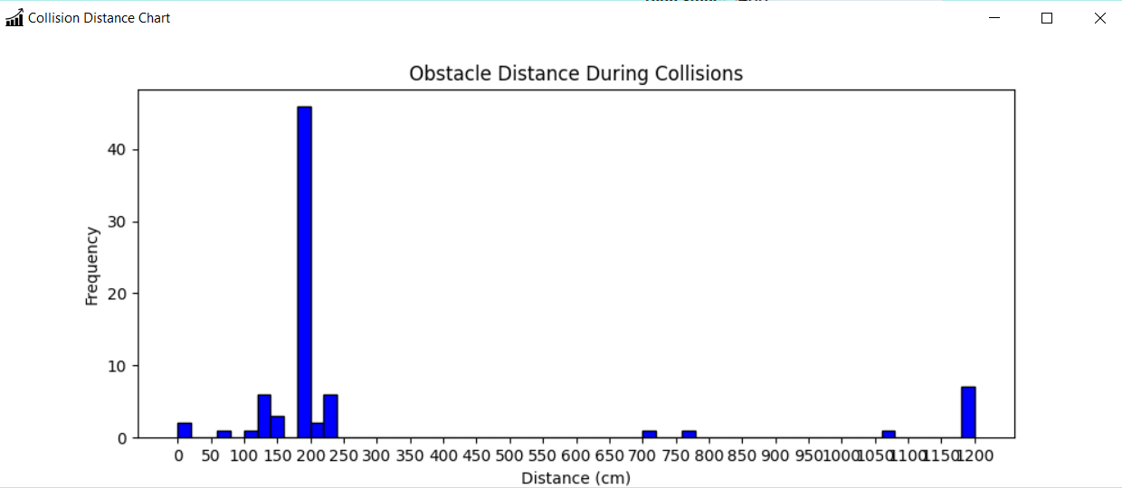
(43. ábra Akadály távolságonkénti ütközési statisztika)

6.2.2.2 Átlag akadálytávolságok irányonkénti eloszlása

Ez a statisztikai kimutatás azt szemlélteti, hogy a robotkocsi különböző mozgási irányaihoz milyen átlagos akadálytávolságok társultak a mért adatok alapján. A felhasználó a „Show Avg Distance by Direction” gombra kattintva hívhatja elő ezt az elemzést.
A lekérdezés során az adatbázis csoportosítva számolja ki az akadálytávolságok átlagát az egyes irányokra (például előre, hátra, jobbra, balra). Az így kapott adatokat ahogy a lenti ábrán (44.ábra) is látható, az alkalmazás oszlopdiagram formájában jeleníti meg ezeket az adatokat, amely lehetővé teszi a különböző irányok összehasonlítását.
Ez a statisztika segíthet az esetleges szenzorhibák, érzékelési vakfoltok vagy egyenlőtlen környezeti viszonyok feltárásában, valamint hozzájárul a robotkocsi mozgási algoritmusának finomhangolásához.

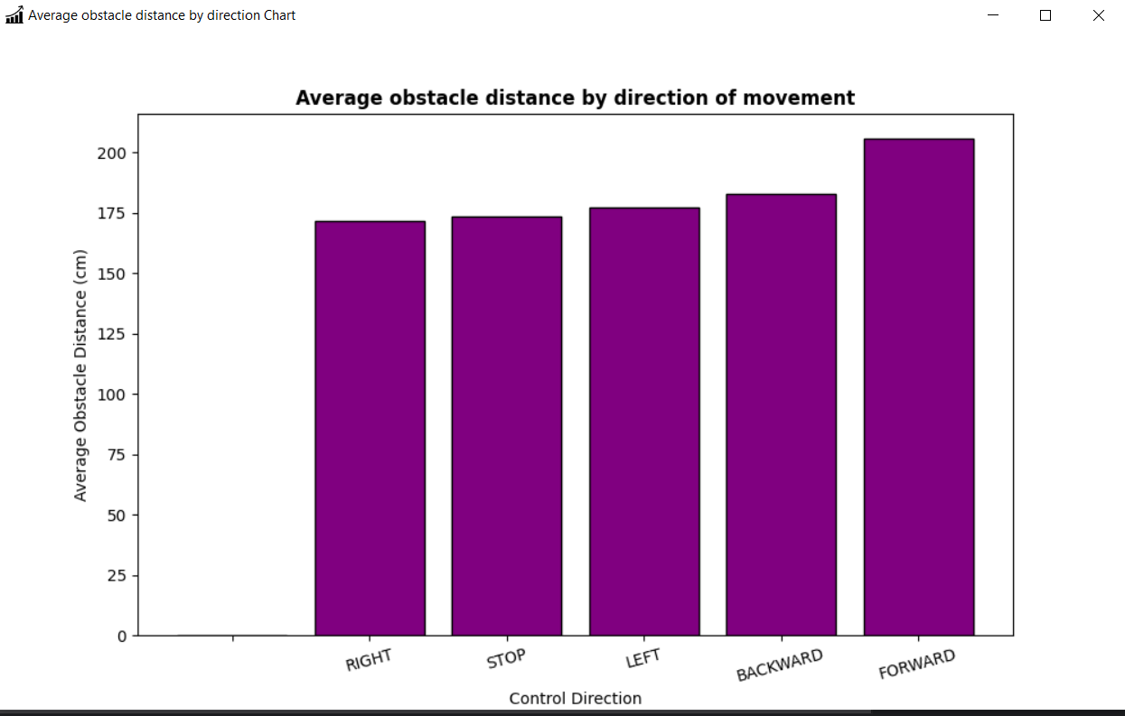
(44. ábra Átlag akadálytávolságok irányonkénti eloszlása)

6.2.2.3 Időnkénti ütközési adatok statisztikája

Ez a statisztikai kimutatás az idő alapú ütközések gyakoriságát szemlélteti. Az alkalmazásban a „Show Collision by Date Chart” gombra kattintva lehet lekérni ezt az elemzést.
A lekérdezés során az adatbázisból kigyűjtésre kerül, hogy egy adott napon hány ütközés történt, majd ezek az adatok percre lebontva jelennek meg egy oszlopdiagramon. Az így létrejövő statisztika jól tükrözi, hogy mely napokon fordult elő több robot-ütközés, illetve mikor működött zavartalanul a rendszer.
Ez az elemzés különösen hasznos a rendszer tesztelési fázisában, mivel segíthet azonosítani, hogy egy-egy szoftver- vagy hardvermódosítás után nőtt-e vagy csökkent az ütközések száma. A lenti ábrán (45.ábra) látható ezeknek az adatoknak a megjelenitése.

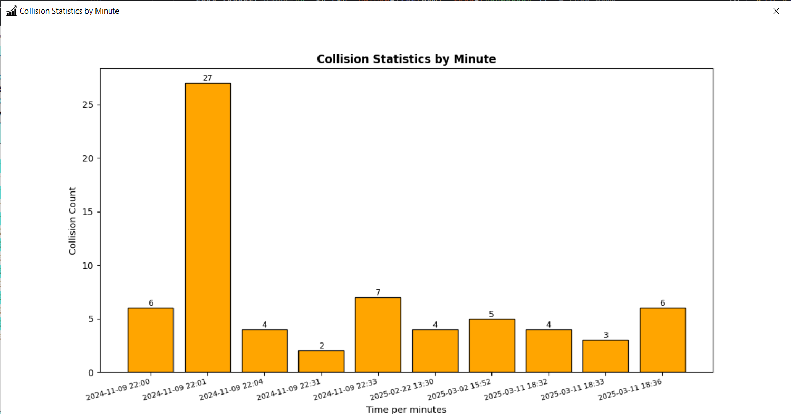
(45. ábra Időnkénti ütközési adatok statisztikája)

6.2.2.4 Mikrokapcsolók irányának ütközési eloszlása

Ebben a statisztikai kimutatásban azt vizsgáljuk, hogy a robotkocsin elhelyezett mikrokapcsolók közül melyik irányban történt a legtöbb ütközés. A mikrokapcsolók különböző helyeken vannak elhelyezve (például: elöl bal, elöl közép, elöl jobb, hátul bal, hátul közép, hátul jobb), így pontos képet kaphatunk arról, hogy mely irányból éri a legtöbb akadály a robotot.
A statisztikai elemzéshez a „Show Collision By Direction” gombra kell kattintani, mely során az adatfeldolgozó alkalmazás lekérdezi az adatbázisból a „Robot Collision Switch” mező értékeit, csoportosítva az irányok szerint, majd vizuálisan, oszlopdiagram formájában jeleníti meg az eredményeket. Ez az eloszlás segíthet az akadályelkerülő algoritmus fejlesztésében, valamint a robot szenzorainak és kialakításának optimalizálásában. Az eredményeket a lentebb található ábra (46. ábra) szemlélteti.

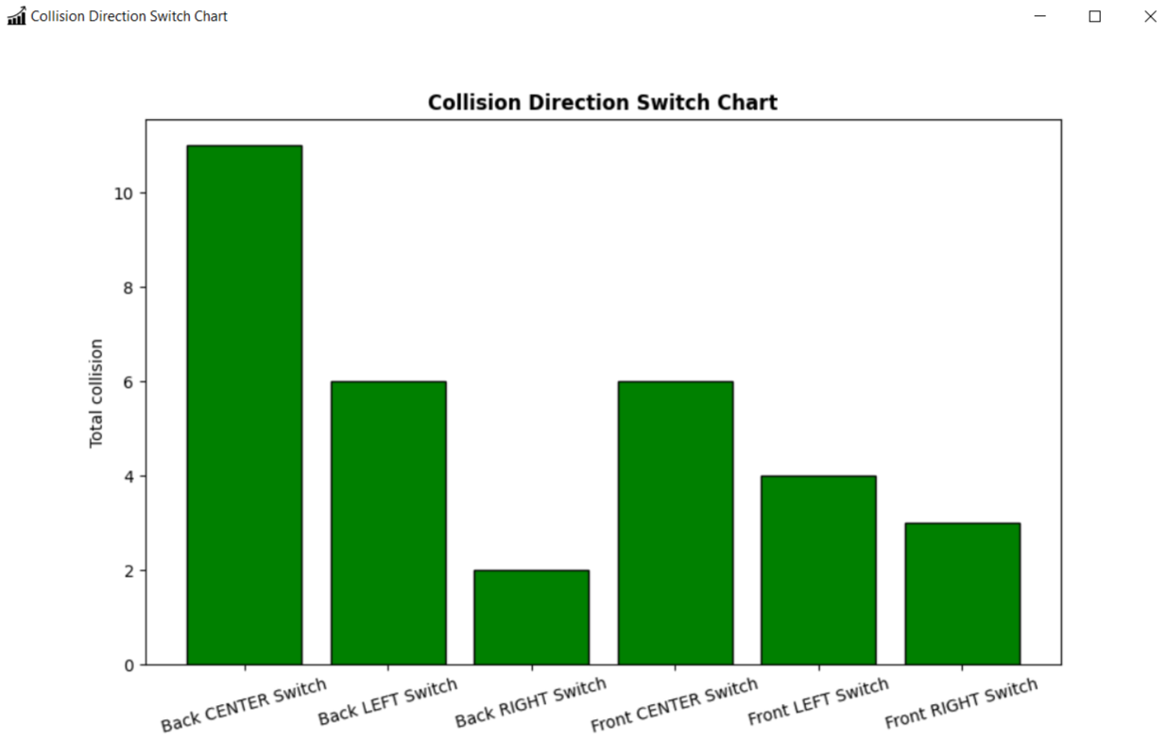
(46. ábra Mikrokapcsolók irányának ütközési eloszlása)

6.2.2.5 Robotkocsi mozgási irányának eloszlása

Ebben a statisztikai elemzésben a robotkocsi mozgási irányait vizsgáljuk meg. Az alkalmazás lekérdezi az adatbázisból, hogy a robot milyen arányban mozgott előre, hátra, jobbra vagy balra az adatgyűjtés során. Az „Control Direction” mező értékei alapján az adatok csoportosításra kerülnek, majd diagram formájában jelennek meg.
Az így kapott eloszlás segít megérteni, hogy a robot leggyakrabban milyen irányba közlekedik. Ez hasznos lehet például a robot irányítási logikájának elemzésénél, vagy ha arra vagyunk kíváncsiak, hogy a felhasználók milyen irányokba mozgatták leggyakrabban a robotot a vezérlőkesztyű segítségével. Az eredményeket a lenti ábrán (47. ábra) szemlélteti.
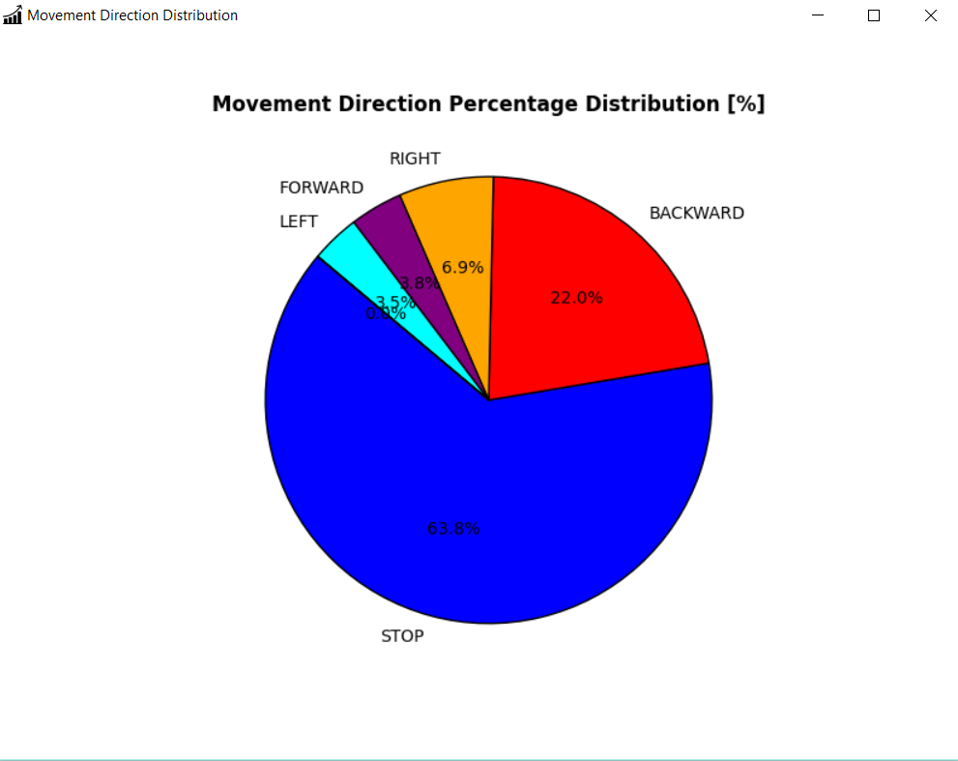
(47. ábra Robotkocsi mozgási irányának eloszlása)

7. Az adatfeldolgozó szoftver tesztelése és validációja

7.1 Bevezető

Az alkalmazás megbízhatóságának, funkcionalitásának és stabilitásának biztosítása érdekében kulcsfontosságú lépés a szoftver tesztelése és validálása. A tesztelési folyamat célja annak ellenőrzése, hogy a program megfelelően működik-e a különféle bemeneti adatokkal és felhasználói műveletekkel, valamint hogy képes-e pontos adatfeldolgozásra, lekérdezésre és megjelenítésre.
Ebben a fejezetben bemutatásra kerül:
- az egységtesztelés (unit testing) szerepe, amely során a program különálló funkciói kerülnek vizsgálatra,
- a pytest keretrendszer használata a tesztek automatizálásához,
- a tesztesetek leírása, bemeneti és elvárt kimeneti értékekkel

A validáció segíti a hibák korai felismerését és javítását, valamint hozzájárul a program minőségének növeléséhez és a felhasználói élmény javításához.

7.2 Egységtesztelés (Unit Testing)

Az alkalmazás során kiemelt fontosságú a program egyes komponenseinek önálló tesztelése, amelynek célja, hogy már korai fázisban kiszűrhetőek legyenek a hibák, és biztosítható legyen a megbízható működés. Ezt a fajta ellenőrzést egységtesztelésnek (unit testing) nevezzük. Erre a célra a pytest nevű Python keretrendszert használtuk, amellyel gyorsan és egyszerűen lehet tesztfüggvényeket írni. A pytest egy könnyen használható, népszerű tesztelési keretrendszer Python nyelven.

Elsősorban az adatbázis-kapcsolódást, az adatlekérdezést és a táblázatba való adatmegjelenítést teszteltük. A pytest lehetőséget ad arra is, hogy ne a valós adatbázist használjuk, hanem ún. mockolt kapcsolatokat hozzunk létre, így biztonságosan tesztelhetjük a program viselkedését különböző helyzetekben (például ha a kapcsolat nem él).
Az egységtesztek biztosítják:

- a program stabil működését a változtatások után is (regresszió tesztelés),

- az automatikus hibakeresést fejlesztés közben,

- a megbízható adatbázis- és felületkommunikációt,

- a modularitás és karbantarthatóság fenntartását.

A tesztek sikeres futtatása után a pytest összesített jelentést generál a lefutott tesztek állapotáról, így gyors és átlátható visszajelzést biztosít a fejlesztő számára.

7.3 Pytest telepítése

A telepítés néhány másodpercet vesz igénybe, és egyszerűen elvégezhető a következő paranccsal: pip install pytest

A telepítés után a pytest bárhonnan futtatható a parancssorból, ha a projekt könyvtárában vagyunk. A rendszer automatikusan felismeri a test_ előtaggal kezdődő fájlokat és függvényeket, és lefuttatja a benne lévő teszteseteket.

A tesztek futtatására: pytest

7.4 Egységteszt fájl (test_app.py) leírása

Az alábbiakban a test_app.py nevű Python fájl tartalmát ismertetjük, amely az alkalmazás különböző funkcióinak tesztelését szolgálja. A fájlban található tesztfüggvények segítségével ellenőrizhető, hogy az egyes modulok megfelelően működnek-e a várt módon.
Minden tesztfüggvény egy-egy logikai egységet fed le: például az adatbázis-kapcsolat létrehozását, a lekérdezések helyes működését, valamint a grafikus felület komponenseinek tesztelését.

A test_app.py fájl főbb tesztfüggvényei:

- test_connect_to_database: Teszteli az adatbáziskapcsolat létrejöttét.

- test_get_data: Ellenőrzi, hogy a lekérdezésekből helyes adatstruktúra jön-e létre.

- test_get_data_connection_failure: Szimulálja, ha nem jön létre adatbáziskapcsolat.

- test_get_data_query_failure: Teszteli, mi történik lekérdezési hiba esetén.

- test_create_table: Ellenőrzi a táblázat létrehozását és feltöltését adatokkal a GUI-n.

- test_update_status: Validálja az állapotsor (status bar) szövegének és színének frissítését.

- test_click_get_all_data: Teszteli az összes adat lekérdezéséhez tartozó gomb működését.

- test_click_Get_Collision: Teszteli az ütközéses adatok lekérdezésének funkcióját.

- test_filter_by_direction: Szűrési lehetőségek tesztelése mozgásirány alapján.

- test_click_filter_by_direction_without_direction: Teszteli, ha üres mező esetén próbálunk szűrni.

- test_click_filter_by_date: Teszteli a dátum szerinti szűrés működését.

- test_click_filter_today: Ellenőrzi a mai napra vonatkozó adatok lekérdezését.

- test_click_search_between_distance: Teszteli a távolságintervallum alapján történő keresést.

- test_click_search_between_distance_without_input: Szimulálja, ha nincs beírva távolságérték.

- test_click_show_collision_distance_chart: Teszteli az ütközési távolság statisztikai diagram létrehozását.

- test_click_avg_distance_by_direction: Teszteli az irányonkénti átlagos akadálytávolság kimutatását.

7.5 Egységteszt függvények működésének leírása

Ebben a fejezetben bemutatásra kerülnek az egyes tesztfüggvények szerepe és működése, amelyek a test_app.py fájlban kerültek implementálásra. Minden tesztfüggvény egy-egy konkrét funkció helyes működését vizsgálja az alkalmazáson belül, például az adatbázis-kapcsolat létrejöttét, SQL lekérdezések sikerességét vagy grafikus elemek megjelenését.

7.5.1 Adatbázis kapcsolat tesztelése

Bemenet: nincs konkrét bemenet, a mysql.connector.connect hívás kerül mockolásraElvárt kimenet: a connect_to_database() függvény visszatér egy nem None típusú objektummal

A teszt mockolja az adatbázis-kapcsolatot létrehozó mysql.connector.connect függvényt, így nem történik valódi kapcsolatfelvétel. A visszatérési érték egy MagicMock objektum, amit úgy kezel a rendszer, mintha egy valós kapcsolat lenne. A teszt ellenőrzi, hogy a kapcsolat létrejött, és hogy a kapcsolatot létrehozó függvény pontosan egyszer lett meghívva.

A tesztfüggvény implementációját a lenti ábra (48. ábra) szemlélteti.

def test_connect_to_database():
# Mock the mysql.connector.connect function to avoid actual database connection
with patch("app.mysql.connector.connect") as mock_connect:
# Mock the return value to simulate a successful database connection
mock_connect.return_value = MagicMock()
# Call the function under test
conn = connect_to_database()
# Assert that the returned connection is not None (successful connection)
assert conn is not None
# Ensure that the connect function was called exactly once
mock_connect.assert_called_once()
(48. ábra Adatbázis kapcsolat tesztelésének függvénye)

7.5.2 Sikeres adatlekérdezés tesztelése
Bemenet: "SELECT * FROM test_table" SQL lekérdezés
Elvárt kimenet: nem üres DataFrame, ["id", "value"] oszlopokkal
A connect_to_database és a pd.read_sql függvények mockolva vannak. Az utóbbi egy előre definiált, két sorból álló DataFrame-et ad vissza. A teszt ellenőrzi, hogy az eredmény nem üres, illetve az oszlopok megfelelnek a várt struktúrának. Emellett azt is validálja, hogy a read_sql valóban egyszer lett meghívva a megfelelő paraméterekkel.
A tesztfüggvény implementációját a lenti ábra (49. ábra) szemlélteti.
def test_get_data():
query = "SELECT * FROM test_table"
# Mock DataFrame returned by the database query
mock_df = pd.DataFrame({"id": [1, 2], "value": [100, 200]})
# Mock the connect_to_database and pd.read_sql methods to simulate database interaction
with patch("app.connect_to_database") as mock_connect:
with patch("app.pd.read_sql", return_value=mock_df) as mock_read_sql:
# Mock the return value of connect_to_database
mock_connect.return_value = MagicMock()
result = get_data(query)
# Assert that the returned DataFrame is not empty
assert not result.empty
# Assert that the columns of the returned DataFrame
assert list(result.columns) == ["id", "value"]
mock_read_sql.assert_called_once_with(query, mock_connect.return_value, params=())
(49. ábra Sikeres adatlekérdezés tesztelésének függvénye)
7.5.3 Sikertelen adatbázis-kapcsolat kezelése
Bemenet: "SELECT * FROM test_table" SQL lekérdezés
Elvárt kimenet: üres DataFrame
A connect_to_database függvény egy kivételt dob (mysql.connector.Error), amit a get_data függvénynek megfelelően kell lekezelnie. A teszt azt ellenőrzi, hogy a visszaadott DataFrame üres, jelezve, hogy a kivételt jól kezeltük, és nem omlott össze a program.
A tesztfüggvény implementációját a lenti ábra (50. ábra) szemlélteti.
def test_get_data_connection_failure():
query = "SELECT * FROM test_table"
with patch("app.connect_to_database", side_effect=mysql.connector.Error):
result = get_data(query)
assert result.empty
(50. ábra Sikertelen adatbázis-kapcsolat tesztelésének függvénye)

7.5.4 Hibás SQL lekérdezés kezelése
Bemenet: "INVALID SQL" lekérdezés
Elvárt kimenet: üres DataFrame
A connect_to_database visszaad egy mock kapcsolatot, de a pd.read_sql hibaágon fut (Exception("Query error")). A teszt biztosítja, hogy a lekérdezés hibája nem omlasztja össze az alkalmazást, és a visszatérési érték üres DataFrame legyen, ahogy az elvárt.
A tesztfüggvény implementációját a lenti ábra (51. ábra) szemlélteti.
def test_get_data_query_failure():
query = "INVALID SQL"
with patch("app.connect_to_database") as mock_connect:
with patch("app.pd.read_sql", side_effect=Exception("Query error")):
mock_connect.return_value = MagicMock()
result = get_data(query)
assert result.empty
(51. ábra Hibás SQL lekérdezés kezelésének teszt függvénye)
7.5.5 Táblázat létrehozásának ellenőrzése:
Bemenet: DataFrame: {'col1': [1, 2], 'col2': [3, 4]}
Elvárt kimenet: A Treeview-ban a két sor megjelenik megfelelő oszlopokkal
A Treeview objektum és a winfo_children is mockolva van. A create_table() függvénynek meg kell hívnia a insert metódust a DataFrame mindkét sorára. A teszt ellenőrzi, hogy ez valóban megtörtént, és a táblázatfejlécek beállítása is megfelelően zajlott le.
A tesztfüggvény implementációját a lenti ábra (52. ábra) szemlélteti.
def test_create_table():
# Prepare mock DataFrame
mock_df = pd.DataFrame({'col1': [1, 2], 'col2': [3, 4]})
# Mock the tkinter Treeview and ttk components
with patch.object(ttk, 'Treeview') as mock_treeview, \
patch.object(table_frame, 'winfo_children', return_value=[]):
mock_treeview_instance = mock_treeview.return_value
create_table(mock_df)
# Check if the Treeview was configured correctly with columns ['col1', 'col2']
mock_treeview.assert_called_once_with(table_frame, columns=['col1', 'col2'], show="headings")
# Check that the insert method was called for both rows in the DataFrame
mock_treeview_instance.insert.assert_any_call("", "end", values=[1, 3]) # First row
mock_treeview_instance.insert.assert_any_call("", "end", values=[2, 4]) # Second row
(52. ábra Táblázat létrehozásának teszt függvénye)

7.5.6 Állapotsáv (Status Bar) frissítése:
Bemenet: "Test message", "green"
Elvárt kimenet: A status_bar.config meghívása a megadott paraméterekkel
A status_bar.config metódusát mockoljuk, majd meghívjuk az update_status() függvényt. A teszt ellenőrzi, hogy a metódust pontosan egyszer hívták meg a helyes szöveggel és színnel, így biztosítva, hogy a státuszsáv megfelelően reagál.
A tesztfüggvény implementációját a lenti ábra (53. ábra) szemlélteti.
def test_update_status():
# Mock the get_data and create_table functions
with patch.object(status_bar, 'config') as mock_config:
update_status("Test message", "green")
mock_config.assert_called_once_with(text="Test message", foreground="green")
(53. ábra Állapotsáv (Status Bar) frissítésének teszt függvénye)

7.5.7 Legfrissebb adatok lekérdezése:
Bemenet: Nincs közvetlen bemenet, de a get_data lekérdez egy SQL utasítást
Elvárt kimenet: get_data meghívódik a megfelelő SQL lekérdezéssel, és az eredmény megjelenik a táblázatban
A get_data és create_table függvények mockolva vannak. A click_Get_All_Data() meghívásakor a lekérdezés lefut, és a visszakapott adatokat a create_table függvény jeleníti meg. A teszt ellenőrzi, hogy a lekérdezés helyes volt, és hogy az eredmény bekerült a táblázatba. A tmp_query_nr változót is ellenőrzi, hogy megfelelő értéken maradt-e.
A tesztfüggvény implementációját a lenti ábra (54. ábra) szemlélteti.
def test_click_get_all_data():
# Mock the get_data and create_table functions
with patch("app.get_data") as mock_get_data:
with patch("app.create_table") as mock_create_table:
mock_df = "mock_df"
mock_get_data.return_value = mock_df
# Call the function
click_Get_All_Data()
mock_get_data.assert_called_once_with("SELECT * FROM sensor_data ORDER BY `Date Time` DESC")
mock_create_table.assert_called_once_with(mock_df)
assert tmp_query_nr == 0
(54. ábra Legfrissebb adatok lekérdezésének teszt függvénye)

7.5.8 Ütközéses adatok lekérdezése:
Bemenet: Nincs közvetlen bemenet, de a lekérdezés az ütközésekre szűr
Elvárt kimenet: Az ütközéses adatok lekérdezése és megjelenítése a táblázatban
A click_Get_Collision() meghívja a get_data függvényt egy szűrt SQL lekérdezéssel, amely csak azokat a sorokat tartalmazza, ahol a robot ütközött. Az így visszakapott adatokat a create_table megjeleníti. A teszt ellenőrzi, hogy a helyes lekérdezés történt-e, és hogy az adatok megjelentek.
A tesztfüggvény implementációját a lenti ábra (55. ábra) szemlélteti.
def test_click_Get_Collision():
# Mock the get_data and create_table functions
with patch("app.get_data") as mock_get_data:
with patch("app.create_table") as mock_create_table:
mock_df = "1"
mock_get_data.return_value = mock_df
# Call the function
click_Get_Collision()
mock_get_data.assert_called_once_with("SELECT * FROM sensor_data WHERE `Robot Collision` = 1 ORDER BY `Date Time` DESC")
mock_create_table.assert_called_once_with(mock_df)
assert tmp_query_nr == 0
(55. ábra Ütközéses adatok lekérdezésének teszt függvénye)
7.5.9 Irány szerinti szűrés:
Bemenet: "Forward" érték a txt_Direction mezőben
Elvárt kimenet: Az irány szerinti szűrés lefut, és az adatok megjelennek
A txt_Direction.get() visszaadja a "Forward" szöveget. Ezt a program felhasználja SQL szűréshez, majd a lekérdezés eredményét továbbítja a create_table függvénynek. A teszt ellenőrzi a lekérdezés helyességét, a megjelenítést és a változó állapotát.
A tesztfüggvény implementációját a lenti ábra (56. ábra) szemlélteti.
def test_filter_by_direction():
# Mock the get_data and create_table functions
with patch("app.get_data") as mock_get_data, patch("app.create_table") as mock_create_table:
mock_df = "mock_df"
mock_get_data.return_value = mock_df
txt_Direction.get = MagicMock(return_value="Forward")
# Call the function
click_filter_by_direction()
mock_get_data.assert_called_once_with("SELECT * FROM sensor_data WHERE `Control direction` = %s ORDER BY `Date Time` DESC", ("Forward",))
mock_create_table.assert_called_once_with(mock_df)
assert tmp_query_nr == 0
(56. ábra Irány szerinti szűrés teszt függvénye)

7.5.10 Irány nélküli szűrés kezelése:
Bemenet: Üres érték a txt_Direction mezőben
Elvárt kimenet: Nem történik adatlekérdezés, és hibaüzenet jelenik meg
Ha a txt_Direction.get() üres, a program nem hajt végre lekérdezést, hanem kiír egy figyelmeztetést a felhasználónak. A teszt ellenőrzi, hogy a get_data és create_table függvények nem hívódtak meg, valamint hogy a megfelelő üzenet megjelent.
A tesztfüggvény implementációját a lenti ábra (57. ábra) szemlélteti.
def test_click_filter_by_direction_without_direction(capsys):
# Mock the get_data and create_table functions
with patch('app.get_data') as mock_get_data, patch('app.create_table') as mock_create_table:
txt_Direction.get = MagicMock(return_value="")
# Call the function
click_filter_by_direction()
# Ensure get_data and create_table were not called because of the empty direction
mock_get_data.assert_not_called()
mock_create_table.assert_not_called()
# Capture the printed output and check if the error message is printed
captured = capsys.readouterr()
assert "Please enter a direction!" in captured.out
(57. ábra Irány nélküli szűrés kezelésének teszt függvénye)

7.5.11 Dátum intervallum szerinti szűrés:
Bemenet: 2025.01.01 – 2025.02.01 időszak
Elvárt kimenet: Lekérdezés az adott dátumintervallumra, eredmények megjelenítése
A cal_start.get_date és cal_end.get_date visszaadják a megadott dátumokat. Ezek alapján SQL lekérdezés történik, majd a visszakapott adatokat a create_table jeleníti meg. A teszt ellenőrzi a lekérdezés helyességét, a táblázat frissítését, valamint a tmp_query_nr állapotát.
A tesztfüggvény implementációját a lenti ábra (58. ábra) szemlélteti.
def test_click_filter_by_date():
# Mock the get_data and create_table functions
with patch('app.get_data') as mock_get_data, patch('app.create_table') as mock_create_table:
mock_df = "mock_df" # Mock DataFrame
mock_get_data.return_value = mock_df # Return the mock DataFrame
# Mock the start and end date pickers
cal_start.get_date = MagicMock(return_value=date(2025, 1, 1))
cal_end.get_date = MagicMock(return_value=date(2025, 2, 1))
# Call the function
click_filter_by_date()
# Check that get_data was called with the correct query for the date filter
mock_get_data.assert_called_once_with(
"SELECT * FROM sensor_data WHERE `Date Time` BETWEEN %s AND %s ORDER BY `Date Time` DESC",
("2025-01-01", "2025-02-01"))
# Check that create_table was called with the returned DataFrame
mock_create_table.assert_called_once_with(mock_df)
# Check that the global variable tmp_query_nr is set to 4
assert tmp_query_nr == 0
(58. ábra Dátum intervallum szerinti szűrés teszt függvénye)

7.5.12 Mai nap adatszűrése:
Bemenet: A mai nap dátuma: 2025.03.10
Elvárt kimenet: A lekérdezés csak a mai dátumhoz tartozó adatokat adja vissza
A teszt mockolja a get_data és create_table függvényeket, valamint a mai nap dátumát 2025. március 10-re állítja. Ezután lefuttatja a click_filter_today() függvényt, amely az aktuális naphoz tartozó adatokat kérdezi le, és ezeket megjeleníti a táblázatban. A teszt ellenőrzi, hogy a lekérdezés helyes volt, és hogy az adatok bekerültek a megjelenítő táblába.
A tesztfüggvény implementációját a lenti ábra (59. ábra) szemlélteti.
def test_click_filter_today():
# Mock the get_data and create_table functions
with patch('app.get_data') as mock_get_data, patch('app.create_table') as mock_create_table:
mock_df = "mock_df" # Mock DataFrame
mock_get_data.return_value = mock_df # Return the mock DataFrame
# Patch datetime.date.today() method to return a specific date
with patch('app.click_filter_today', return_value=date(2025, 3, 10)):
# Call the function under test
click_filter_today()
# Ensure that get_data was called with the correct query and today's date
mock_get_data.assert_called_once_with(
"SELECT * FROM sensor_data WHERE DATE(`Date Time`) = %s ORDER BY `Date Time` DESC",
(date(2025, 3, 10),)
)
# Ensure create_table was called with the mock DataFrame
mock_create_table.assert_called_once_with(mock_df)
(59. ábra Mai nap adatszűrésének teszt függvénye)

7.5.13 Akadály távolság alapján történő szűrés:
Bemenet: Alsó határ: "10", felső határ: "50"
Elvárt kimenet: A lekérdezés csak a megadott tartományba eső adatokat adja vissza
A teszt mockolja a txt_distance_low.get() és txt_distance_high.get() mezőket, amelyek 10 és 50 értéket adnak vissza. A click_search_between_distance() meghívásával történik meg a lekérdezés, amely az akadály távolság alapján szűr. A teszt ellenőrzi, hogy a lekérdezés helyes, és hogy az adatok megjelennek a táblázatban.
A tesztfüggvény implementációját a lenti ábra (60. ábra) szemlélteti.
def test_click_search_between_distance():
# Mock the get_data and create_table functions
with patch('app.get_data') as mock_get_data, patch('app.create_table') as mock_create_table:
mock_df = "mock_df" # Mock DataFrame
mock_get_data.return_value = mock_df # Return the mock DataFrame
# Mock the input fields for low and high distance values
txt_distance_low.get = MagicMock(return_value="10")
txt_distance_high.get = MagicMock(return_value="50")
# Call the function under test
click_search_between_distance()
# Ensure that get_data was called with the correct query and values
mock_get_data.assert_called_once_with(
"SELECT * FROM sensor_data WHERE `Obstacle Distance`BETWEEN %s AND %s ORDER BY `Obstacle Distance` DESC",
("10", "50")
)
# Ensure create_table was called with the mock DataFrame
mock_create_table.assert_called_once_with(mock_df)
(60. ábra Akadály távolság alapján történő szűrésének teszt függvénye)
7.5.14 Akadály távolság szerinti szűrés hiányzó bemenettel:
Bemenet: Üres szöveg az alsó és felső határ mezőkben
Elvárt kimenet: Nem történik lekérdezés, hibaüzenet kerül kiírásra
A txt_distance_low.get() és txt_distance_high.get() mezők üres értéket adnak vissza. A click_search_between_distance() ebben az esetben nem futtat SQL lekérdezést, hanem a print() függvénnyel kiír egy figyelmeztető üzenetet. A teszt ezt az üzenetet ellenőrzi.
A tesztfüggvény implementációját a lenti ábra (61. ábra) szemlélteti.
def test_click_search_between_distance_without_input():
# Mock the print function to capture the error message
with patch('builtins.print') as mock_print:
# Mock the input fields for low and high distance values to return empty strings
txt_distance_low.get = MagicMock(return_value="")
txt_distance_high.get = MagicMock(return_value="")
# Call the function under test
click_search_between_distance()
# Ensure that the print function was called with the expected error message
mock_print.assert_called_once_with("Please enter low and high distance value!")
(61. ábra Akadály távolság szerinti szűrés hiányzó bemenettel teszt függvénye)

7.5.15 Ütközési távolság statisztikai diagram:
Bemenet: Mockolt adatok különböző akadálytávolság értékekkel
Elvárt kimenet: Lekérdezések lefutnak, és diagram ablak nyílik meg
A teszt két SQL lekérdezést mockol: az első az ütközések távolságára vonatkozik, a második a teljes ütközések számára. A lekérdezések eredményeit a create_table() megjeleníti, majd egy új Tkinter ablak jön létre, ahol az adatok diagram formában kerülnek ábrázolásra. A teszt ellenőrzi a lekérdezések helyességét, az ablak létrehozását és a diagram megjelenítését.
A tesztfüggvény implementációját a lenti ábra (62. ábra) szemlélteti.
def test_click_show_collision_distance_chart():
# Mock the get_data and create_table functions
with patch('app.get_data') as mock_get_data, patch('app.create_table') as mock_create_table:
mock_df = MagicMock() # Mock DataFrame for collision data
mock_df.empty = False
mock_df["Obstacle Distance"] = [50, 100, 150, 200, 250]
mock_df_count = MagicMock() # Mock DataFrame for count query
mock_df_count.empty = False
mock_df_count["Total Collision"] = [5]
mock_get_data.side_effect = [mock_df, mock_df_count] # First call returns mock_df, second returns mock_df_count
mock_create_table.return_value = None # Just ensure it doesn't raise error when called
# Mock Tkinter Toplevel window creation and FigureCanvasTkAgg
with patch('tkinter.Toplevel') as mock_toplevel, patch(
'matplotlib.backends.backend_tkagg.FigureCanvasTkAgg') as mock_canvas:
mock_toplevel.return_value = MagicMock(spec=tk.Toplevel) # Mock Toplevel as a real Toplevel instance
mock_toplevel()._w = MagicMock() # Create a _w mock to simulate widget behavior
# Explicitly mock the title and geometry methods of Toplevel
mock_toplevel().title = MagicMock()
mock_toplevel().geometry = MagicMock()
# Call the function under test
click_show_collision_distance_chart()
# Assert that get_data was called twice with the correct queries
mock_get_data.assert_any_call("SELECT `Obstacle Distance` FROM sensor_data WHERE `Robot Collision` = 1")
mock_get_data.assert_any_call(
"SELECT Count(*) AS 'Total Collision' FROM sensor_data WHERE `Robot Collision` = 1")
# Assert that create_table was called with the collision count data
mock_create_table.assert_called_once_with(mock_df_count)
# Ensure a new window was created for the chart (Tkinter)
mock_toplevel.assert_called_once()
# Ensure that FigureCanvasTkAgg was used to display the chart
mock_canvas.assert_called_once()
(62. ábra Ütközési távolság statisztikai diagram teszt függvénye)
7.5.16 Átlagos akadály közti távolság irányonkénti statisztikája:
Bemenet: Tesztadatok, különböző irányokhoz tartozó átlagos távolságok
Elvárt kimenet: Lekérdezés sikeres, az adatok bekerülnek a táblázatba
A teszt mockolja az get_data() és create_table() függvényeket. A click_avg_distance_by_direction() SQL lekérdezést hajt végre, amely kiszámítja az akadály távolságának átlagát minden irányhoz. A teszt ellenőrzi, hogy a lekérdezés helyesen futott le, és hogy az eredmények megjelennek a táblázatban.
A tesztfüggvény implementációját a lenti ábra (63. ábra) szemlélteti.
@pytest.fixture
def mock_tk_root():
#Tkinter root for testing charts and graphics
root = tk.Tk()
yield root
root.destroy()
@patch("app.get_data")
@patch("app.create_table")
def test_click_avg_distance_by_direction(mock_create_table, mock_get_data, mock_tk_root):
# Fill test table with test data
test_data = pd.DataFrame({
"Control Direction": ["Left", "Right", "Forward"],
"Avg_Distance": [30.5, 45.2, 25.1]
})
# Mock get data from database
mock_get_data.return_value = test_data
click_avg_distance_by_direction()
# Verify that get_data received the correct SQL query
mock_get_data.assert_called_once_with(
"SELECT `Control Direction`, AVG(`Obstacle Distance`) AS Avg_Distance FROM sensor_data GROUP BY `Control Direction` ORDER BY Avg_Distance ASC;"
)
# Check that create_table received the correct DataFrame
mock_create_table.assert_called_once_with(test_data)
(63. ábra Átlagos akadály közti távolság irányonkénti statisztikájának teszt függvénye)

7.6 Összegzés:
Ez a fejezet bemutatta a robotkocsihoz készült Python-alapú adatfeldolgozó alkalmazás tesztelését a pytest keretrendszer segítségével. A tesztelés célja az volt, hogy biztosítsuk az alkalmazás megbízható működését, valamint a felhasználói felülethez és adatbázis-kezeléshez kapcsolódó funkciók hibamentes végrehajtását.
A fejezet bemutatta a pytest telepítésének folyamatát, az egységtesztelés alapfogalmait, valamint a konkrétan létrehozott tesztfüggvények működésének részletes leírását. A test_app.py fájlban külön-külön kerültek implementálásra a tesztelési esetek, amelyek lefedik az adatbázis-kapcsolódást, az adatok lekérdezését, szűrését, valamint a felhasználói felület működését.
A tesztelés során alkalmazott módszerek, mint a mock és patch használata, lehetővé tették az izolált tesztkörnyezet kialakítását, így a valódi adatbázissal való kapcsolat nélkül is biztosítani tudtuk a funkciók helyes működését.

